МИНИСТЕРСТВО ОБРАЗОВАНИЯ и науки РЕСПУБЛИКИ БАШКОРТОСТАН
Государственное бюджетное ПРОФЕССИональное образовательное учреждение
«УФИМСКИЙГОСУДАРСТВЕННЫЙ КОЛЛЕДЖ РАДИОЭЛЕКТРОНИКИ, телекоммуникаций и безопасности»

АКТУАЛЬНЫЕ ВОПРОСЫ ИНФОРМАЦИОННО-КОММУНИКАЦИОННЫХ, КОМПЬЮТЕРНЫХ ТЕХНОЛОГИЙ и безопасности

XX студенческая научно – практическая конференция

Уфа - 2023

Содержание
- «Разработка веб-сайта сервисного центра "Service Studio Ufa"», Кураева Д.А., Сафаров В.М.......4
- «Разработка нейронной сети по определению номеров автомобилей» Ильясов Э. А., Кашина М.А.................................................................................................................................................................10
- «Разработка планировщика домашних заданий "HomewOurK"», Нуриханов Д.Р., Маннанов А.К..................................................................................................................................................................17
- «Разработка веб-сайта для спортивного конного клуба "Орленок"», Рафикова Д.Р., Осетров Р.С..................................................................................................................................................................21
- «Разработка компьютерной игры "Rainfall"», Евдокимов И.А., Паладин Е.С...................................26
- «Разработка веб-сайта об анимационном сериале "Атака титанов"», Мавлютов М.Р., Маннанов А.К..................................................................................................................................................................30
- «Система ориентирования в пространстве по инфракрасному устройству», Спирин П.В., Мочалов А.Н..................................................................................................................................................40
- «Разработка автоматизированной системы прочистки и профилактики канализационных труб», Парамонов А.С., Мавродиев Л.К.....................................................................................................52
- «Разработка рекомендаций для применения авиации в деятельности пожарной охраны», Ахмаев А.Р., Петров В.Е...........................................................................................................................................55
- «Проектирование беспроводной сети передачи данных WiMAX в г. Смоленск РФ», Газетдинов А.Л., Елистратова Э.Р..........................................................................................................................61
- «Разработка дорожно-разметочного робота (аппаратная часть)», Кизилов А.В., Альметова Л.И. .........................................................................................................................................................65
- «Разработка предложений по тушению пожара в Уфимском фанерно-плиточном комбинате», Мухтаров Л.Р., Валиев Р.Р...................................................................................................................68
- «Складной автоматический тент для автомобиля», Гаянов А.И., Альметова Л.И......................73
- «Система автоматического управления освещением в помещениях», Силин Д.С., Альметова Л.И..........................................................................................................................................................77
- «Устройства распределения жидкости», Ванюлин М.В., Хакимова Г.Г.........................................84
- «Мобильный робот-сортировщик», Вафин Д.А., Туктаров Р.Ф.......................................................89
- «Пневмо-перчатка с управлением при помощи EMG Muscle Sensor», Гиндуллин А.Р., Мочалов А.Н...........................................................................................................................................................99
- «Разработка 3D сканера на базе микроконтроллера», Дементьев В.А., Альметова Л.И............104
- «Разработка 2D плоттера для кондитерских изделий», Дибаев А.А., Хакимова Г.Г...................109
- «Проектирование сети пакетного телевидения IP-TV в ЖК «Сапфир» г. Уфа», Хамитов А.Р., Елистратова Э.Р.................................................................................................................................112
- «Проектирование сетей на основе технологии GPON в деревне Шарлык РБ», Жевновская Д.Д., Якупова А.С..........................................................................................................................................116
- «Система дистанционного управления элементами автомобиля отечественного производства», Зайнетдинов Т.Р., Хакимова Г.Г.............................................................................119
- «Разработка системы защиты информации с помощью DLP-систем в ЛЦ ООО "Вип Майл"», Иванов Д.В., Кабирова Э.Р..................................................................................................................124
- «Сейф с распознаванием спектра цветов», Казанцев Д.А., Хакимова Г.Г.....................................128
- «Проектирование DWDM сети на участке Лениногорск – Уфа с целью присоединения к транспортной сети ПАО "Ростелеком"», Мавлияров А.А., Якупова А.С......................................132
- «Разработка многофункциональной системы слежения за ребенком», Мухаметрахимов И.И., Альметова Л.И.....................................................................................................................................137
- «Модернизация структуры сотовой сети в г. Люберцы Московской области РФ», Наурузов Т.А., Елистратова Э.Р.................................................................................................................................142
- «Разработка методических рекомендаций для проведение ДЭ в мастерской СКС ГБПОУ УКРТБ», Низамов Л.И., Елистратова Э.Р........................................................................................147
- «Разработка рекомендаций по использованию пожарной техники при тушении лесных пожаров», Тимерьянов Г.Ф., Петров В.Е. ........................................................................................150
- «Трехосевой ЧПУ станок с фрезером», Амиров А.Р., Мавродиев Л.К............................................156
- «Разработка гидравлической системы для малого садового хозяйства с дистанционным управлением c помощью web-server», Чупряков М.К., Петров Н.А.................................................164
- «Разработка методических рекомендаций по проверке работоспособности систем пожарной автоматике», Шайбакова Н.И., Шафеев Р.Ю.................................................................................167

«Разработка веб-сайта сервисного центра "Service Studio Ufa"»
Кураева Д.А., студентка Уфимского государственного колледжа радиоэлектроники, телекоммуникаций и безопасности.
Сафаров В.М., научный руководитель, преподаватель Уфимского государственного колледжа радиоэлектроники, телекоммуникаций и безопасности.

«Service Studio Ufa» – молодая и перспективная компания, специализирующаяся на ремонте различной техники. С момента начала деятельности в 2023 году компания успела зарекомендовать себя и завоевать значительный спрос среди жителей города Уфа.
Чтобы понять требуемый базовый функционал для веб-сайта «Service Studio Ufa», необходим анализ существующих аналогов задуманного веб-сайта.
В качестве аналогов были выбраны такие веб-сайты, как:
- РемБытТехника, изображенный на рисунке 1;
- Квантсервис, изображенный на рисунке 2;
- RemBitTechUfa, изображенный на рисунке 3.

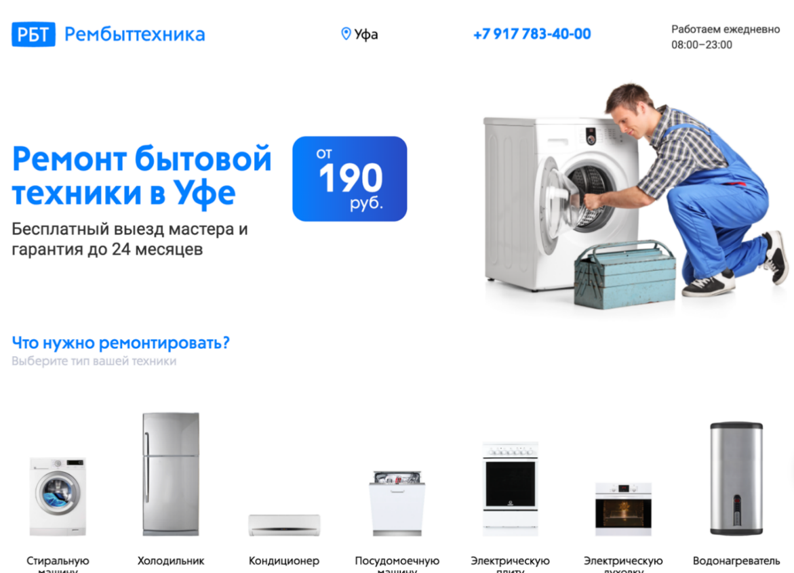
Рисунок 1 – Фрагмент веб-сайта «РемБытТехника»

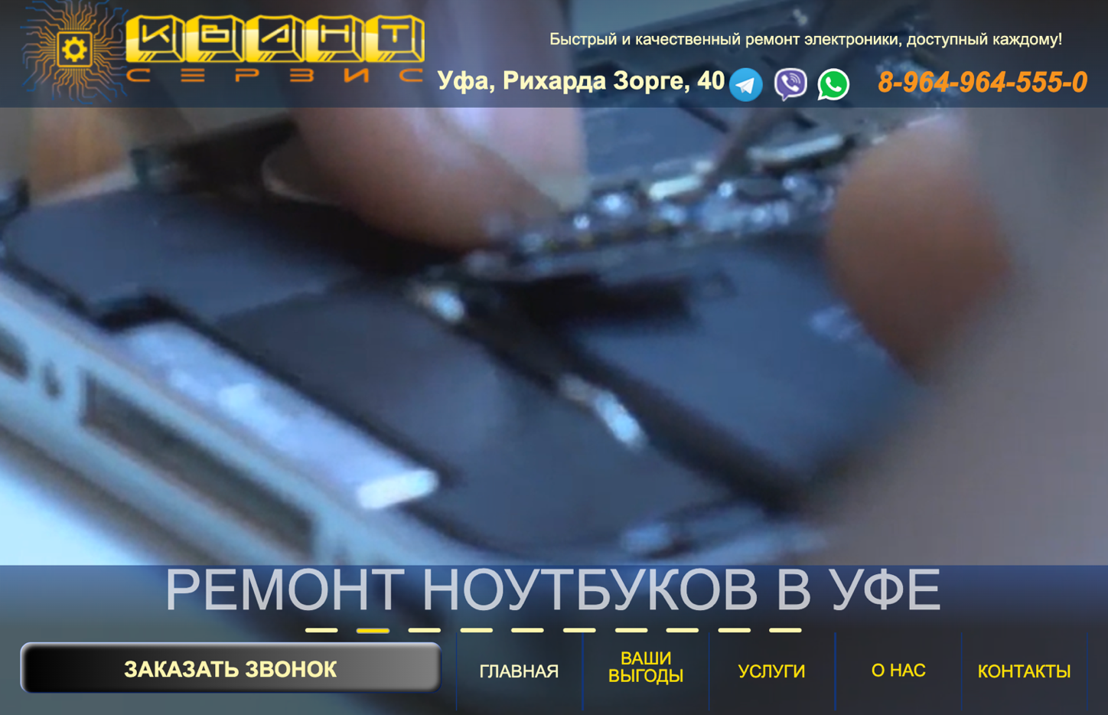
Рисунок 2 – Фрагмент веб-сайта «Квантсервис»
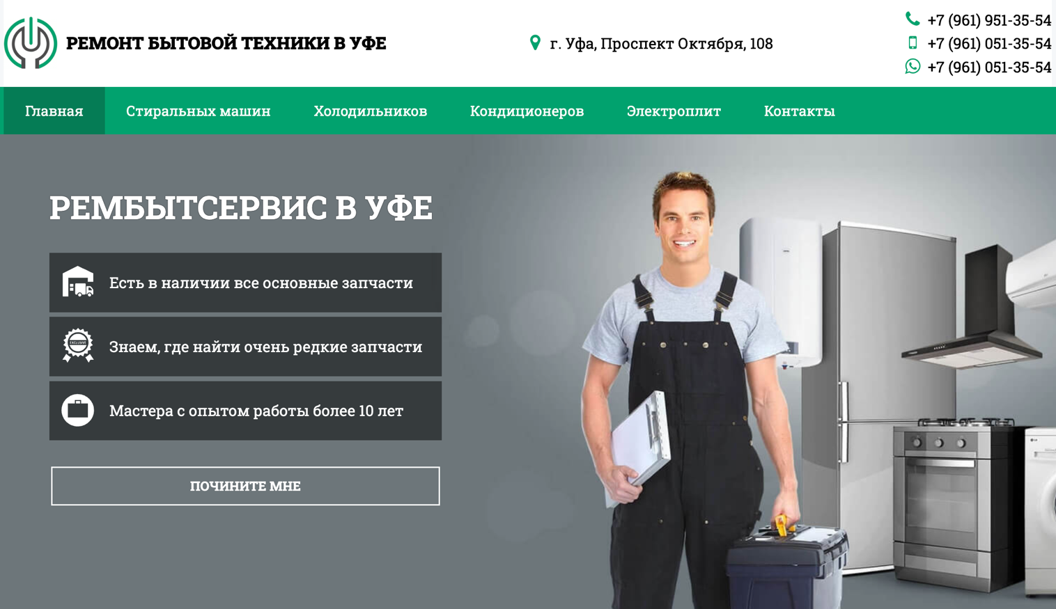
Рисунок 3 – Фрагмент веб-сайта «RemBitTechUfa»

В процессе анализа были выявлены все достоинства и недостатки данных веб-сайтов.
Для разработки веб-сайта были выбраны следующие языки программирования:
- PHP;
- JavaScript;
- HTML;
- CSS.
При разработке веб-сайта сервисного центра «Service Studio Ufa» использовались следующие инструментальные средства:
- Open Server;
- Visual Studio Code;
- Vite;
- Laravel 11;
- СУБД MySQL.
Структура веб-сайта сервисного центра «Service Studio Ufa» состоит из следующих страниц / разделов:
– главная страница;
– личный кабинет;
– панель администратора.
Для разработки дизайн-макета веб-сайта было выбрано веб-приложение Figma, которое обладает широким набором функций и возможностей позволяющие создавать привлекательные и эстетические дизайны.
В результате был реализован дизайн-макет веб-сайта сервисного центра «Service Studio Ufa» в веб-приложении Figma.
Интерфейс веб-приложения изображен на рисунке 4.

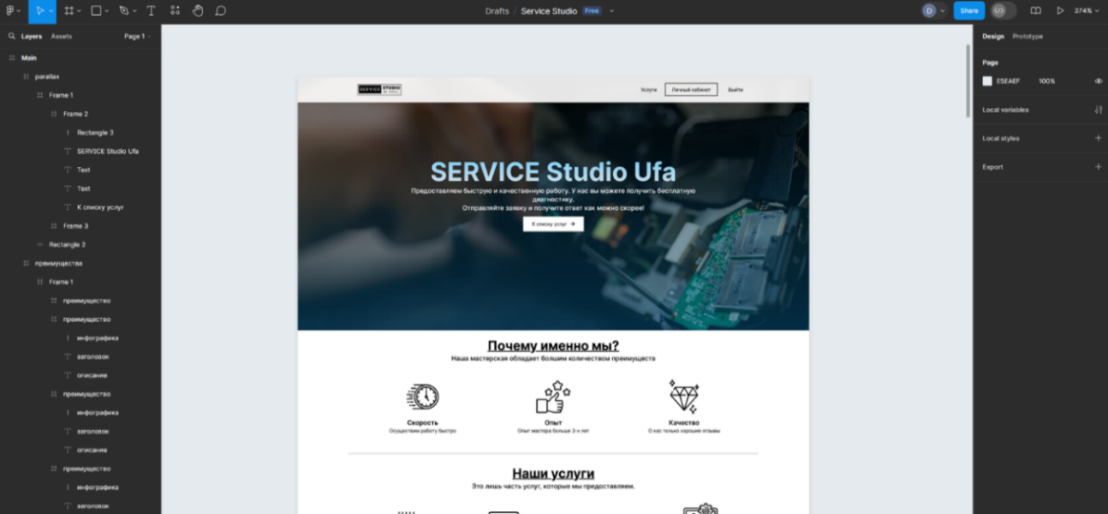
Рисунок 4 – Интерфейс веб-приложения Figma

Верстка по данному макету была реализована при помощи текстового редактора Visual Studio Code с использованием языка гипертекстовой разметки HTML и фреймворка Bootstrap 5.
Также была реализована функциональная часть. В качестве примера приведено формирование заявки. По завершению отправки, пользователя в свою очередь, перенаправляет в личный кабинет для отслеживания статуса заявки.
На рисунке 5 отображен личный кабинет пользователя.

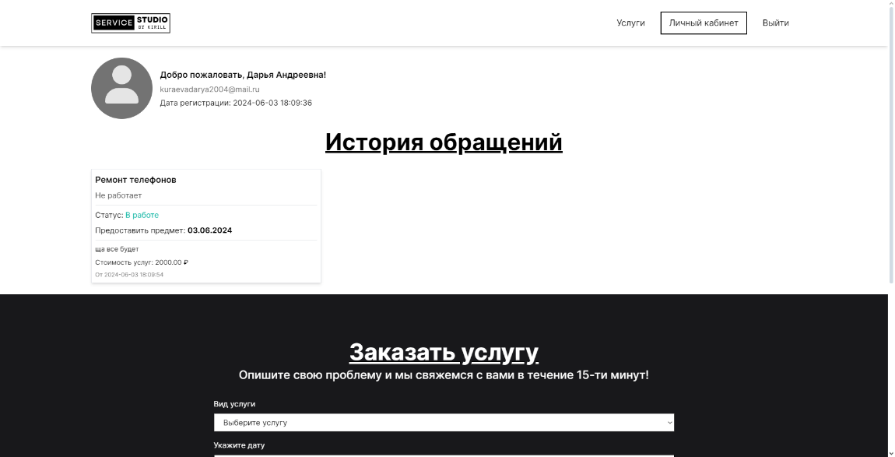
Рисунок 5 – Личный кабинет пользователя

Панель администратора изображена на рисунке 6 и полностью идентична личному кабинету.

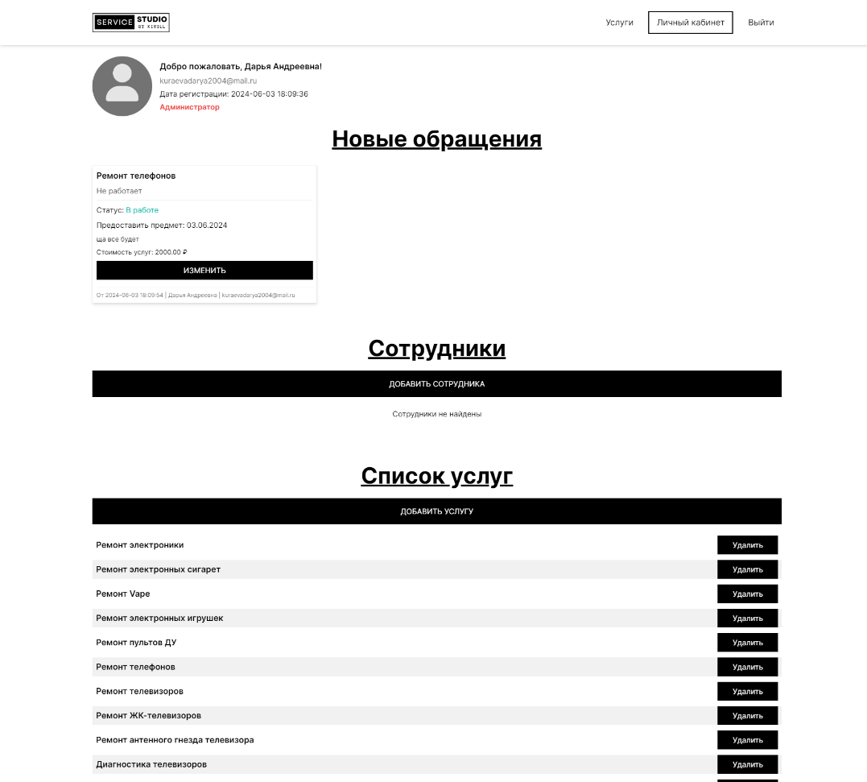
Рисунок 6 – Панель администратора
В процессе разработки функциональной части веб-сайта, было продумано, чтобы при формировании заявки, менеджеру по работе с клиентами приходило уведомление в виде сообщения в мессенджере «Telegram».
На рисунке 7 изображено уведомление о новой заявке.

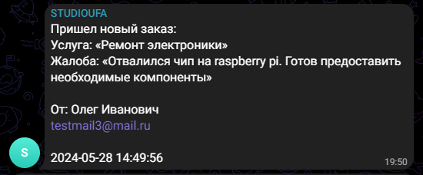
Рисунок 7 – Уведомление о новой заявке

В ходе выполнения данной дипломной работы, был разработан веб-сайт для сервисного центра Service Studio Ufa. Веб-сайт представляет собой удобный и функциональный ресурс с привлекательным и запоминающимся дизайном, который обеспечивает клиентам удобство ознакомления с каталогом услуг сервисного центра и оформления заявки на ремонт.

«Разработка нейронной сети по определению номеров автомобилей»
Ильясов Э.А., студент Уфимского государственного колледжа радиоэлектроники.
Кашина М.А., научный руководитель, преподаватель Уфимского государственного колледжа радиоэлектроники.

Искусственный интеллект – это комплекс программ способный имитировать различные человеческие навыки и совершенствоваться с помощью разнообразных данных. Из-за чего в современном мире он получил широкое применение, начиная от смартфонов и заканчивая разрабатываемыми автономными автомобилями. В данное время нейронные сети нашли широкое применение в различных областях, включая медицину, финансы, автомобильную промышленность и многое другое. С их помощью возможно решение задач, которые казались невозможными несколько десятилетий назад.
На рисунке 1 изображен главный экран нейронной сети по определению номеров автомобилей.

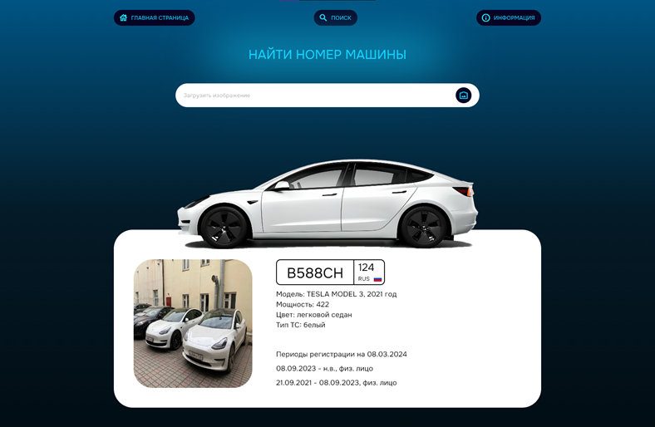
Рисунок 1 – Главный экран нейронной сети по определению номеров автомобилей

Чтобы понять требуемый базовый функционал для нейронной сети по определению номеров автомобилей, необходим анализ существующих аналогов задуманной нейронной сети.
Рассмотрено 3 основных аналога:
OpenALPR (Open Automatic License Plate Recognition) – это открытая библиотека для распознавания номерных знаков автомобилей с использованием компьютерного зрения и глубокого обучения.Достоинства веб-сайта «Attack on Titan: Wings of freedom»:
Достоинства нейронной сети:
– открытый исходный код, что позволяет разработчикам изменять и систему под свои задачи;
– гибкость и удобство интеграции.
Недостатки нейронной сети:
– требуется обучение;
– невысокая точность.
Plate Recognizer – это коммерческое программное решение для нахождения и распознавания регистрационных знаков автомобилей, использующее технологии глубокого обучения и компьютерного зрения, которое было основано компанией OpenALPR Technology, Inc.
Достоинства нейронной сети:
– обладает удобным интерфейсом;
– простота в использовании и интеграции;
– высокая скорость обработки изображений и видео.
Недостатки нейронной сети:
– платное решение;
– нет доступа к исходному коду;
– не всегда обеспечивает высокую точность.
Sighthound ALPR+ (Sighthound Automatic License Plate Recognition plus) – специализированный продукт для автоматического распознавания автомобильных номерных знаков на видео или изображениях.
Достоинства нейронной сети:
– гибкая настройка;
– простая интеграция;
– высокая точность;
– удобный интерфейс.
Недостатки нейронной сети:
– платное решение;
– нет доступа к исходному коду.
Для создания нейронной сети по определению номеров автомобилей были использованы следующие средства:
- Python;
- TensorFlow;
- PyTorch;
- Keras;
- SQL;
- Visual Studio Code;
- MySQL;
- phpMyAdmin.
Python — является одним из самых популярных высокоуровневых языков программирования в области машинного обучения, также он обладает динамической типизацией и считается мультипарадигменным, то есть поддерживает несколько парадигм программирования: процедурное, объектно-ориентированное и функциональное.
TensorFlow — одна из популярнейших библиотек для глубокого обучения и разработки нейронных сетей;
PyTorch — библиотека глубокого обучения, которая предоставляет гибкие инструменты для создания и обучения нейронных сетей;
Keras — библиотека, упрощающая разработку и обучение нейронных сетей и работающая поверх TensorFlow.
SQL (Structured Query Language) — это язык для управления и манипулирования реляционными базами данных. SQL позволяет разработчикам создавать и поддерживать сложные системы управления контентом и данными, лежащие в основе современных веб-приложений.
Visual Studio Code — это текстовый редактор, выпущенный компанией Microsoft в 2015 году, который в последствии стал одним из самых популярных инструментов для редактирования кода.
MySQL — это одна из самых популярных систем управления реляционными базами данных. Она работает на основе клиент-сервер, то есть запрос отправляется компьютером пользователя, после чего сервер базы данных предоставляет ответ.
phpMyAdmin — веб-приложение с открытым кодом, написанное на языке PHP и представляющее собой веб-интерфейс для администрирования СУБД MySQL
В качестве основного IDE для разработки нейронной сети было выбрано приложение Visual Studio Code. Visual Studio Code позволяет легко писать, форматировать и редактировать код на разных языках.

Разработанная нейронная сеть по определению номеров автомобилей основывается на 4 диаграммах:
1) Алгоритм обучения, представлен на рисунке 2;
2) Архитектура нейронной сети, представлена на рисунке 3;
3) Логическая структура базы данных, представлена на рисунке 4;
4) Use Case диаграмма, представлена на рисунке 5.

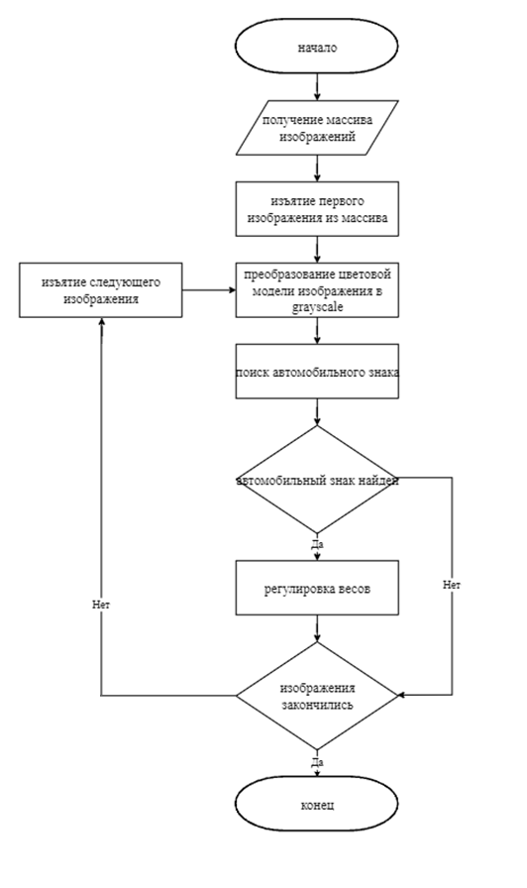
Рисунок 2 — Алгоритм обучения
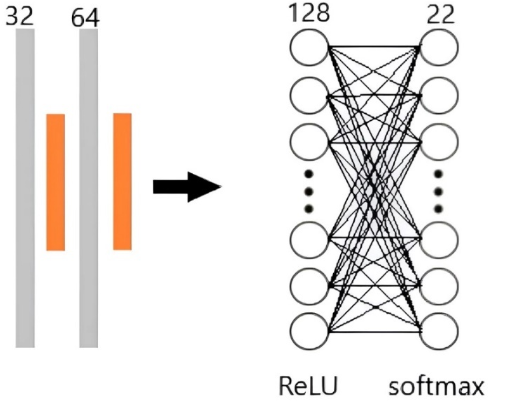
Рисунок 3 — Архитектура нейронной сети

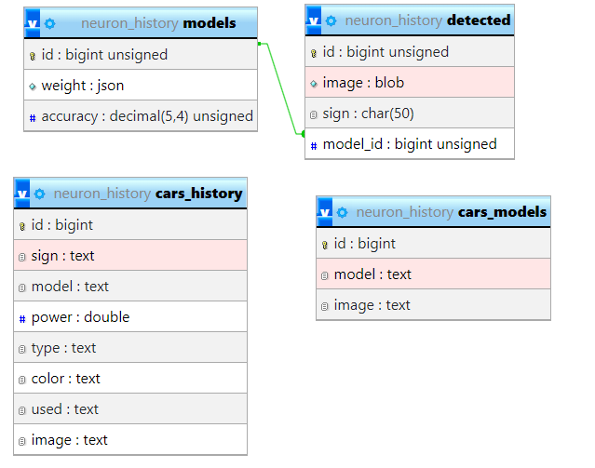
Рисунок 4 — Логическая структура базы данных

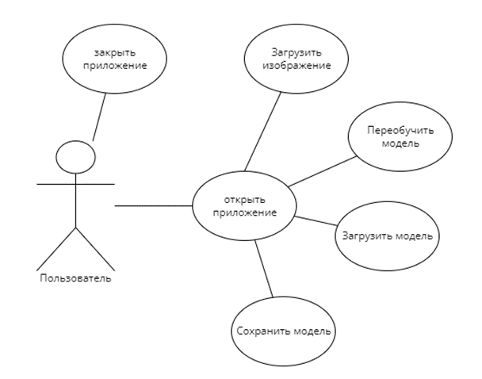
Рисунок 5 — Use Case диаграмма
Начало разработки нейронной сети начинается с продумывания её функционала. Разрабатываемая нейронная сеть основывается на его трёх основных разделах:
– главная страница;
– поиск;
– информация;
На странице «информация» пользователь может увидеть подключена ли серверная и локальная базы данных, сколько изображений было распознано за сессию, также имеется возможность сохранить, обучить и загрузить модель нейронной сети.
На странице «поиск» пользователь может загрузить изображение, на котором находится автомобиль, номер которого распознает нейронная сеть и если найдет информацию в базе данных, то выведет сведения о номере и автомобиле.
Для достижения поставленной цели по созданию веб-сайта решены следующие задачи:
- анализ существующих аналогов разрабатываемой нейронной сети;
- определение необходимых инструментальных средств;
- идентифицировать нужный функционал для комфортного пользования;
- разработать базовую версию нейронной сети.
В результате проведенных исследований и разработки была создана нейронная сеть, которая может стать основной российской нейронной сетью в данной отрасли. В результате проведённого анализа предметной области разрабатываемого продукта были поставлены задачи для данной дипломной работы, в ходе выполнения которой, они были выполнены.
В ходе данной дипломной работы была успешно разработана базовая версия нейронной сети по определению номеров автомобилей, которая комбинирует в себе минималистичный и аутентичный дизайн, продуманный интерфейс.

«Разработка планировщика домашних заданий "HomewOurK"»
Нуриханов Д.Р., студент Уфимского колледжа радиоэлектроники, телекоммуникаций и безопасности.
Маннанов А.К., научный руководитель, преподаватель Уфимского колледжа радиоэлектроники, телекоммуникаций и безопасности.

Каждый студент и школьник постоянно сталкивается с домашними заданиями. Их задают практически каждый день, и часто можно запутаться или забыть то, что было задано. Для записывания многие используют классические дневники или поля в тетрадях. Однако, данный подход имеет следующие недостатки:
- в тетради задание может просто потеряться среди остальных записей;
- студенты практически не используют дневники.
Для отслеживания выполнения хорошо подходят планировщики задач.
Например, Microsoft To Do и Todoist. В данных планировщиках можно создавать задачи, разделять по категориям и отмечать выполненные.
Также существует такое приложение, как My Study Life. В нем пользователи могут создавать индивидуальное расписание, добавлять сроки завершения по домашним заданиям и экзаменам.
После изучения приложений, в которых можно вести домашние задания и отслеживать их выполнение, можно приступить к определению функционала для планировщика домашних заданий.
Основные функции:
- авторизация регистрация;
- использование различных ролей;
- возможность создания и вступления в группу;
- добавление и редактирование домашних заданий;
- отслеживание заданий и статистика.
Самая главная функция – создание отдельного задания для каждого участника группы. Если один из участников пометит задание как выполненное, оно не будет помечено у тех, кто его не выполнил и продолжит отображаться.
Кроме того, для построения картины того, что будет представлять из себя приложение, нужны различные диаграммы.
Для данной работы выбраны следующие диаграммы:
- схема логической структуры базы данных;
- диаграмма вариантов использования;
- схема алгоритма работы приложения.
Данные диаграммы изображены на рисунках 1, 2 и 3 соответственно.

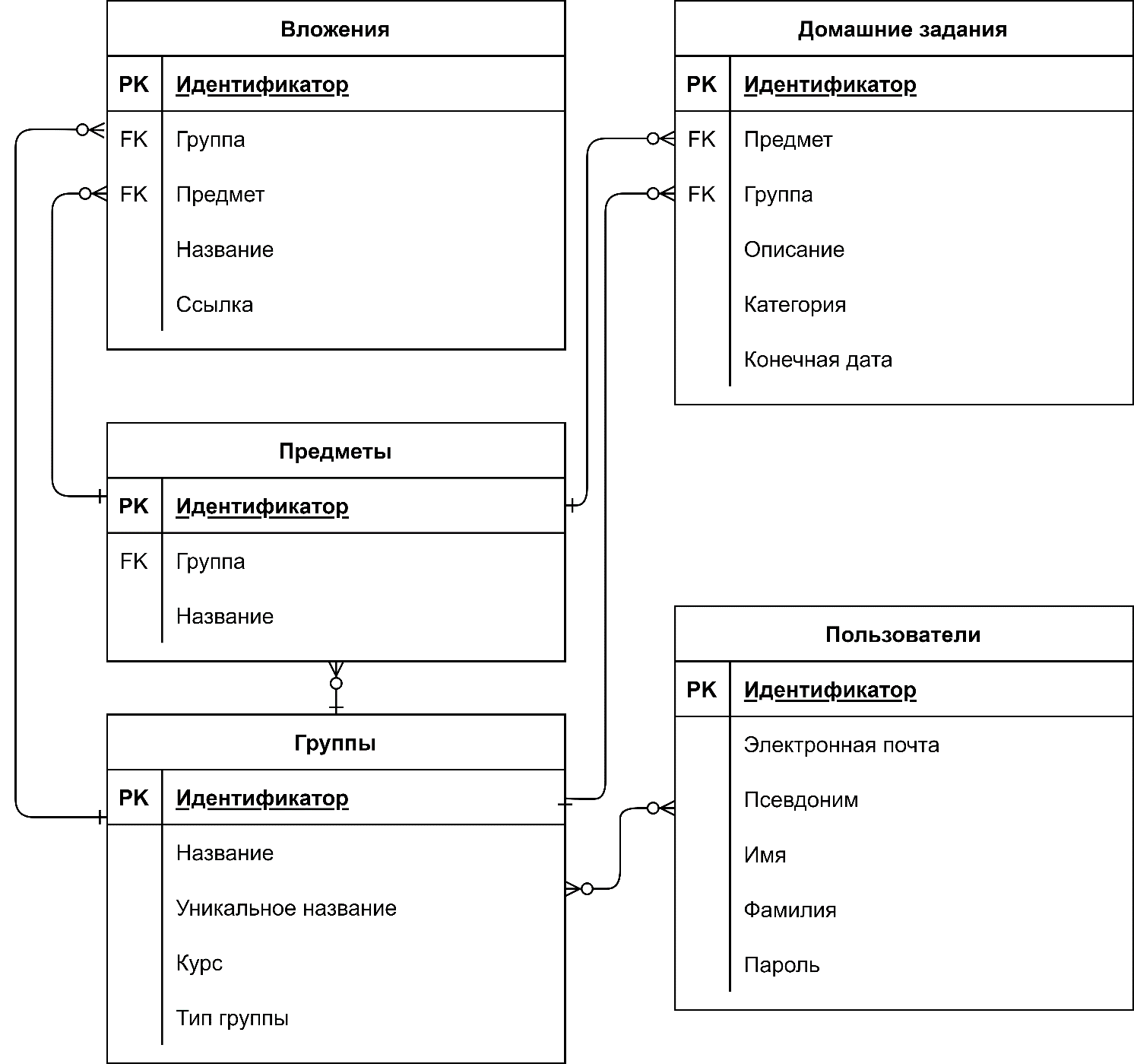
Рисунок 1 – Схема логической структуры базы данных
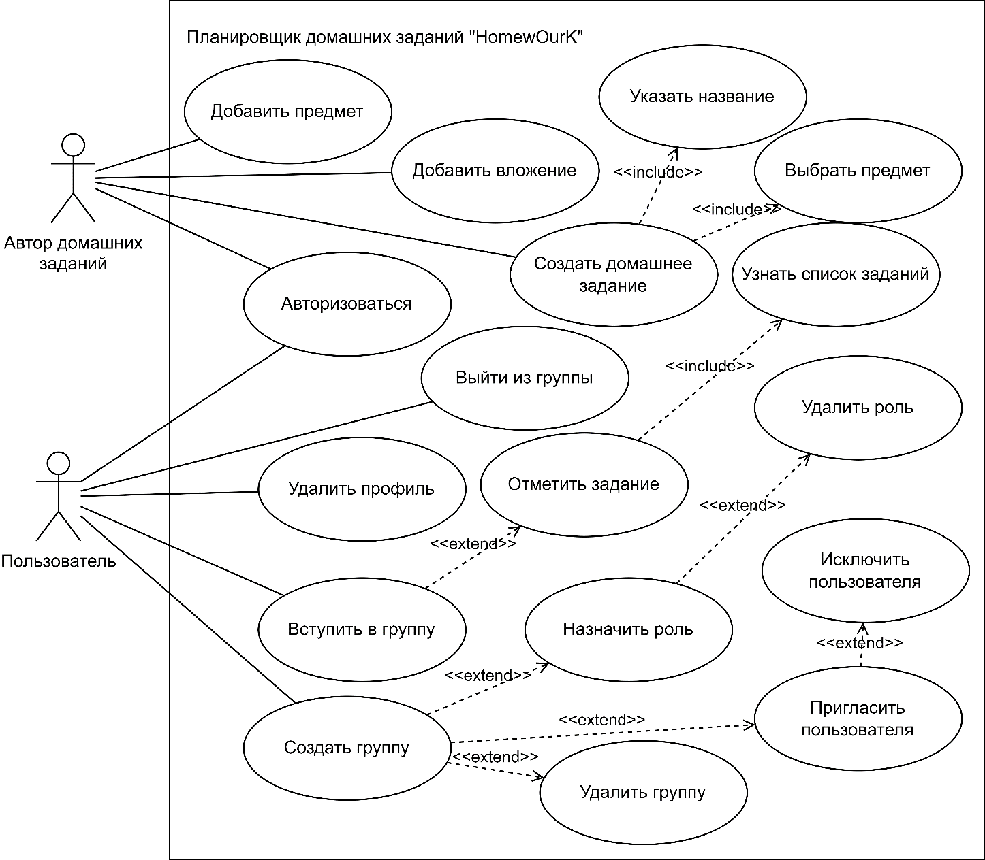
Рисунок 2 – Диаграмма вариантов использования

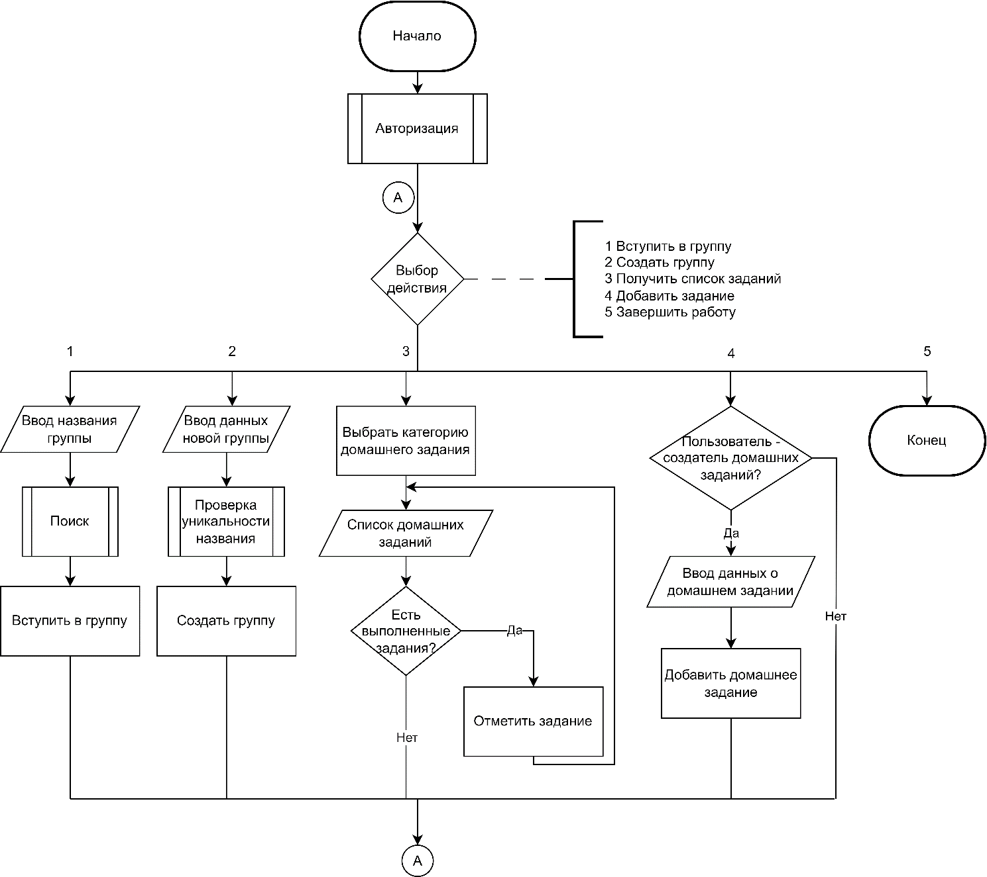
Рисунок 3 – Схема алгоритма работы приложения
Для данной дипломной работы были выбраны следующие инструментальные средства и язык программирования:
- C# – Статически типизированный язык программирования высокого уровня. Имеет достаточно понятный синтаксис, а также высокую скорость работы. На данном языке программирования можно писать приложения под различные платформы;
- Visual Studio 2022 – Среда разработки, в которой можно писать код, проводить отладку, использовать систему контроля версий и многое другое;
- Postman – HTTP-клиент, который позволяет тестировать Web API;
- pgAdmin 4 – Менеджер для СУБД «PosgreSQL». В нем можно работать с базами данных – манипулировать данными с помощью редакторов таблиц, писать SQL-скрипты и запускать их.
На рисунке 4 представлена главная страница планировщика домашних заданий.

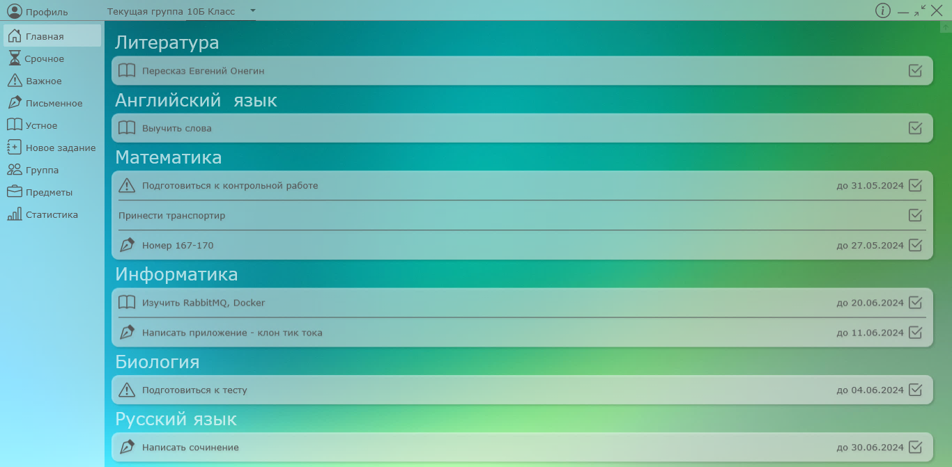
Рисунок 4 – Главная страница планировщика домашних заданий

В ходе данной дипломной работы разработан планировщик домашних заданий «HomewOurK», в котором можно проводить ведение и отслеживание домашних заданий.

«Разработка веб-сайта для спортивного конного клуба "Орленок"»
Рафикова Д.Р., студент Уфимского государственного колледжа радиоэлектроники.
Осетров Р.С., научный руководитель, преподаватель Уфимского государственного колледжа радиоэлектроники.

В последнее время интернет играет очень большую роль в нашей жизни. Не только в повседневной жизни, но в работе, учебе. Существует множество различных приложений, сайтов, благодаря которым наша жизнь упрощается. Благодаря развитию онлайн-образования, удаленной работы, интернет меняет наш образ жизни, делая его более удобным, эффективным и понятным для пользователей.
Веб-сайты являются ключевым аспектом в интернете. Любое взаимодействие с информацией, общение пользователями, скачивание необходимых программ осуществляется через веб-сайты.
Помимо этого, веб-сайты позволяют привлечь клиентов для компании и оптимизирует рабочий процесс сотрудников, которые минимизируют излишние.
Чтобы понять требуемый функционал для конного клуба «Орленок» необходимо проанализировать веб-сайты других конных-клубов. Так же это важно для выявления достоинств и недостатков данных веб-сайтов.
Рассмотрено 3 веб-сайта связанных с конными клубами:
- Прованс;
Ресурс предоставляет информацию о разнообразных услугах и их ценах. Кроме того, на сайте есть видео, позволяющее посетителям ознакомиться с работой специалистов и качеством услуг через визуализацию.
- Грация;
Еще одним примером можно выделить данный веб-сайт. После анализа преимуществ и недостатков веб-сайта становится очевидно, что хотя его дизайн приятен для пользователя, имеются проблемы с функциональностью. Посетители могут столкнуться с затруднениями из-за неработоспособности некоторых кнопок и недостаточной оптимизации сайта. В результате возникает желание покинуть сайт, несмотря на его привлекательный дизайн.
- Мечта;
В последнем веб-сайте при анализе данного веб-сайта выявляются ряд важных аспектов. В целом, нужно улучшить функционал и контент на главной странице, чтобы создать более информативное и привлекательное пространство для посетителей, что повысит их вовлеченность и удовлетворенность.
После изучений веб-сайтов необходимо сделать макет будущего веб-сайта для конного клуба «Орленок».
Макет веб-сайта изображен на рисунке 1.

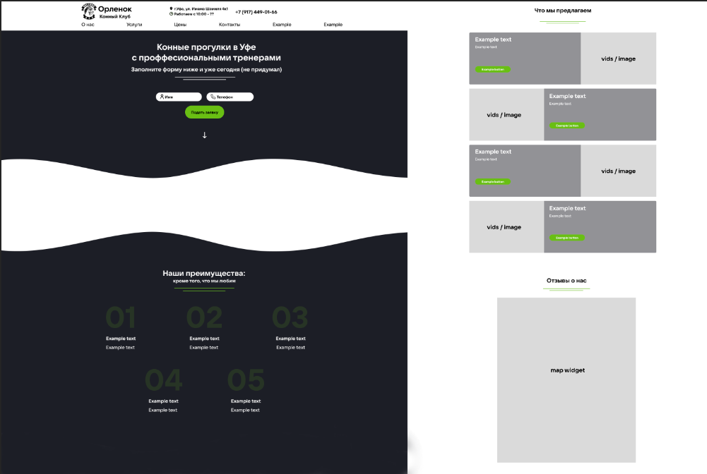
Рисунок 1 – Макет веб-сайта

Создание макетов для веб-сайта необходимо для определения внешнего вида и функционала будущего ресурса. Макет позволяет визуализировать структуру сайта, распределение контента и элементов на странице.
Для создания данного макета была использована веб-приложение «Figma», потому что она позволяет создавать детальные макеты веб-сайтов, обеспечивая богатый набор инструментов для дизайна интерфейса и прототипирования, а также возможности для совместной работы и обмена файлами. Кроме того, «Figma» удобен для создания адаптивных дизайнов, что позволяет учитывать различные разрешения экранов и устройств.
Далее необходимо изобразить диаграммы для правильного построения функционала и взаимодействие между администратором и клиентом. В данной работы были выбраны:
- логическая схема веб-сайта;
- диаграмма вариантов использования.

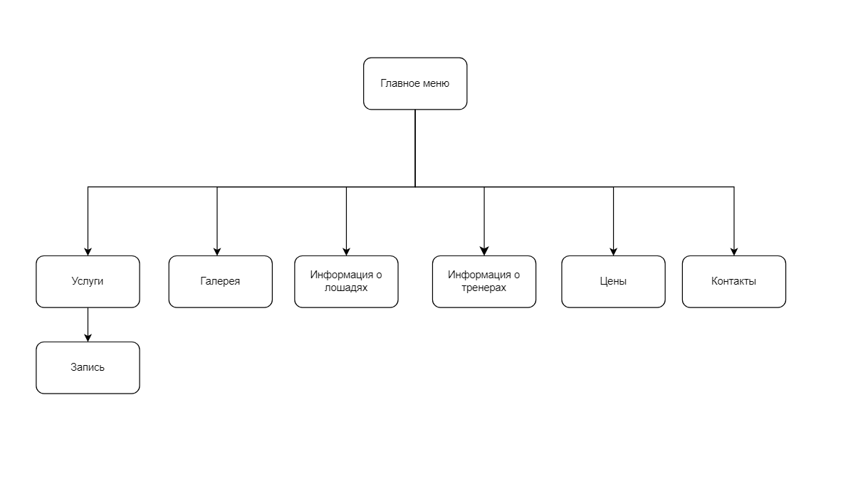
Рисунок 2 – Логическая схема веб-сайта

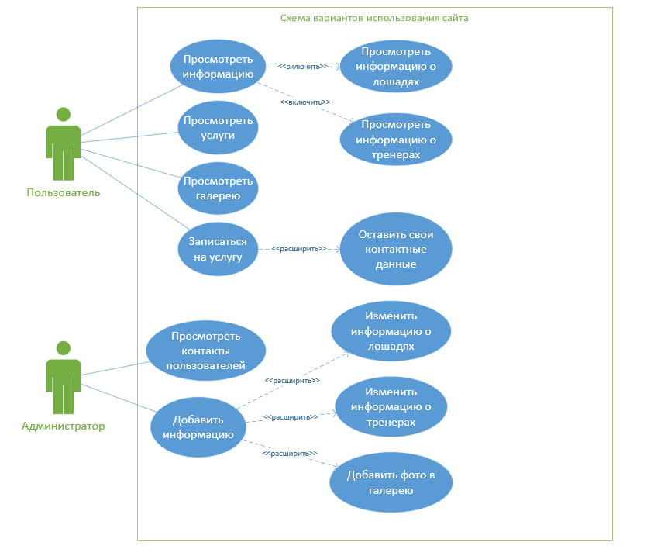
Рисунок 3 – Диаграмма вариантов использования веб-сайта

Для данной работы были выбраны следующий инструментальные средства и языки программирования:
- HTML;
Язык гипертекстовой разметки текста, используемый для структурирования и отображения веб-страниц и их контента.
- CSS;
Формальный язык, используемый для описания внешнего вида веб-документов, написанных с использованием языков разметки, таких как HTML. Нужен для написания стилей веб-сайтов
- MySQL;
Реляционная система управления базами данных. Она предназначена для создания и управления базами данных, где информация разбита на категории и настраиваются связи между данными.
- Django;
Фреймворк разработки веб-приложений на языке программирования Python. Он предоставляет множество инструментов и функций, которые упрощают и ускоряют процесс создания веб-приложений.
- JavaScript;
Язык программирования, который позволяет добавлять динамические функции и поведение к веб-сайтам, делая их более увлекательными и интерактивными для пользователей.
- Visual Studio Code.
Предназначен для работы с такими языками программирования, как JavaScript и предоставляет широкие возможности для разработки приложений и веб-сайтов.
В ходе данной дипломной работы был успешно разработан веб-сайт для конного клуба «Орленок», которая помогает посетителям просмотреть информацию о лошадях и тренерах, галерею, узнать цены на услуги и записаться, оставив свои контактные данные, а также узнать адрес по карте. При необходимости можно увидеть «Яндекс отзывы» через сам веб-сайт.

«Разработка компьютерной игры "Rainfall"»
Евдокимов И.А., студент Уфимского государственного колледжа радиоэлектроники.
Паладин А.Е., научный руководитель, преподаватель Уфимского государственного колледжа радиоэлектроники.

Рынок видеоигр является самым большим сегментом мирового рынка цифрового контента. Прогнозы различных аналитических компаний пророчат дальнейшее стремительное развитие рынка в ближайшие два года.
Компьютерные игры являются ключевым аспектом в мире развлечений. Любое взаимодействие с игровым миром и получение необходимого контента осуществляется через игры. Они позволяют разработчикам привлекать аудиторию, оптимизируют игровой процесс и создают уникальные впечатления.
Помимо этого, хоррор игры позволяют привлечь аудиторию любящих хоррор фильмы или разные крипипасты.
Чтобы понять требуемый функционал для компьютерной игры «Rainfall» необходимо проанализировать аналоги жанров хоррор с ретро графикой. Так же это важно для выявления преимуществ и недостатков других хоррор игр.
Рассмотрим 3 аналога хоррор игры с ретро графикой:
– «GO TO BED»;
Игра, требующая строгого соблюдения режима пребывания в одном месте. Однако, по мере продвижения к финалу, игра принимает неожиданный поворот, и игроку предстоит сбежать из дома и избежать встречи с опасным существом. Несмотря на незначительный размер шрифта, к этой игре стоит присмотреться.
– «Iron Lung»;
Игра подобно произведениям Лавкрафта, пугает неизвестностью, ведь никогда не знаешь, на что или на кого наткнешься в глубинах кровавого океана. Игроки будут постоянно вздрагивать от шорохов за бортом, а звуки морского чудовища добавляют атмосферу ужаса. Iron Lung умело использует талассофобию для создания сильного чувства страха у игроков.
– «Yuki Onna»;
Игра в жанре хоррор на выживание, выполненная в стилистике игр для PlayStation 1. Игрокам предстоит сбежать из заснеженного поместья, находя различные предметы, решая головоломки и одновременно избегая встречи с самой Юки..
Необходимо изобразить схемы для правильного построения взаимодействие игрока и пользователя с игрой. В данной работы были сделаны:
– Схема логической структуры базы данных на рисунке 1;
– Схема прецедентов на рисунке 2;
– Схема алгоритма работы пользователя на рисунке 3.

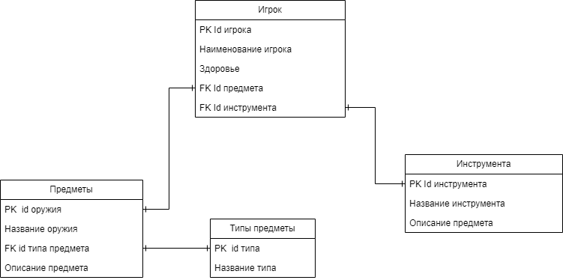
Рисунок 1 – Схема логической структуры базы данных

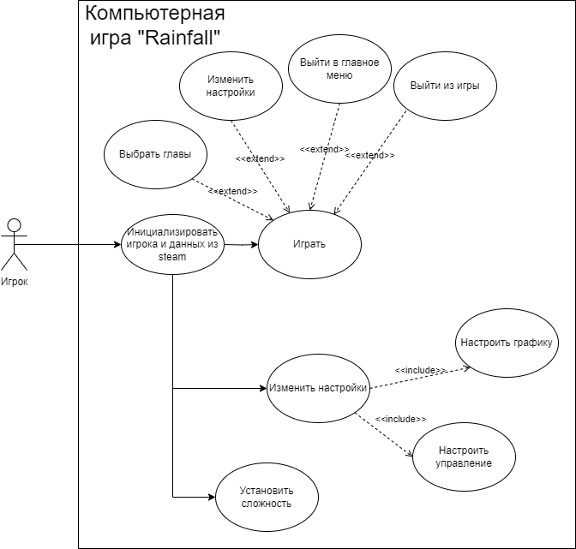
Рисунок 2 – Схема прецедентов

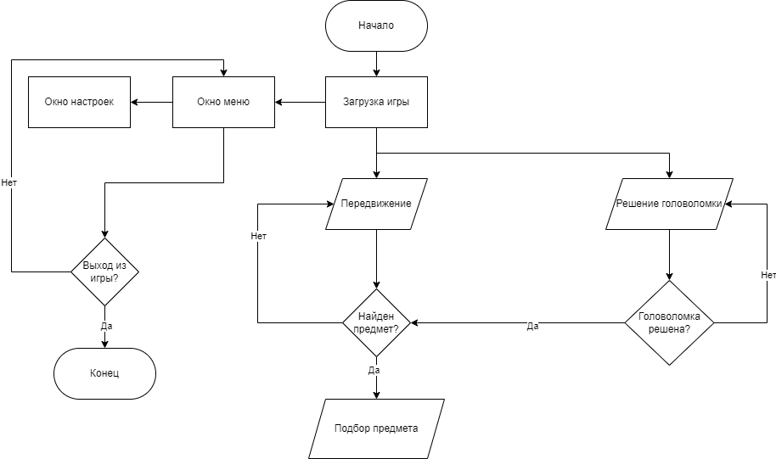
Рисунок 3 – Схема алгоритма работы пользователя

Для разработки компьютерной игры были выбраны следующий инструментальные средства и языки программирования:
– C#;
Современный объектно-ориентированный и типобезопасный язык программирования.
– SQLite;
Быстрая и лёгкая встраиваемая однофайловая система управления базами данных.
– Unity 2022.3.9f;
Кроссплатформенная среда разработки компьютерных игр. Unity позволяет создавать приложения, работающие на более чем 25 различных платформах, включая персональные компьютеры, игровые консоли, мобильные устройства, интернет-приложения и другие.
– Visual Studio 2022.
Предназначен для работы с такими языками программирования, как C# и предоставляет широкие возможности для разработки приложений и игр.
В ходе данной дипломной работы был успешно разработан и реализован прототип компьютерной игры «Rainfall» с помощью игрового движка Unity.

«Разработка веб-сайта об анимационном сериале "Атака титанов"»
Мавлютов М.Р., студент Уфимского государственного колледжа радиоэлектроники.
Маннанов А.К., научный руководитель, преподаватель Уфимского государственного колледжа радиоэлектроники.

Анимационный сериал «Атака Титанов» в течение последнего десятилетия стал подлинным культовым явлением в мире японской анимации. Беспрецедентная популярность данного произведения привлекает внимание многочисленных поклонников по всему миру, которые жаждут получить больше информации и контента, связанного с этим сериалом.
Исходя из данных факторов возникла идея создания веб-сайта, который предоставил бы возможность пользователям ознакомиться с галереей с арт-работами, музыкальной картотекой, героями, а также возможность посмотреть сериал. Подобный всеобъемлющий портал станет отличным местом для поклонников «Атаки Титанов», где они смогут удовлетворить интерес к сериалу.
На рисунке 1 изображена главная страница веб-сайта.

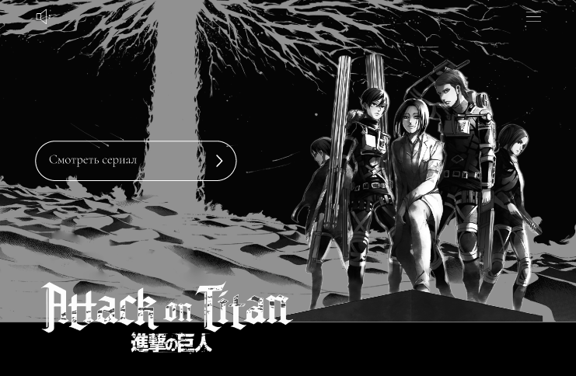
Рисунок 1 – Главная страница веб-сайта

Чтобы понять требуемый базовый функционал для веб-сайта «Атака титанов», необходим анализ существующих аналогов задуманного веб-сайта.
Рассмотрено 3 основных аналога:
«Attack on Titan: Wings of freedom» - это веб-сайт видеоигры, разработанной японской компанией «Tecmo Koei», специализирующейся на производстве видеоигр, развлечений и аниме.
Достоинства веб-сайта «Attack on Titan: Wings of freedom»:
– аутентичный дизайн;
– удобная и логичная навигация по разделам;
– быстродействие сайта.
Недостатки веб-сайта «Attack on Titan: Wings of freedom»:
– отсутствие русского языка;
– устаревший дизайн в отдельных разделах.
На рисунке 2 представлен веб-сайт видеоигры «Attack on Titan: Wings of freedom».


Рисунок 2 – Веб-сайт «Attack on Titan: Wings of freedom»

В целом, веб-сайт «Attack on Titan: Wings of freedom» демонстрирует достаточно высокий уровень качества и функциональности, отвечая основным потребностям целевой аудитории поклонников аниме–сериала.
«Attack on Titan: Requiem» – это веб-сайт фанатской альтернативной концовки «Атаки титанов».
Достоинства веб-сайта «Attack on Titan: Requiem»:
– высокий уровень визуального оформления;
– поддержка администрации;
– регулярное обновление актуальной информации.
Недостатки веб-сайта «Attack on Titan: Requiem»:
– отсутствие русского языка;
– сложность в поиске конкретной информации.
На рисунке 3 представлен веб-сайт «Attack on Titan: Requiem».


Рисунок 3 – Веб-сайт «Attack on Titan: Requiem»

В целом, анализируя данный сайт, можно отметить, высокий уровень визуального оформления, а также регулярное обновление актуальной информации. Однако, стоит отметить отсутствие русскоязычной версии, что может затруднять использование сайта для русскоговорящей аудитории.
«Shingeki No Kyojin» – это официальный веб-сайт «Атаки титанов».
Достоинства веб-сайта «Shingeki No Kyojin»:
– авторитетность представленных материалов;
– обширная база информации;
– доступность специальных сервисов.
Недостатки веб-сайта «Shingeki No Kyojin»:
– отсутствие русского языка;
– недостаток доступных форматов контента.
На рисунке 4 представлен веб-сайт «Shingeki No Kyojin».

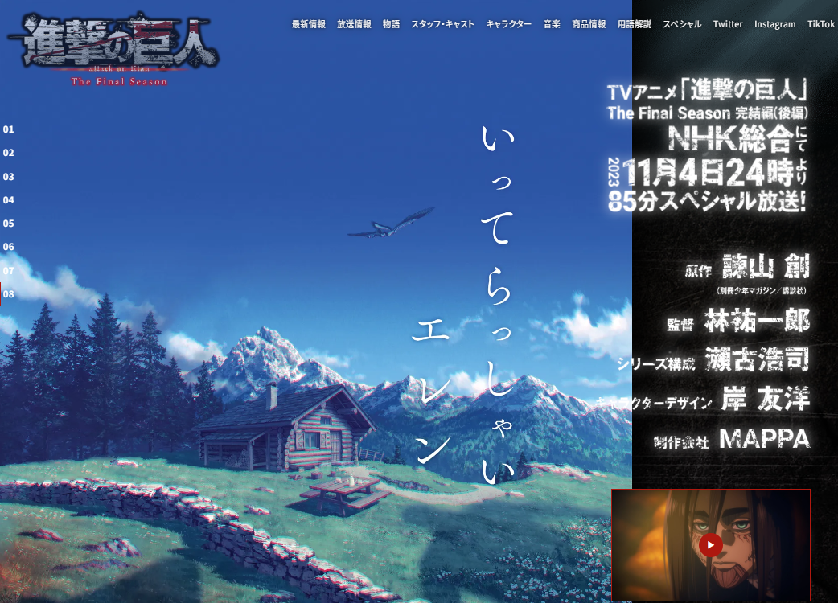
Рисунок 4 – Веб-сайт «Shingeki No Kyojin»

В целом, данный ресурс демонстрирует высокий уровень качества и функциональности, соответствующий официальному статусу сайта.
Для создания веб-сайта «Атака титанов» использовались следующие программные средства:
- HTML;
- JavaScript;
- CSS;
- PHP;
- SQL;
- Figma;
- Sublime Text 3;
- Open Server;
- MySQL;
- phpMyAdmin.
Основой веб-сайта стал классический веб-стек.
HTML (Hypertext Markup Language) — это основа для создания структуры веб-страниц. HTML позволяет определять различные элементы, такие как заголовки, абзацы, ссылки и мультимедийный контент.
CSS (Cascading Style Sheets) — это язык, отвечающий за визуальное представление контента на веб-странице. CSS определяет цвета, шрифты, макет и другие элементы дизайна.
JavaScript (JS) — это язык программирования, который обеспечивает интерактивность и динамическое поведение сайта. JavaScript превращает статические веб-страницы в интерактивные и отзывчивые приложения, улучшая общий пользовательский опыт.
SQL (Structured Query Language) — это язык для управления и манипулирования реляционными базами данных. SQL позволяет разработчикам создавать и поддерживать сложные системы управления контентом и данными, лежащие в основе современных веб-приложений.
PHP (Hypertext Preprocessor) — это популярный язык программирования, используемый для создания динамических веб-сайтов и веб-приложений. PHP является серверным языком программирования, выполняющегося на веб-сервере в отличие от JavaScript, который выполняется в браузере.
Figma — это мощный графический редактор, широко используемый веб–разработчиками и дизайнерами для создания и прототипирования сайтов. «Figma» предоставляет ряд преимуществ, которые делают его привлекательным выбором для веб–дизайна
Open Server — это портативный локальный WAMP/WNMP сервер, имеющий многофункциональную управляющую программу и большой выбор подключаемых компонентов. Представленный пакет программ является первым полноценным профессиональным инструментом, созданный специально для веб-разработчиков. Для работы с базой данных в комплекте с Open Server идёт phpMyAdmin.
phpMyAdmin — веб-приложение с открытым кодом, написанное на языке PHP и представляющее собой веб-интерфейс для администрирования СУБД MySQL
В качестве основного IDE для разработки веб-сайта было выбрано приложение Sublime Text 3. Sublime Text 3 позволяет легко писать, форматировать и редактировать код на разных языках. Пример участка кода из данного приложения представлен на рисунке 5.
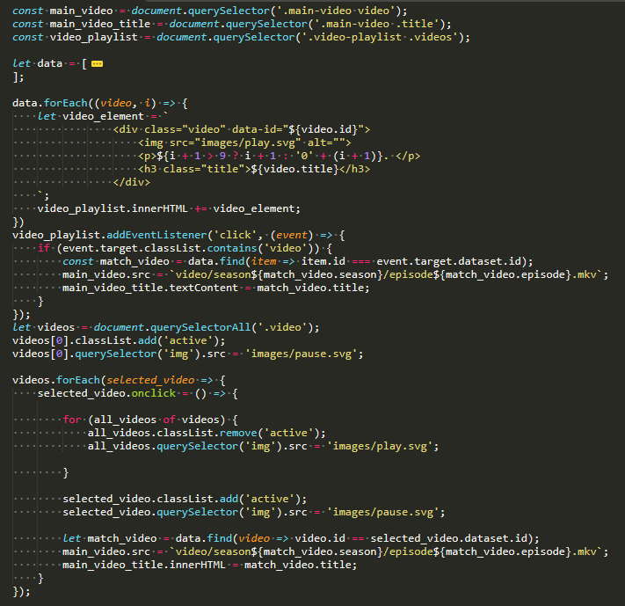
Рисунок 5 – Пример участка кода из Sublime Text 3

Разработанный веб-сайт об анимационном сериале «Атака титанов» основывается на 3 диаграммах:
1) логическая схема структуры веб-сайта, представлена на рисунке 6;
2) диаграмма Use Case, представлена на рисунке 7;
3) ER-диаграмма, представлена на рисунке 8;
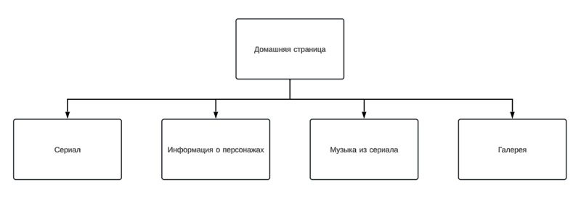
Рисунок 6 – Логическая схема структуры веб-сайта
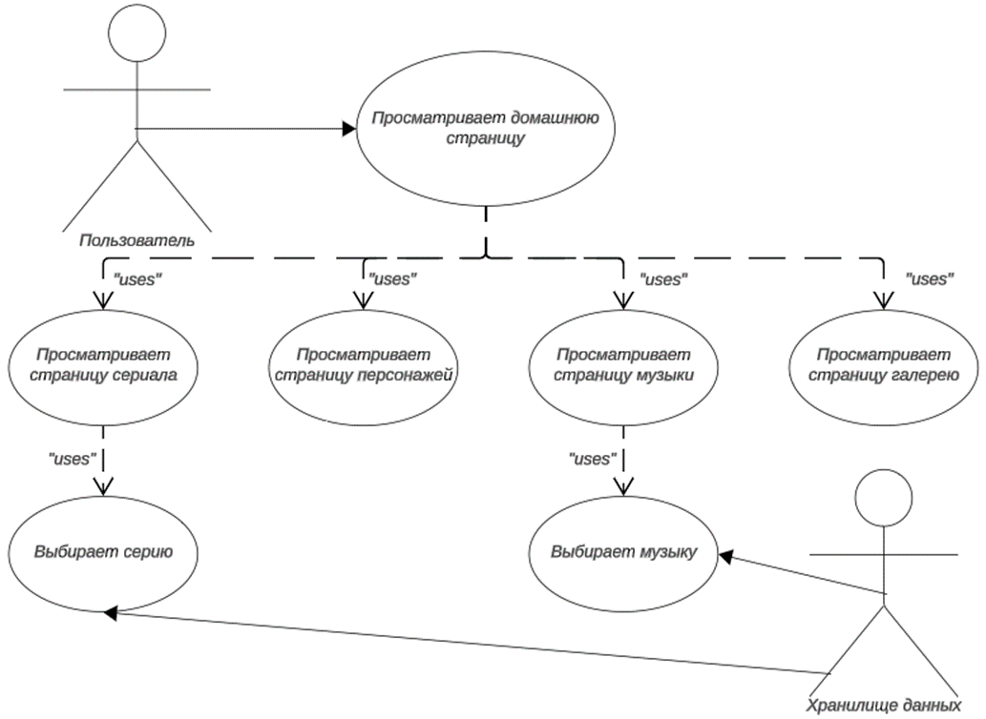
Рисунок 7 – Use Case диаграмма

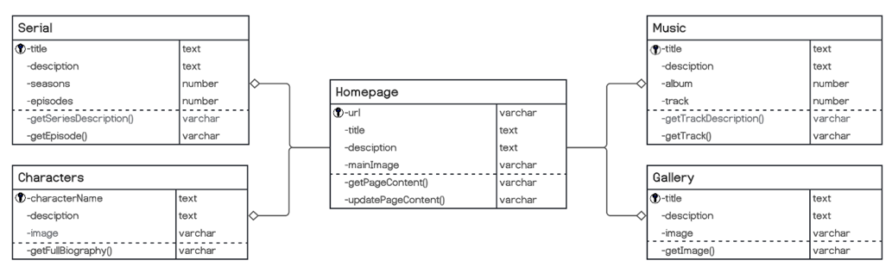
Рисунок 8 – ER-диаграмма

Начало разработки веб-сайта начинается с продумывания его функционала. Разрабатываемый веб-сайт основывается на его четырёх основных разделах:
– сериал;
– персонажи;
– музыка;
– галерея;
Раздел сериала позволит пользователю ознакомиться с подробной информацией о сюжетной линии аниме–сериала «Атака титанов». Здесь пользователь сможет посмотреть непосредственно сам сериал.
В разделе персонажей пользователь сможет изучить детальные профили основных героев аниме. Здесь представлены их биографии, характеристики, роли и мотивы в сюжете, а также информация о взаимоотношениях между персонажами.
Раздел музыки познакомит пользователя с музыкальным оформлением аниме. Здесь доступны саундтреки, использованные в сериале, возможность их прослушивания, а также информация об авторах музыки.
В разделе галереи пользователь найдет обширную коллекцию визуальных материалов, связанных с аниме. Здесь представлены фотографии, концепт–арты, кадры из эпизодов и другие изображения, отражающие уникальную стилистику проекта.
Для достижения поставленной цели по созданию веб-сайта решены следующие задачи:
- анализ существующих аналогов разрабатываемого веб-сайта;
- определение необходимых инструментальных средств;
- идентифицировать нужный функционал для комфортного пользования;
- разработать базовую версию веб-сайта.
В результате проведенных исследований и разработки был создан веб-сайт, который может стать основным российским веб-порталом по этой тематике. В результате проведённого анализа предметной области разрабатываемого продукта были поставлены задачи для данной дипломной работы, в ходе выполнения которой, они были выполнены.
В ходе данной дипломной работы была успешно разработана базовая версия веб-сайта об анимационном сериале «Атака титанов», который комбинирует в себе минималистичный и аутентичный дизайн, продуманный интерфейс, что позволяет данному веб-ресурсу понравиться пользователям.

«Система ориентирования в пространстве по инфракрасному устройству»
Спирин П. В., студент Уфимского колледжа радиоэлектроники, телекоммуникаций и безопасности
Мочалов А. Н., научный руководитель, преподаватель Уфимского колледжа радиоэлектроники, телекоммуникаций и безопасности

Система ориентирования в пространстве по инфракрасному устройству – оборудование, предназначенное для точного определения местоположение и ориентации в пространстве с помощью информации, полученной от инфракрасного устройства, например, в труднодоступном для человека пространстве.
Разработка структурной схемы устройства «Интеллектуальной системы ориентирования в пространстве по ик-устройству»
Разработка структурной схемы устройства - важный этап в процессе разработки технического изделия. Структурная схема представляет собой графическое изображение основных компонентов устройства и связей между ними.
При разработке структурной схемы необходимо учитывать функциональные требования к устройству, его целевое назначение и технические ограничения.
На рисунке 1 изображена схема электрическая-структурная.
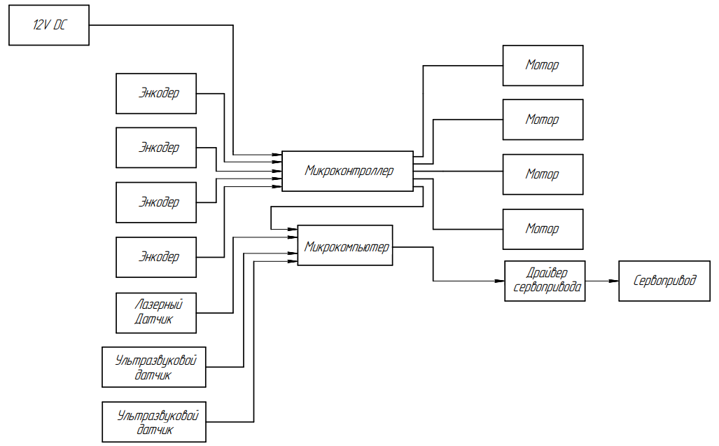
Рисунок 1 - система ориентирования в пространстве по ик-устройству
схема электрическая-структурная

Питание даёт аккумулятор на 12 вольт, который питает микропроцессор, который в свою очередь питает микрокомпьютер, к микропроцессору подключены 4 датчика: 4 энкодера. Энкодеры необходимы, для контролирования пройденного расстояния роботом. К микрокомпьютеру подключено 3 датчика – лазерный и два ультразвуковых. Лазерный датчик необходим для сбора информации в сфере. Ультразвуковые датчики нужно, чтобы робот двигаюсь вперёд не врезался в стены. Вся собранная датчиками информация необходима для того, чтобы в коде реализовать картографирование. Так же на устройстве присутствуют 4 мотора, 3 расположены на базе робота, для того чтобы устройство двигалось, а четвёртый мотор вращает “башню” с сервоприводом и лазерным датчик, которая расположена на поверхности робота, сервопривод вращает платформу, на которой расположен лазерный датчик, сервопривод вращает датчик, перпендикулярно вращению, которое задаёт мотор.
Разработка принципиальной схемы устройства «Интеллектуальная система ориентирования в пространстве по ИК-устройству»

На рисунке 2 изображена принципиальная схема устройства.

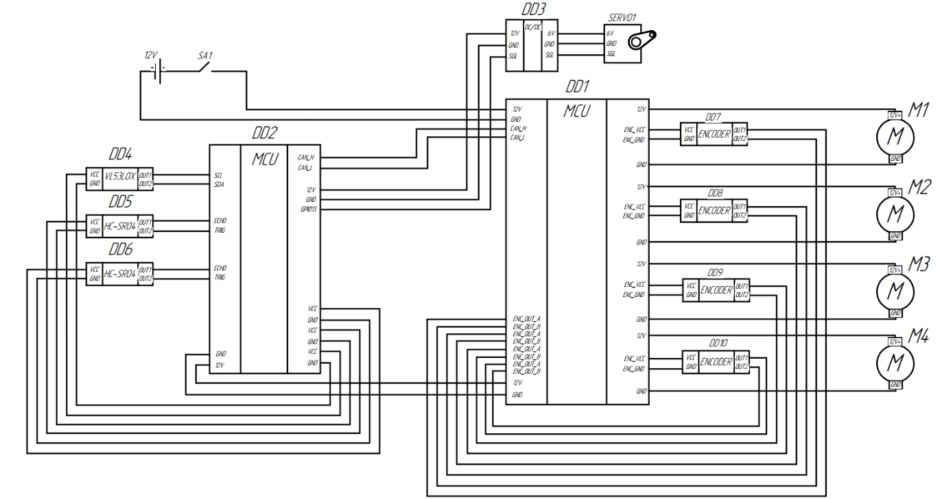
Рисунок 2 – Интеллектуальная система ориентирования в
пространстве по ИК-устройству. Электрическая принципиальная схема

DD1 – Titan quad его питает аккумулятор на 12V, он в свою очередь питает 4 энкодера и 4 мотора. Также он питает DD2. DD2 – микрокомпютер, который питает лазерный датчик (DD4) и два ультразвуковых датчика (DD5, DD6), также он питает понижающий преобразователь тока (DD3) с 12V на 6V, который питает сервопривод.
Описание конструкции устройства «Интеллектуальная система ориентирования в пространстве по ИК-устройству»

На рисунке 3 представлена схема конструкции.

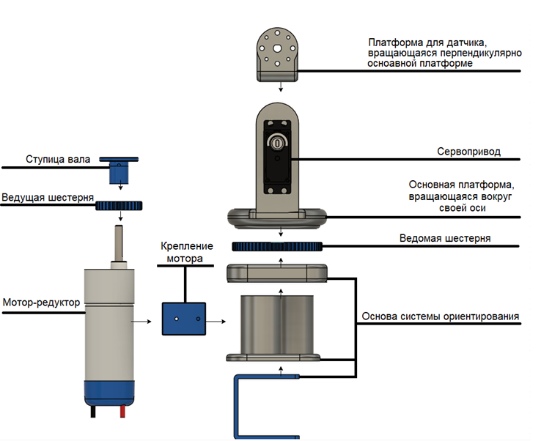

Рисунок 3 - схема конструкции

Конструкция держится на плотном основании, к которому крепко прикручено крепления для мотора. Люфт конструкции минимален из-за обилия болтовых соединений. Присутствуют две шестерни, ведущая шестерня, закреплённая на моторе, задаёт вращение ведомой шестерне, закреплённой на основании, от чего платформа, закреплённая на шестерне, начинает также вращаться. Сервопривод, закреплённый на платформе, начинает вращаться платформу, специализированную под лазерный датчик. Сервопривод задаёт вращение платформе с датчиком перпендикулярно основному вращению. Платформы и основание напечатаны на 3D принтере из пластика т.к. необходимо было создать крепления для моторов, основания нужных размеров из-за отсутствия готовых аналогов.

Разработка блох схемы программы для устройства «Интеллектуальная система ориентирования в пространстве по ИК-устройству»

Алгоритм запускается за счёт кнопки, после нажатия кнопки робот начинает движение прямо до препятствия, чтобы развернуться и сканировать дальше, также, после нажатия кнопки, начинает вращаться система ориентирования в пространстве, если робот упёрся в препятствие он должен понять с какой стороны помимо переда, есть стена, чтобы понять в какую сторону разворачивать на 90 градусов. как только робот проехал запланированный путь или в какой-то момент работы устройства кнопка стоп была нажата, устройство полностью останавливается и начинает сохранять в Raspberry Pi полученную информацию с пройденного пути, затем эта информация визуализируется в 2D виде (вид сверху) или в 3D виде.
На рисунке 4 представлена блок-схема устройства.
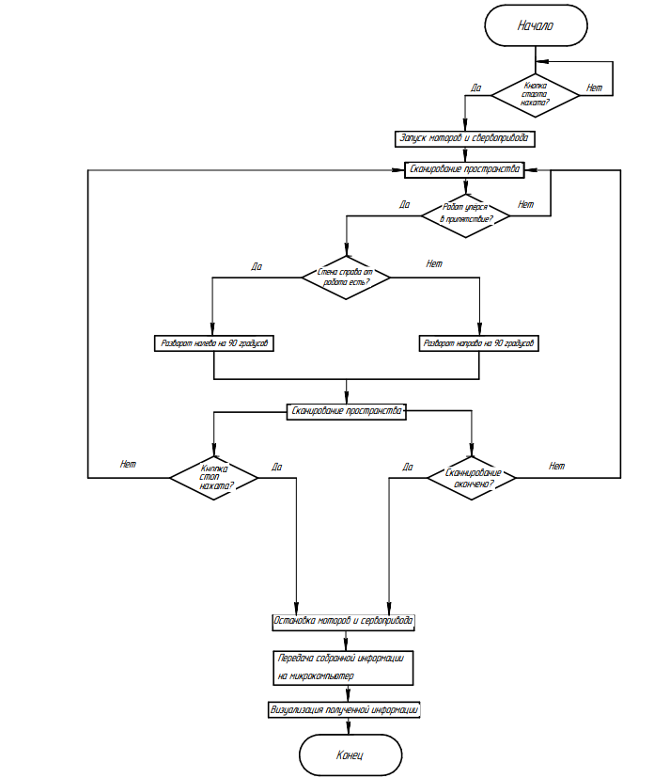
Рисунок 4 – Интеллектуальная система ориентирования в
пространстве по ИК-устройству. Блок-схема.

Описание процесса программирования устройства «Интеллектуальная система ориентирования в пространстве по ИК-устройству»

Чтобы работа разных узлов устройства не мешала друг другу, нужно запустить каждую функцию, участвующую в сканировании пространства в отдельном потоке.
new Thread(()->roundScanWithTimer()).start();
Функция roundScanWithTimer(), запускает мотор вращающий платформу и сервопривод на ней, чтобы датчик мог начать, собирать информацию о пространстве, так же пока эта функция выполняется, заполняется массив собранной датчиком информации со сканируемого пространства. В массив записывается координаты X, Y, Z.
На рисунке 5 изображена функция roundSvanWitchTimer().

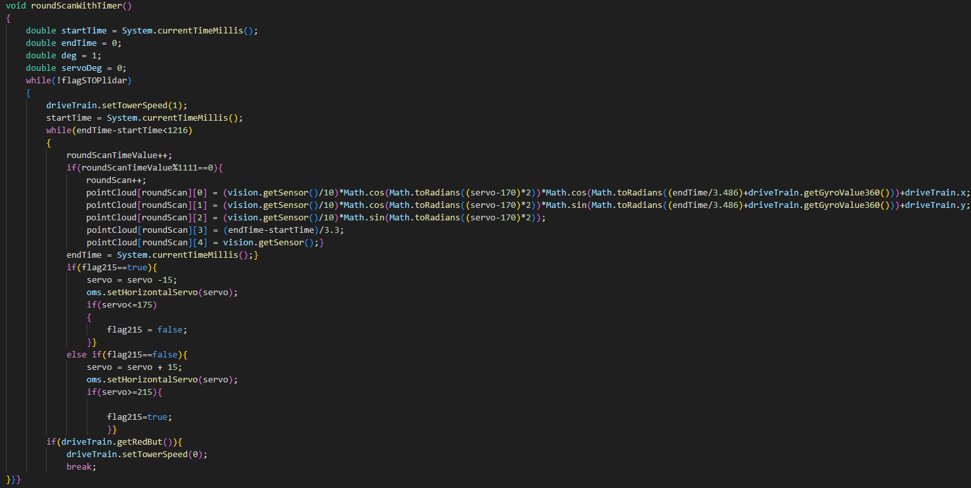
Рисунок 5 – Функция roundSvanWitchTimer().

В основном потоке пишется функция drawRoomOk(), которая говорит роботу ехать вперёд учитывая препятствия и объезжать их в зависимости от их поло-жения. Также пока функция выполняется в массив записывается координаты по X и Y.
На рисунке 6 изображена функция drawRoomOk()
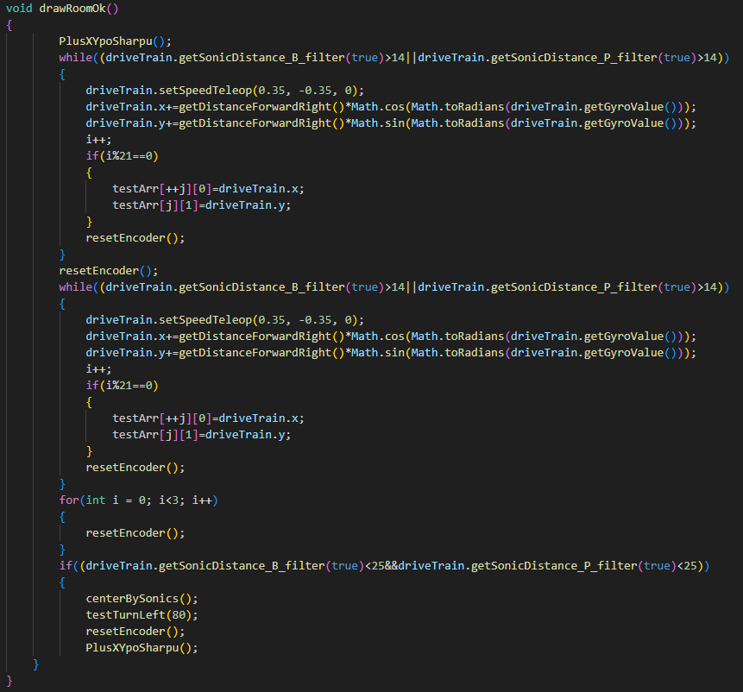
Рисунок 6 – функция drawRoomOk()

Функции workWithPoints3d() и workWithPoints2d() создают на рабочем столе Rapsberry Pi текстовый файл, куда записывают информацию с массивов, который были заполнены предыдущими функциями для дальнейшей визуализации этой собранной информации в 2D и 3D проекции.
На рисунке 7 изображены функции workWithPoints3d() и workWithPoints2d().
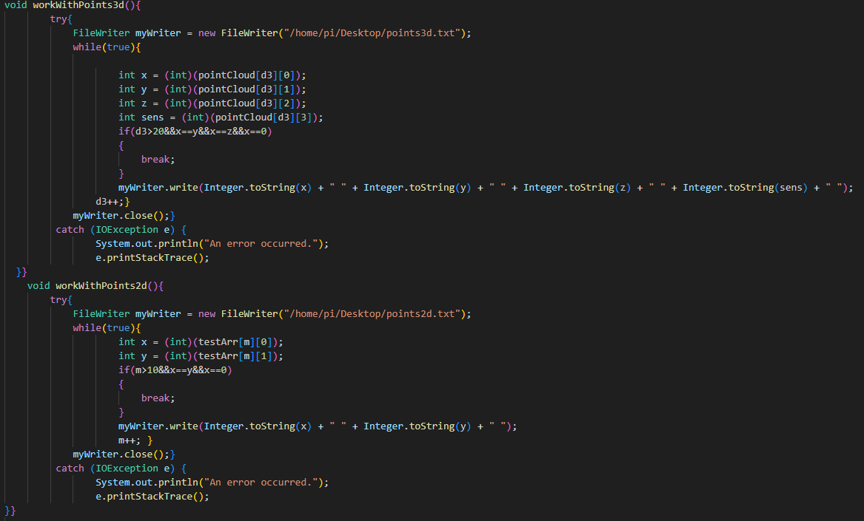
Рисунок 7 – Функции workWithPoints3d() и workWithPoints2d().

После записи текстовых файлов java кодом, при помощи языка программирования python происходит считывания записанной информации и её визуализация в 2D и 3D вариации. Код для 2D при помощи библиотеки OpenCV создаёт окно на котором можно рисовать, каждый пиксель имеет свою координату, код считывает координаты с текстового файла “points2d.txt” и рисует точку в открывающемся окне, затем соединяет точки между собой линией, чтобы получить понятную картинку сканируемого пространства.
На рисунке 8 изображён код для визуализации 2D поля.
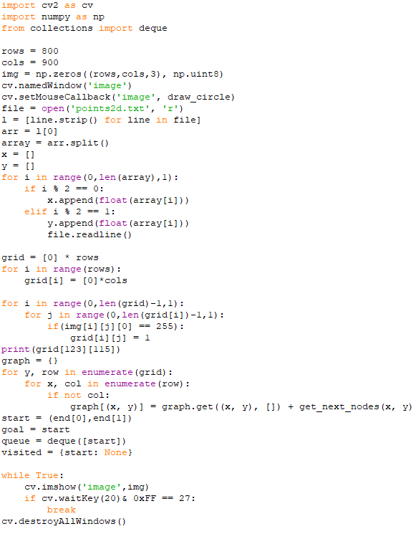
Рисунок 8 – Код для визуализации 2D поля.

На рисунке 9 изображён пример работы кода.


Рисунок 9 – пример работы кода
Код для 3D открывает текстовый файл “points3d.txt” и считывает оттуда координаты, открывает окно, в котором можно визуализировать точку если задать в коде для этой точки координаты X, Y, Z. После считывания и записи координат точек с текстового файла, код начинает их визуализировать.
На рисунке 10 изображён код для визуализации 3D поля
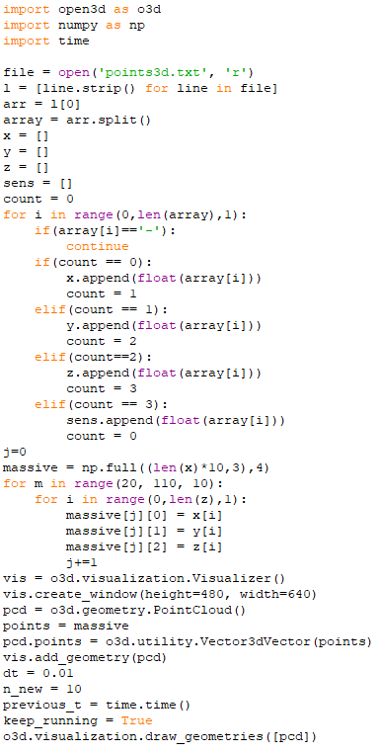
Рисунок 10 – Код для визуализации 3D поля.

На рисунке 11 изображён пример работы кода.
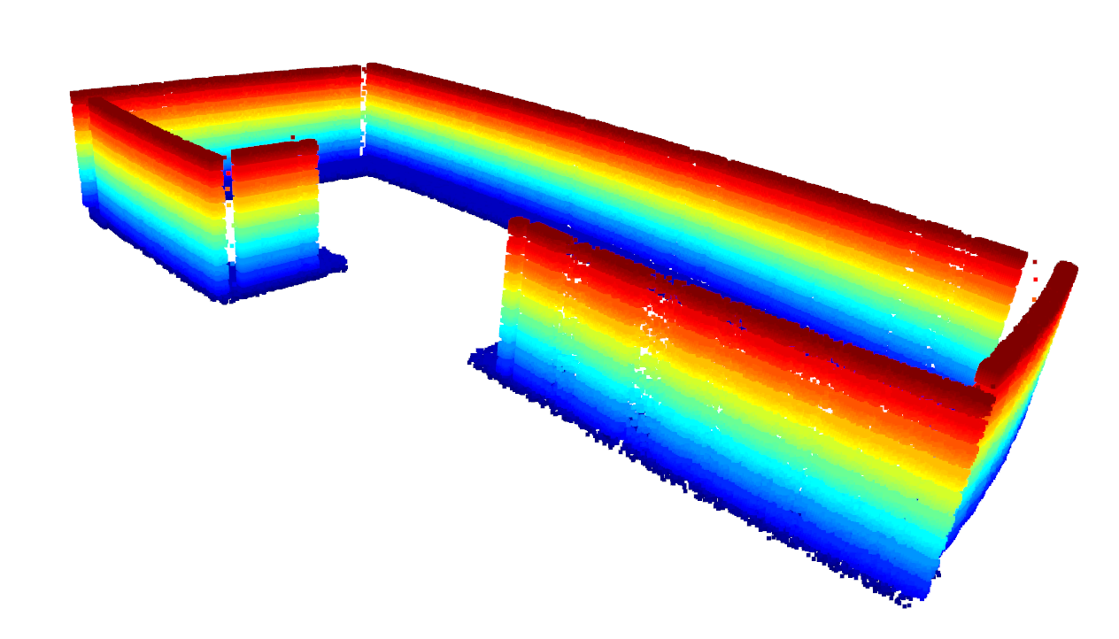
Рисунок 11 - пример визуализации 3D карты

«Разработка автоматизированной системы прочистки и профилактики канализационных труб»
Парамонов А.С., студент Уфимского колледжа радиоэлектроники, телекоммуникаций и безопасности
Мавродиев Л.К., научный руководитель, преподаватель Уфимского колледжа радиоэлектроники, телекоммуникаций и безопасности

Система автоматизированной прочистки и профилактики канализационных труб — это устройство, предназначенной для облегчения процесса устранения засоров и профилактик

Система начинает свою работу после включения кнопки питания и подключения ее к сети: для работы компрессора необходимо напряжение выше 12 В. Также может использоваться адаптер сети для использования автомобильного компрессора в домашних условиях.
После подачи питания, система незамедлительно начинает свою работу: микроконтроллер подает сигнал на драйвер двигателя на открытия электромагнитного пневматического клапана; на клапан, с помощью драйвера подаётся напряжение 12 В от внешнего аккумулятора; клапан, под действием сигнала от драйвера, пропускает воздух от компрессора с камеру пневматической мышцы по тонкой эластичной трубке; камера под действием давления воздуха начинает расширяться в диаметре; плотная оплетка не позволяет камере расширится до критических размеров; расширение камеры позволяет несущим деталям закрепится на стенках трубы, посредством применения давление на них; из-за плотности оплетки, камера, расширясь в диаметре, уменьшает свою длину; несущие детали «подтягивают» нижнюю часть системы; через определенное время микроконтроллер подает сигнал на закрытие клапана; драйвер подает сигнал на клапан, воздух перестает приходит в камеру; из нее, под действием давления камеры, через переднее отверстие выходит отработанный воздух; камера возвращает свою изначальную длину и диаметр, задняя часть системы упирается в стенки трубы, из-за чего система под действием собственного давления перемещает свою переднюю часть дальше, вдоль трубы, после чего цикл повторяется.
При появлении сигнала с переднего датчика, устройство переходит в усиленный режим, при котором оно ускоряет свою работу, позволяя преодолеть более крепкие отходы. При исчерпании длины шланга, с концевого датчика, который отслеживает его длину, подаётся сигнал на микроконтроллер, после чего система полностью приостанавливает свою работу.
В ходе выполнения работы были поставлены и выполнены задачи по разработке и созданию системы автоматизированной прочистки канализационных труб. Были созданы электрическая принципиальная (Рисунок 1), электрическая структурная (Рисунок 2), и блок схема программы (Рисунок 2)
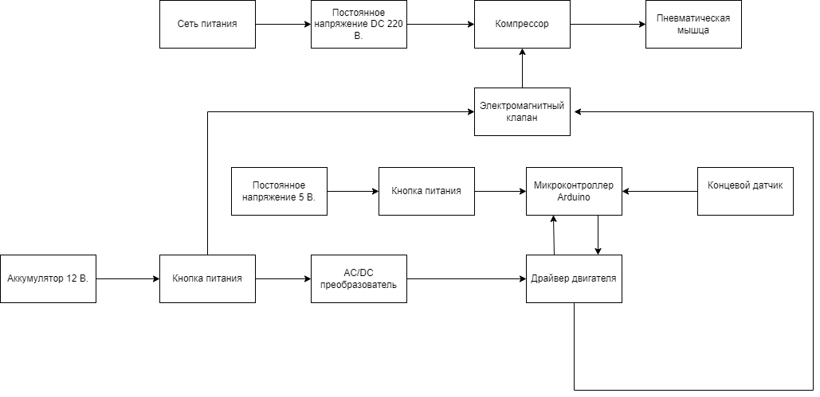
Рисунок 1 - Схема принципиальная
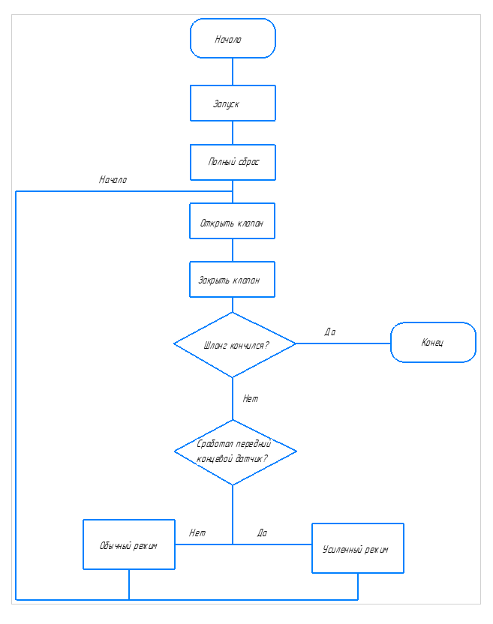
Рисунок 2 - Блок-схема программы системы автоматизированной прочистки и профилактики канализационных труб
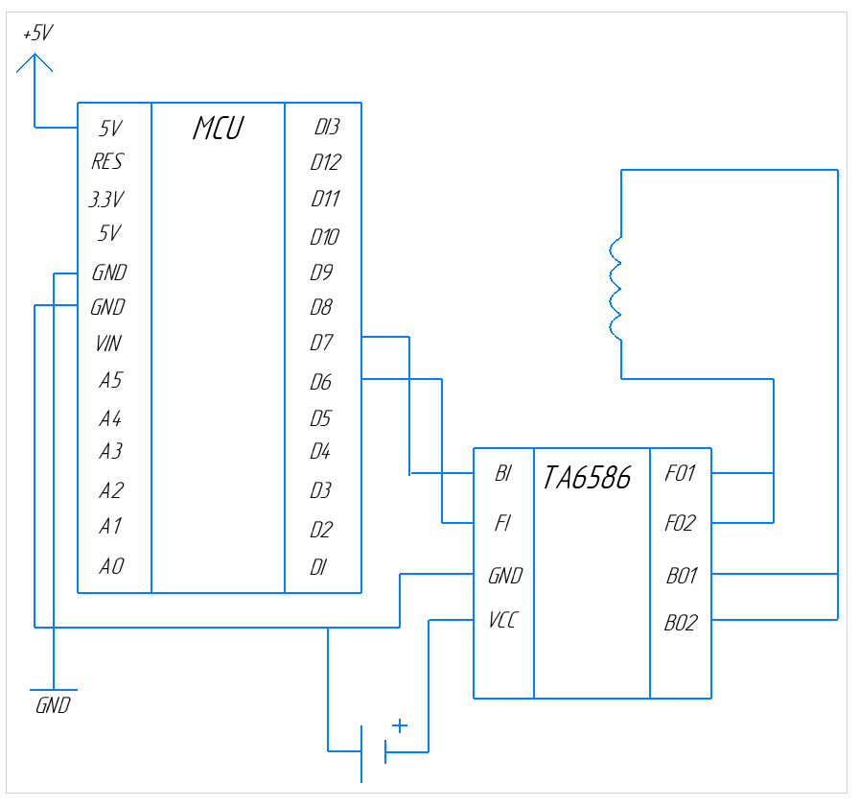
Рисунок 3 - Схема электрическая прнципиальная

«Разработка рекомендаций для применения авиации в деятельности пожарной охраны»
Ахмаев А.Р., студент Уфимского колледжа радиоэлектроники, телекоммуникаций и безопасности
Петров Валерий Евгеньевич, научный руководитель, преподаватель Уфимского колледжа радиоэлектроники, телекоммуникаций и безопасности

Актуальность выбранной темы обусловлена тем, что при помощи авиационных средств можно вовремя обнаружить пожар и быстро организовать его ликвидацию, обеспечив высадку парашютно-пожарных команд с необходимым противопожарным снаряжением. Особенно незаменима авиация в местах возникновения лесных пожаров при отсутствии дорог. Авиационные средства используются также для наблюдения за действующими пожарами и ходом работ по их ликвидации. Тушение пожаров с самолёта путём сброса водного залпа на очаг возгорания — наиболее действенный способ справиться с возгоранием и не дать распространиться огню на рядом расположенные важные объекты.
Но есть и недостатки авиационного тушения, главные из них:
- высокая стоимость;
- малая производительность.
Основные цели применения авиационных методов тушения:
- снизить интенсивность горения на кромке пожара, тем самым создав для наземных сил тушения условия для перехода от косвенного способа тушения к прямому;
- приостановить распространение горения до подхода наземных сил и средств пожаротушения.
Леса в нашем маленьком мире горят регулярно и, к сожалению, несмотря на иногда кажущиеся сверхдостижения науки и техники, количество пожаров растёт. За 12 месяцев 2023 года произошло 10658 пожаров (за аналогичный период прошлого года– 10881, -2,05%), на которых погибло 238 человек (АППГ – 233, +2,15 %).
2020 год. Часть заповедника «Утриш» под Анапой сгорела за три дня. За это время огонь охватил площадь в 126 гектаров. Сгорело большое число реликтовых деревьев: фисташковых и можжевельника, возрастом более сотни лет.
2021 год. По данным МЧС, огонь охватил площади более 18 миллионов гектаров. Более половины из них находились в Якутии.
Пожарная авиация – воздушный транспорт МЧС. Техника оборудована баками для воды или специальной смеси. Пожарные самолеты России используют для тушения огня на больших участках, мониторинга территорий, доставки специалистов на место происшествия, эвакуации пострадавших, проведения поисковых операций, перевозки гуманитарных грузов.
Бе 200 – наиболее совершенный самолет-амфибия. За 12 секунд на скорости 150 км/ч заполняет баки в режиме глиссирования.
Ил-76 ТДП способен перевозить 42 тонны воды или огнегасящей жидкости и сбрасывает ее за 4 сек.
Ан-74п был разработан для работ в северных регионах. Ценится за возможность эксплуатации на неподготовленных площадках.
Evergreen 747 SuperTanker – крупнейший противопожарный самолет. Вмещает 72 200 литров воды. Максимальная скорость – 970 км/ч. На заправку гиганта требуется 30 минут, один день эксплуатации стоит около 120 тысяч долларов. Такие затраты были признаны нецелесообразными, поэтому несмотря на свою мощь, самолет редко привлекают к работе.
Применение вертолетов в тушении пожаров имеет преимущества перед наземными силами такие как:
- высокая оперативность доставки огнетушащей жидкости в район пожара;
- большая эффективность одномоментной атаки с воздуха на очаг горения;
- независимость от наличия и состояния подъездных путей и дорог;
- высокая безопасность работ по тушению для людей. За период с 2017 по 2023 год вертолет Ка-32-А11ВС в «Северо-Западном авиационно-спасательном центре МЧС России» привлекался к тушению пожаров 25 раз, выполнено 297 сливов, сброшена 891тонна воды. Есть ещё МИ-8, Ка-32, МИ-26.
Наиболее перспективное средство на сегодняшний день – Беспилотный Летальный Аппарат (Хищник-100). Устройство используется не только для тушения возгораний, но и для подъема рукавов на нужную высоту и разведки.
В спасательный комплект входит БЛА и вспомогательное транспортное средство объемом 2 тыс. литров жидкостных огнетушащих веществ. Сам БЛА может оставаться в воздухе до 4 часов, поднимая за один раз до 100 кг огнетушащего вещества.
Пожарный дрон вертолетного типа JC260, оснащенный парой “пожарных бомб” и способный сбрасывать их поочередно или одновременно. Каждый “боеприпас” накрывает участок горящего леса общим объемом до 50 кубических метров. Крейсерская скорость аппарата составляет порядка 100 км/ч. Одной заправки хватает на 3-4 часа полета, сброс “бомб” осуществляется по нажатию клавиши. «Бомбы» содержат огнетушащий аэрозоль, способный за доли секунды среагировать с кислородом воздуха, прекратив его воздействие, тем самым разрушив «Треугольник горения».
С динамикой развития лесных и степных пожаров, их масштабами и продолжительностью почти всё осталось, как и миллион лет назад: радикально справиться с бушующим степным или лесным пожаром человечество практически не научилось… От примитивного «окапывания» и «встречного пала», и тушения лесного пожара «захлёстыванием» и «затаптыванием» до применения самой современной авиации типа самолётов Боинг--747, Ил –76 и даже амфибий типа Бе –200 и др. – мало что изменилось в эффективности тушения лесных пожаров. Окончательно и радикально мы справляемся с лесными пожарами только с изменением погоды и проливом дождей. Всё остальное в основном—это тщетная, но очень дорогостоящая суета от безвыходности. К сожалению, так неутешительно обстоят дела с проблемой тушения лесных и степных пожаров во всём мире. И события последних 2х—3х лет это наглядно доказывают: Забайкалье, Бурятия, Восточная и Западная Сибирь, Якутия, штаты Вашингтон и Калифорния, провинция Альберта и остров Мадейра, Португалия, Испания, Греция и т.д. Слегка уменьшились масштабы проблемы их тушения с появлением в России новых видов пожарной техники и пожарно—технического оборудования, способного подавать пенную струю комбинированной пены средней кратности, с Кп = 30—50, на расстояния до 100—120 м и более, и на высоту выше полога лесных массивов России – 40—45м.
А ещё больше возросли возможности эффективного тушения всех видов пожаров с появлением нового вида Огнетушащего Средства (О.С.),- Быстро Твердеющих Пен (БТП) с управляемым временем их отверждения от 2—3-х, до 25 – 30 секунд.
Эти научные и конструкторские разработки ООО НПО «СОПОТ» (г. Санкт –Петербург) могли бы, и должны были бы совершить настоящую техническую революцию в тушении пожаров, особенно лесных и степных пожаров. Могли бы, но увы, не совершили. Вероятнее всего из–за страшной деградации и катастрофического застоя в этой области, по крайней мере, в современной России. Для тушения любого из перечисленных выше катастрофических пожаров в России, США, Канаде или Европе, достаточно небольшой эскадрильи, или отряда, общей численностью 14 –15 машин, в составе 3—4 звеньев, по 4-5 указанных выше типов вертолёта в каждом звене, оборудованных системой твёрдопенного тушения.
Тушение такого пожара займёт порядка 15 –20 часов боевой работы.
В журнале «Наука и жизнь» №2 2016 г в статье Абдурагимова И. М. «Опасности лесных пожаров» наглядно и со всей убедительностью доказали чрезвычайно низкую эффективность и полную экономическую необоснованность тушения лесных пожаров подачей любого вида огнетушащих средств с пролетающего самолёта любого типа.
Ещё в 1990 г. проводились совместные испытания ММЗ им. С. В. Ильюшина, ГОС НИИ ГА, и центральной авиабазы Авиалесоохраны» противопожарной версии Ил—76 П с выливным авиационным прибором ВАП—1, ёмкостью 32 м³. Работы проводились в Красноярском крае. Выводы получились неоднозначные». На самом деле—выводы этой и многих других работ—вполне однозначные: такая технология тушения лесных пожаров совершенно неэффективна и технически и экономически—абсолютно неоправданна. И, прежде всего, из – за огромных потерь воды в процессе тушения. Более 90- 95%.
Далее в этой работе говорится, что для условий Сибири и Севера Европейской части России при расстоянии от очага лесного пожара до водоёма порядка 10 км. вертолёт Ми—8 МТВ с ВСУ –5 (т. е. с объёмом 3м³ воды), способен за пол –дня работы потушить пожар на кромке длиной порядка 600 метров. «Условно 600 м. в течение половины дня работы без гарантии не возобновления горения кромки». И далее: «Согласно действующим технологическим нормам тушения для наземных сил, группа из 6 десантников—пожарных осуществляет тушение комбинированным методом 600 метров за период 1,5 –2 часа, при том с «гарантией качества». Производительность трактора и бульдозерной техники значительно выше».
Здесь уместно отметить, что как показали совместные натурные огневые испытания НПО СОПОТ и СПБНИИЛХ (г. Санкт –Петербург) в 2015г., по локализации низового лесного пожара созданием огнезащитной полосы с помощью вертолёта Ми—8, оборудованного системой подачи БТП, с емкостью резервуара всего 2,1 м³, огнезащитная полоса шириной 8 м. и длиной 500 м, была проложена всего за 15 мин. лётного времени! Эта полоса остановила реальное распространение низового экспериментального пожара! С гарантией сохранения огнезащитных свойств в течение 3х—4х недель (и даже более). При этом создание этой полосы обошлось в 5 –6 раз дешевле, чем такой же полосы с обычной пеной, действующей всего 2—3 часа.
Увлечение большими самолётами – танкерами не может само по себе оказать никакого решающего значения на успех тушения крупных лесных пожаров». Т.к. сброшенный с самолёта Боинг--747 «Джамбо» литр воды стоит порядка 75 р/л.; с Ил—76 примерно 70 р/л; с самолёта С-130 («Геркулес») или амфибии Бе—200 примерно 35- 40 р/л; а с вертолёта Ми—8 МТ порядка 6 р./л.
Производительность «крылатого пожарного» с лопаткой при создании огнезащитной полосы порядка 25 м²/ч, У трактора и бульдозера, производительность которых «значительно выше», как пишет Н.А. Коршунов, специалист ВНИИПО МЧС РФ при той же скорости прокладки огнезащитной полосы, шириной 2—2,5 м. производительность порядка 125 --250 м²/ч. Тогда для прокладки огнезащитной полосы длиной порядка 100 км. за 10 –12 часов работы, потребуется порядка 1000-- 2000 тракторов или бульдозеров.
Расчётное же, и подтверждённое в совместных испытаниях время прокладки огнезащитной полосы шириной 8 м. и длиной 500 м при плече полёта до водоёма 15 км. и ёмкости резервуара всего 2,1 м³ вертолётом Ми –8, оборудованным системой подачи БТП, составляет всего 15—20 минут.
Т.е. в среднем, порядка 25 000 м²/ч. Это примерно в 1000 раз выше производительности при ручной прокладке О.З.П. и в 100—200 раз выше производительности «трактора—бульдозера» при её механизированной прокладке.
Примерная стоимость 1 л двухкомпонентного раствора пенообразующей жидкости для получения БТП, порядка 20 р/л. Стало быть суммарная стоимость затраченного на создание полосы в 5 млн.м² при расходе раствора 0,5 л/м² порядка 50 млн. рублей. Аренда 200 час работы Ми-8 до 20 млн. руб. Итого, суммарные затраты на тушение крупного лесного пожара площадью 50 000га созданием огнезащитной полосы составляют 60-70 млн. рублей. Это дорого, но тушение крупных лесных пожаров - дело сложное и дорогое. Но это дешевле, чем применяемые сегодня попытки тушения таких пожаров самолётами Ил-76П.

«Проектирование беспроводной сети передачи данных WiMAX в г. Смоленск РФ»
Газетдинов А.Л., студент Уфимского колледжа радиоэлектроники телекоммуникаций и безопасности.
Елистратова Э.Р., научный руководитель, преподаватель Уфимского колледжа радиоэлектроники телекоммуникаций и безопасности.

WiMAX (Worldwide Interoperability for Microwave Access) - это технология беспроводной связи, позволяющая передавать данные на большие расстояния с высокой скоростью. На рисунке 1 представлена схема использования разновидностей WiMAX в условиях внедрения.

Рисунок 1 - Схема использования разновидностей WiMAX в условиях внедрения

В пределах прямой видимости оборудовaние беспроводной сети WiMAX может рaботaть в диaпaзонaх чaстот 10-66 ГГц, вне прямой видимости требуются чaстоты 2-11 ГГц.
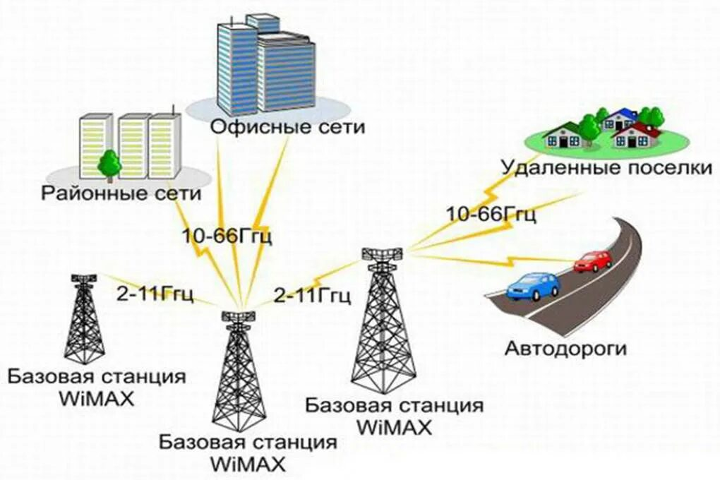
Рисунок 2 – Диапазоны частот

Одной из основных причин внедрения WiMAX была необходимость расширения доступа к сети Интернет в удаленных районах, где проведение проводной инфраструктуры было бы слишком затратным или физически невозможным. WiMAX позволяет обеспечить доступ в сеть широкому кругу пользователей, независимо от их местоположения.

Для проектирования сети по технологии WiMAX в городе Смоленск необходимо осуществить выбор следующего оборудования:
- базовая станция;
- кабель;
- абонентские устройства;
- ИБП.
На основе анализа географического положения города Смоленск и ключевых критериев выбора оборудования, а также проведенных расчетов было выяснено, что необходимо произвести установку 3 БС, оборудования серии SkyMan производства InfiNet Wireless (Россия).

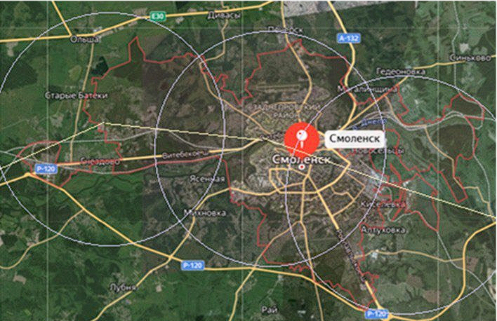
Рисунок 2 - Схема территориального планирования WiMAX г. Смоленск

В рамках достижения цели дипломного проекта необходимо решить ряд задач:
- охарактеризовать объект проектирования и описать существующую систему;
- связи в городе
- провести анализ и осуществить выбор оборудования;
- произвести необходимые расчёты;
- описать технологию монтажа и установки системы;
- рассмотреть вопросы обеспечения безопасности.

Сеть спроектирована на основе современного оборудования, обладающего всеми техническими характеристиками, которые необходимы для предоставления высококачественных услуг. Оборудование серии SkyMan производства InfiNet Wireless (Россия). Российская компания InfiNet более 10 лет разрабатывает и производит оборудование широкополосного беспроводного доступа на базе архитектуры SkyMAN/CA™. Оно обеспечивает скорость передачи до 288 Мбит/с в шестисекторной базовой станции (48 Мбит/с на сектор) и до 54 Мбит/с в односекторной БС по схеме «точка-точка». Работает в диапазонах частот 2,4–2,492 ГГц (DSSS технология) и 5,1–6,0 ГГц (OFDM технология ортогональное частотное мультиплексирование). Максимальная длина пролёта — 50 км. Встроен маршрутизатор и IP-роуминг.
Технология WiMAX основана на стандарте IEEE 802.16, призвана обеспечить надежную передачу любого трафика без проводных ограничений. В городе Смоленске ее внедрение может сыграть ключевую роль в расширении цифровой инфраструктуры и повышении доступности интернета для жителей. Вопреки вызовам, WiMAX предлагает высокие скорости передачи, широкий радиус действия, устойчивость к помехам и низкие затраты, способствуя развитию города и повышению уровня комфорта жизни горожан.
В процессе работы над специальной частью было выбрано отечественное оборудование для проектирования сети. Также были проведены все необходимые расчёты для реализации сети и описана схема её организации.
Подробно описаны мероприятия по охране труда и требования по обеспечению пожарной безопасности, которые в полной мере обеспечивают безопасные условия монтажа и эксплуатации беспроводной сети.

«Разработка дорожно-разметочного робота (аппаратная часть)»
Кизилов А. В.., студент Уфимского колледжа радиоэлектроники, телекоммуникаций и безопасности
Альметова Л. И., научный руководитель, преподаватель Уфимского колледжа радиоэлектроники, телекоммуникаций и безопасности

Дорожно-разметочный робот — это мобильный робот, предназначенный для нанесения дорожной разметки на любое дорожное покрытие. Робот является мобильным, он можно перемещаться благодаря командам оператора, робот прост в транспортировке и не занимает много места, а для его работы нужен лишь один оператор, что делает его отличной заменой привычному способу нанесения дорожной разметки. Элементы разрабатываемого устройства подключаются следующим образом: основой является микроконтроллер, который является «мозгами» робота, к нему подключаются датчики (датчик давления, тензодатчик, инфракрасный датчик расстояния), исполняющие элементы (моторы, светодиоды), а так же реле; к реле подключается электромагнитный клапан, с помощью которого осуществляется порционная подача давления; к входу клапана через трубку подключается сосуд с воздухом, к этому же сосуду через трубку подключается датчик давления; к выходу клапана через трубку подключается сосуд с краской; через трубку к сосуду с краской подключаются форсунки омывателя лобового стекла автомобиля.
В ходе выполнения данного проекта была выполнена цель по разработке и созданию устройства «дорожно-разметочный робот».
Также были выполнены работы по созданию схемы электрической структурной, спроектирована схема электрическая принципиальная.
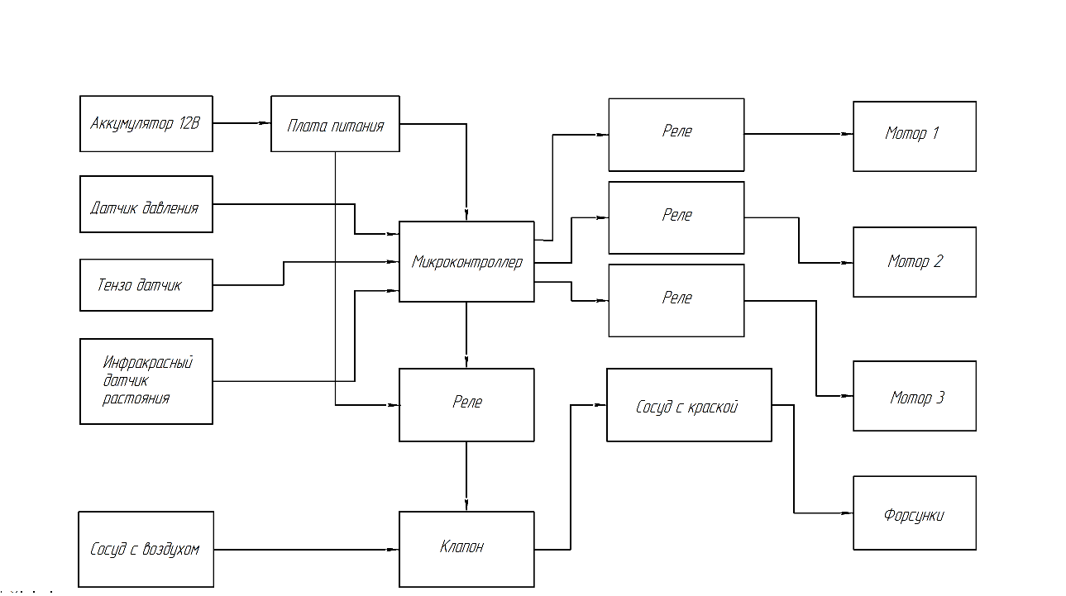
Рисунок 1 – Структурная схема.

Устройство работает следующим образом: с аккумулятора 12В, питание через плату идёт в микроконтроллер и реле; микроконтроллер, реагируя на команды с веб интерфейса управляет моторами, которые приводят в движение робота, и электромагнитным клапаном, благодаря открытию которого, происходит выпрыскивание краски; с помощью датчика давления происходит мониторинг за количеством воздуха в сосуде, в случае его нехватки загорается световой сигнал и робот останавливается; с помощью тензодатчика происходит мониторинг за количеством краски, тензодатчик замеряет вес сосуда с краской, при критически низком значении загорается световой сигнал и робот останавливается; с помощью ультразвукового датчика расстояния контролируется периметр впереди робота, для того, чтобы он не уткнулся в препятствие, в случае встречи препятствия загорается световой сигнал и робот останавливается; получив команду с веб интерфейса, микроконтроллер получается сигнал и робот начинает движение в нужном направлении и открывает/закрывает клапан для того, чтобы получить необходимый рисунок разметки.

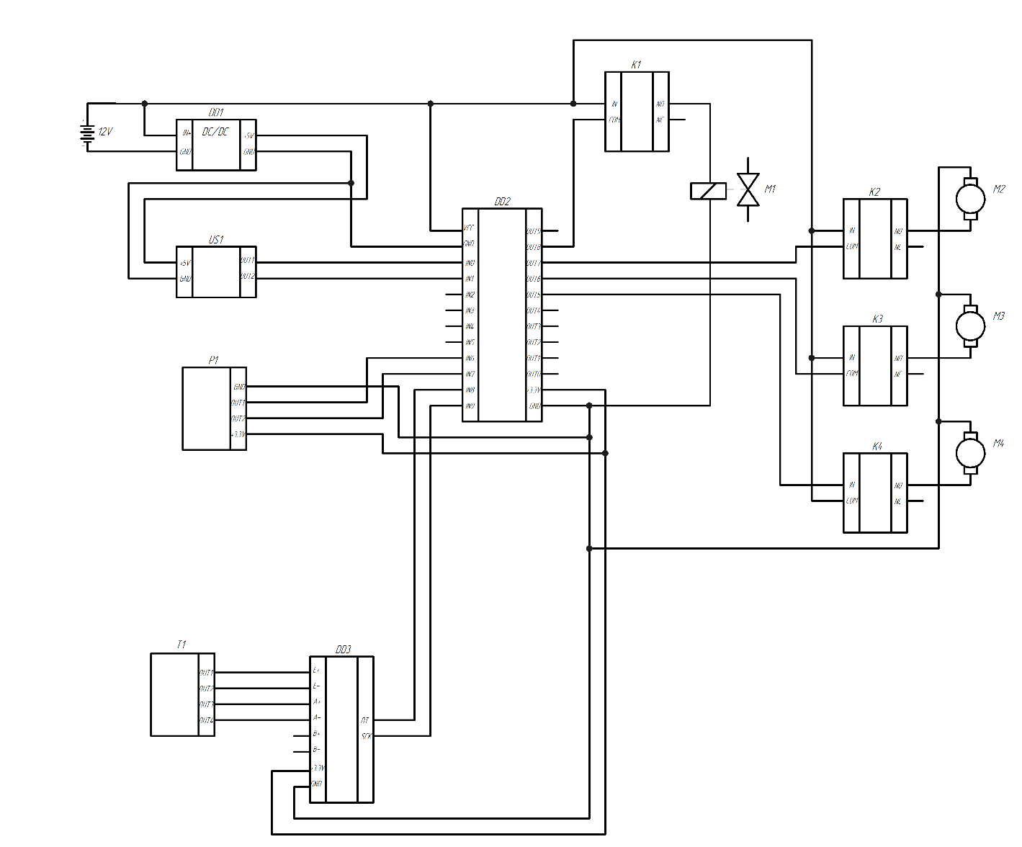
Рисунок 2 – Схема электрическая принципиальная

«Разработка предложений по тушению пожара в Уфимском фанерно-плиточном комбинате»
Мухтаров Л.Р., студент Уфимского колледжа радиоэлектроники, телекоммуникаций и безопасности.
Валиев Р.Р., научный руководитель, преподаватель Уфимского колледжа радиоэлектроники, телекоммуникаций и безопасности.

Актуальность проекта - определяется тем, что ежегодно на территории Российской Федерации возникают тысячи пожаров в деревообрабатывающей промышленности и правильно принятые действия руководителем тушения пожара призваны сократить гибель людей, уменьшить материальные потери, а также устранить опасные факторы пожара в кратчайшие сроки.

Деревообрабатывающее производство является важной составляющей лесной, деревообрабатывающей и целлюлозно-бумажной промышленности России. Особое внимание на деревообрабатывающих заводах или комбинатах уделяется вопросу пожарной безопасности, так как данное производство имеет повышенную пожарную опасность.
В стенах предприятий проводятся следующие операции:
- распил и сушка круглого леса;
- производство заготовок;
- сборка каркасов и изделий;
- отделка и окраска готовой продукции.
Особенность древесной промышленности в том, что каждый из перечисленных видов работ проводится в обособленном отделении.
При написании работы объектом исследования выбран «Уфимский фанерно-плиточный комбинат», который является одним из самых больших производств фанеры в «Урало-Поволжском регионе».
Уфимский фанерно-плитный комбинат – одно из старейших предприятий деревообработки Республики Башкортостан. Основная продукция комбината — фанера и древесноволокнистые плиты. Фанера и ДВП пользуются большим спросом, и поставляется во многие регионы России, страны ближнего и дальнего зарубежья. Комбинат был создан в 1958 году на базе действовавших с двадцатых годов лесопильного завода и фанерной фабрики. Значительным событием в истории предприятия стал пуск в 1970 году цеха древесноволокнистых плит.

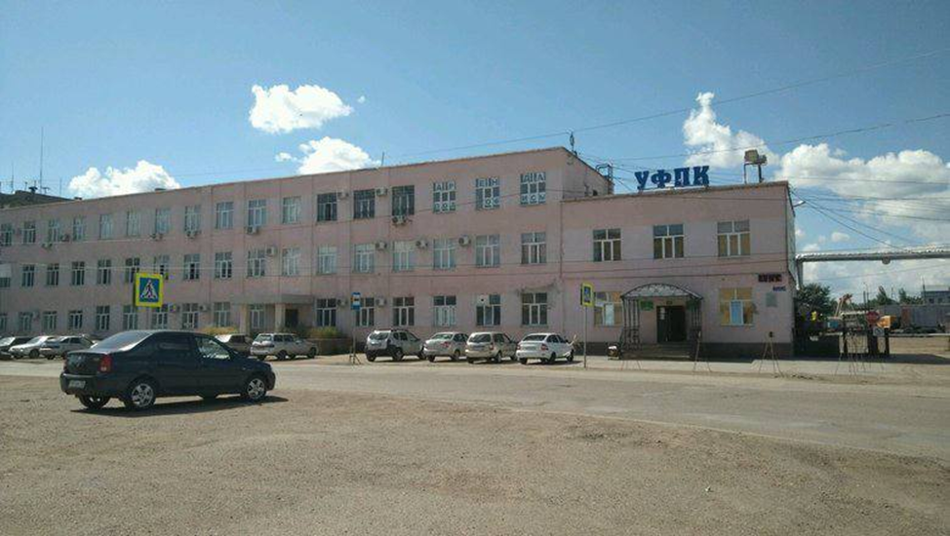
Рисунок – Заводоуправление «Уфимский фанерно-плиточный комбинат»

ООО «УФПК» расположен по адресу: город Уфа, улица Рижская, 5, административное здание представлено на рисунке 5. Комбинат создан в 1958 году на базе лесопильного завода и фанерной фабрики. Занимается производством фанеры, древесноволокнистых плит (ДВП).
На территории комбината расположены следующие здания: заводоуправление, фанерный цех и цех ДВП, дерево обрабатывающие цеха, цех смол, склад готовой продукции (фанерный склад), центральный склад, паросиловое хозяйство, спец магазин, гараж легковых машин, сушильный участок, автотранспортный цех.

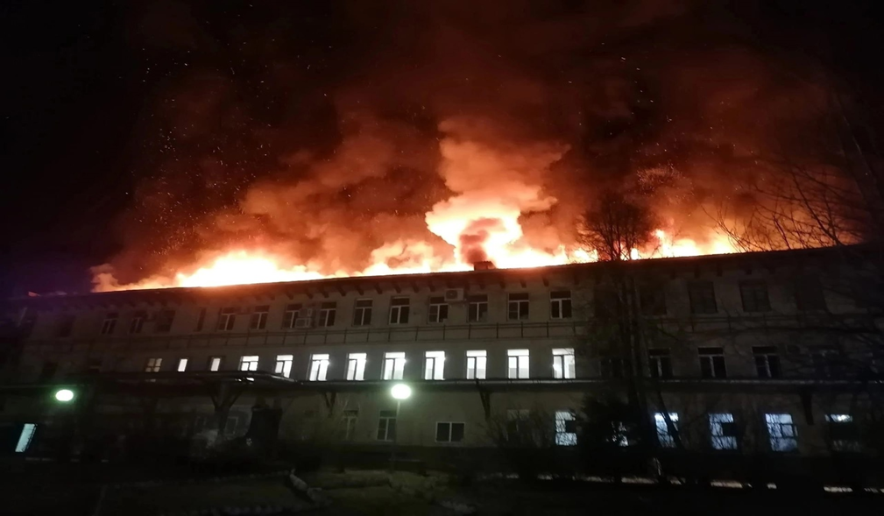
Рисунок – Пожар на Жешартском фанерном комбинате в Усть-Вымском районе

Пожары, которые происходят на производстве связанным с обработкой древесины приводят к быстрому развитию пожара, дестабилизации производства и, как следствие, к значительному ущербу. Основными причинами пожаров на данных предприятиях также являются: короткое замыкание неисправной проводки и электродвигателя, курение в неположенных местах, нарушение технологического режима
В действующем плане тушения пожара на Уфимский фанерно-плиточный комбинат, не уделено внимание зданию сушильного участка, где возникновение пожара может привести к быстрому распространению огня на соседние здания, который может привести к большому материальному ущербу.
Сушильный участок – одно из вероятных мест возникновения пожара на деревообрабатывающем предприятии, поэтому необходимо рассмотреть и данный вариант развития пожара.
Во всех цехах деревообрабатывающих предприятий благодаря наличию большого количества горючих материалов горение протекает весьма интенсивно. При наружных пожарах строений из горючих материалов, штабелей материалов и других объектов огонь может распространиться на соседние здания и сооружения в результате теплового излучения, разлета искр и головней, которые могут попасть на отходы древесины в противопожарных разрывах между зданиями.

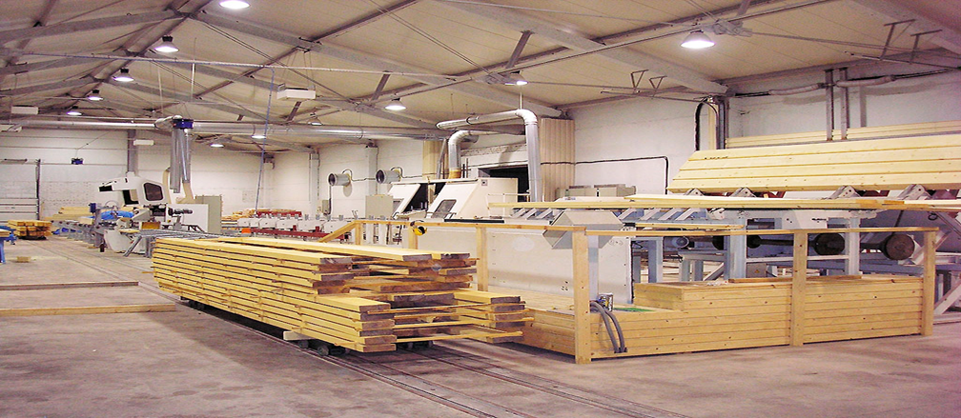
Рисунок – Сушильный участок Уфимского фанерно-плиточного комбината

При открытых пожарах на деревообрабатывающих предприятиях РТП организует не только тушение пожара, но и защиту соседних зданий, складов лесоматериалов и готовой продукции от разлетающихся искр и головней. В дипломной работе рассмотрен порядок действий первого руководителя тушения пожара при организации боевых действий по тушению пожара на здание сушильного цеха УФПК.
Правильное принятие решения первым руководителем тушения пожара на ведение боевых действий осуществляется на основе оценки обстановки на пожаре, которые могут свести гибель людей к минимуму, локализовать пожар как можно быстрее, и не допустить больших материальных ущербов. При этом устанавливается требуемое количество сил и средств для тушения пожара, осуществляется выбор огнетушащего средства, способа и приемов его подачи, организуется расстановка сил и средств, их взаимодействие.

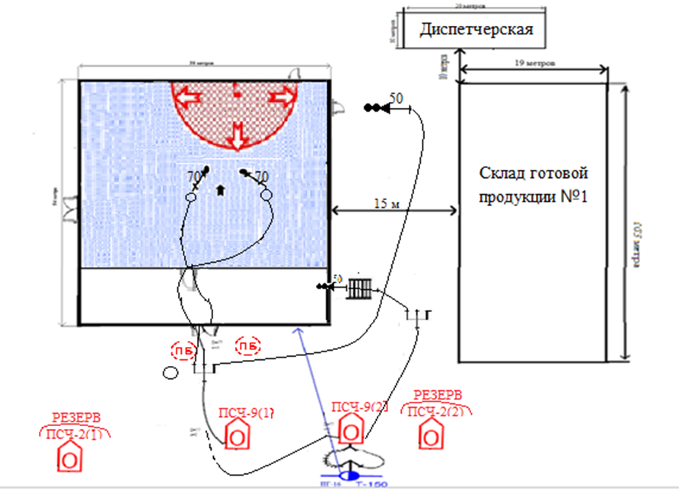
Рисунок – Расстановка дополнительных сил

В дальнейшем если пожар не локализован, прибывают дополнительные силы согласно Расписанию выездов, а также старшие должностные лица пожарной охраны, СПТ ГУ МЧС России по РБ, которые принимают руководство тушением пожара на себя.

«складной автоматический тент для автомобиля»
Гаянов А. И., Голов А. С., студенты Уфимского колледжа радиоэлектроники, телекоммуникаций и безопасности.
Альметова Л.И., научный руководитель: мастер производственного обучения Уфимского колледжа радиоэлектроники, телекоммуникаций и безопасности.

В нынешнее время автомобили стали уже не такой роскошью, как были на своем расцвете. Современный автовладелец сталкивается с разными трудностями владения автомобилем каждый год, будь то зима, весна, лето, или осень. Разрабатываемое устройство поможет преодолеть жаркое летнее солнце. Складной тент, довольно нужный аксессуар, особенно для жарких регионов нашей страны. Он повышает уровень комфорта владения автомобилем до очень высокого уровня. Многим автовладельцам знакомо неприятное чувство, когда садишься в машину, а салон разогрет до невыносимо высокой температуры. Складной тент, находясь на крыше авто, раскладывается, таким образом создавая тень над остеклением, благодаря чему солнечные лучи не попадают в салон и не воздействуют на него.
Объект исследования: универсальный складной тент с электроприводами для автомобиля.
Предмет исследования: микроконтроллер, который является основным элементом устройства «Складной автоматический тент для автомобиля».
Цель: спроектировать и создать макет «Складной автоматический тент для автомобиля».
Для проектирования данного устройства необходимы следующие компоненты:
- микроконтроллер ESP32;
- источник питания 12В;
- 4 сервопривода mg996r;
- датчик температуры и влажности;
- датчик освещённости;
- датчик дождя.
Структурная схема устройства представлена на рисунке 1.

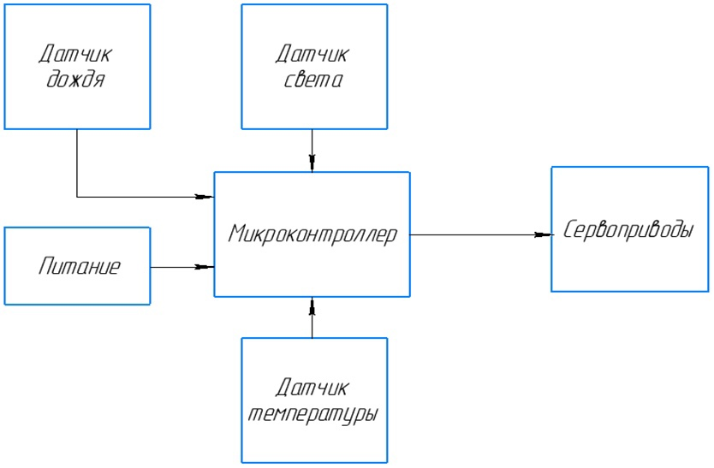
Рисунок 1 – Структурная схема устройства

Структурная схема устройства регулятора оборотов состоит из следующих блоков:
- микроконтроллер – управляет работой устройства;
- датчик дождя – получает данные о осадках;
- датчик освещения – получает данные о полученном световом излучении;
- датчик температуры – получает данные о температуре;
- сервоприводы – отвечают за открытие и закрытие устройства.
Выполняемые функции:
- открытие/закрытие тента в ручном режиме;
- открытие/закрытие тента в зависимости от срабатывания датчиков;
- отправка данных на веб-сервер устройства.
На рисунке 2 представлена схема электрическая принципиальная.
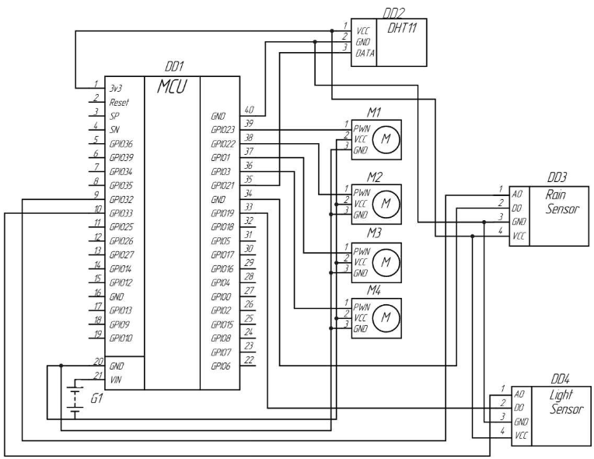
Рисунок 2 – Автоматический автомобильный тент.
Схема электрическая принципиальная

Когда на плату поступает сигнал, происходит дальнейшая отправка его на сервомоторы. Сигнал может быть послан человеком с мобильного устройства, или с одного из датчиков, например, датчика температуры. Как только датчик регистрирует, что температура достигла критической, то автоматически посылается сигнал на плату, а затем та отправляет его на сервомоторы. После чего происходит открытие или закрытие тента при помощи сервомоторов.
На рисунке 3 представлена блок-схема устройства.

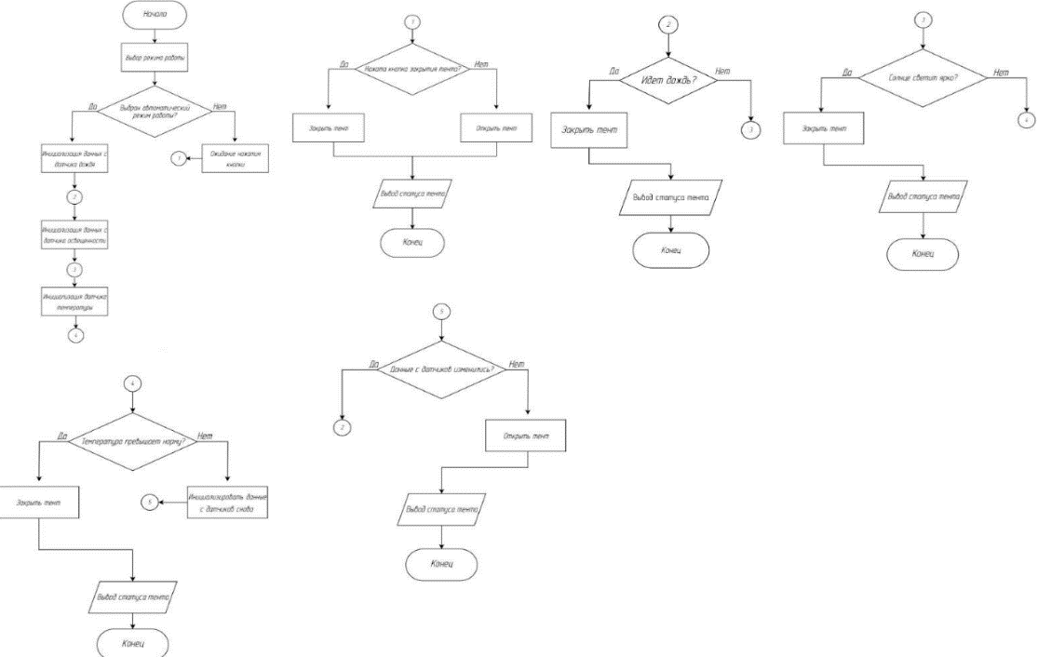
Рисунок 3 – Блок-схема работы устройства

Как только подается питание сразу происходит инициализация данных, подготовка устройства к работе, считывания показаний с датчика. После инициализации устройства идёт ожидание выбора режима, при выборе ручного происходит ожидание нажатия кнопки, в случае если кнопка нажата тент открывается или закрывается в зависимости от статуса, в обычном состоянии он закрыт. При выборе автоматического режима происходит ожидание получения данных с датчиков, если какой-то из датчиков принял нужное значение для открытия, то тент открывается и закрывается через определённое время.
Таким образом, был создан макет складного автоматического тента для автомобиля, который представляет собой удобное и функциональное устройство для защиты от солнца, прилетающих сверху предметов и осадков. В дальнейшем устройство можно усовершенствовать, доведя технологию до современных стандартов.

«Система автоматического управления освещением в помещениях»
Силин Д.С., студент Уфимского колледжа радиоэлектроники, телекоммуникаций и безопасности.
Альметова Л.И., научный руководитель, преподаватель Уфимского колледжа радиоэлектроники, телекоммуникаций и безопасности.

Система автоматического управления освещением в помещениях — это устройство, предназначено для автоматического контроля и регулирования уровня освещения в зависимости от наличия естественного света, времени суток, активности в помещении и других параметров.
В ходе выполнения данного проекта была выполнена цель по разработке и созданию устройства «Система автоматического управления освещением в помещениях».
Также были выполнены работы по созданию блок схемы программы устройства и написана программа; спроектирована схема электрическая принципиальная.
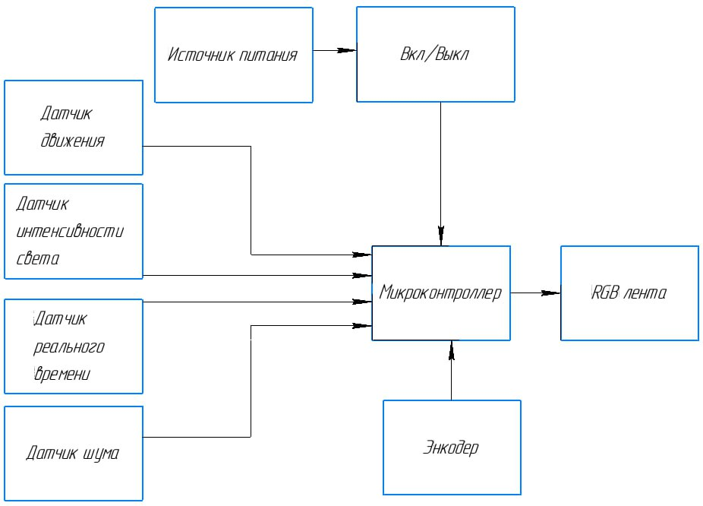
Рисунок 1 – Система автоматического управления освещением в
помещениях. Схема электрическая структурная.
Структурная схема устройства регулятора оборотов состоит из следующих блоков:
- блок питания - подаёт питание на всё устройство;
- микроконтроллер - управляет RGB-лентой;
- датчик шума – получает данные о шуме;
- датчик естественного света - собирает данные о освещение в помещение;
- датчик реального времени - запоминает и передаёт данные о времени;
- инфракрасный датчик - получает данные о движение;
- адресная светодиодная лента -отвечает за освещение;
- энкодер - нужен для автоматической и ручной регулировки системы.
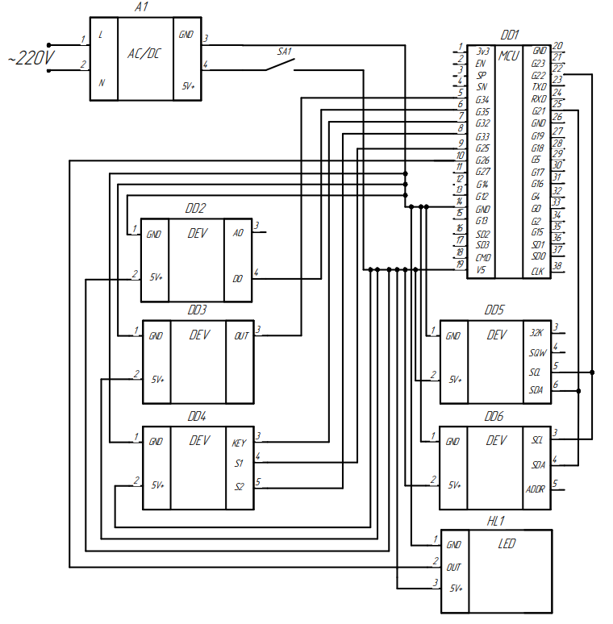
Рисунок 2 – Система автоматического управления освещением в
помещениях. Схема электрическая принципиальная.

При нажатии на кнопку SA1, на вход V5 микроконтроллера, на схеме изображен DD1, подается 5В, тем самым обеспечивая питание всей схемы. При улавливание громких звуков датчик шума, на схеме изображен DD2, датчик подает сигналы на выход D0 и после сигналы поступают на вход G35 микроконтроллера ESP32-WROOM DD1. В микроконтроллере ESP32-WROOM DD1 на выходе G26 подается сигнал о включение или выключение на вход D0 адресной светодиодной ленты, на схеме изображена HL1. При замеченном движение инфракрасный датчик, на схеме изображен DD3, подает сигналы на выход OUT и после сигналы поступают на вход G34 микроконтроллера ESP32-WROOM DD1. В микроконтроллере ESP32-WROOM DD1 на выходе G26 подается сигнал о включение или выключение на вход D0 адресной светодиодной ленты, на схеме изображена HL1.При подключении к сети датчик реального времени, на схеме изображен DD4, запрашивает данные у микроконтроллера ESP32-WROOM DD1, микроконтроллер ESP32-WROOM DD1 подает сигналы на выходы G22 и G21, и после датчик реального времени получает сигналы на входы SCL и SDA. Обработав сигналы датчик реального времени DD4, при каждом включение подает данные о времени в виде сигналов на выходы SCL и SDA, и после сигналы поступают на входы G22 и G21 микроконтроллера ESP32-WROOM DD1. В микроконтроллере ESP32-WROOM DD1 на выходе G26 подается сигнал о изменение цветовой температуры на вход D0 адресной светодиодной ленты, на схеме изображена HL1.При подключении к сети датчик естественного света, на схеме изображен DD5, запрашивает данные у микроконтроллера ESP32-WROOM DD1, микроконтроллер ESP32-WROOM DD1 подает сигналы на выходы G22 и G21, и после датчик естественного света получает сигналы на входы SCL и SDA. Обработав сигналы датчик естественного света DD5, при каждом включение подает данные о яркости в виде сигналов на выходы SCL и SDA, и после сигналы поступают на входы G22 и G21 микроконтроллера ESP32-WROOM DD1. В микроконтроллере ESP32-WROOM DD1, на выходе G26 подается сигнал о изменение яркости на вход D0 адресной светодиодной ленты, на схеме изображена HL1.При взаимодействие с энкодером, на схеме изображен DD3, нажимая на кнопку один раза, подается сигнал на выход KEY о переходе на автоматический режим регулирования яркости и цветовой температуры путем получения данных с датчиков реального времени DD4 и естественного света DD5, и после сигнал поступает на вход G32 микроконтроллера ESP32-WROOM DD1. При нажатии накнопку два раза, подается сигнал на выход KEY, о переходе на ручной режим регулирования яркости и цветовой температуры и после сигнал поступает на вход G32 микроконтроллера ESP32-WROOM DD1. При взаимодействии с ручкой вращая ее в правую сторону подается сигнал о изменение цветовой температуры на выход S2 и после сигнал поступает на вход G33 микроконтроллера ESP32-WROOM DD1. В микроконтроллере ESP32-WROOM DD1 на выходе G26 подается сигнал о изменение цветовой температуры на вход D0 адресной светодиодной ленты, на схеме изображена HL1. При взаимодействии с ручкой вращая ее в левую сторону подается сигнал о изменение цветовой температуры на выход S1 и после сигнал поступает на вход G25 микроконтроллера ESP32-WROOM DD1. В микроконтроллере ESP32-WROOM DD1 на выходе G26 подается сигнал о изменение цветовой температуры на вход D0 адресной светодиодной ленты, на схеме изображена HL1.
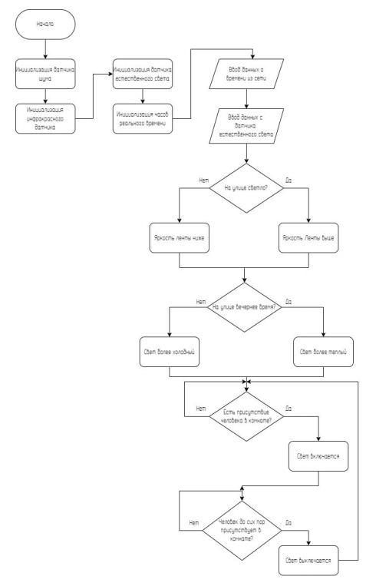
Рисунок 3 – блок-схема

Как только подается питание сразу происходит инициализация данных, подготовка устройства к работе, считывания показаний с датчиков. После включается адресная RGB лента, и освещает в зависимости от полученных данных.
Также при реализации проекта были высчитаны параметры надежности:
- на основе показателей эксплуатационного коэффициента рассчитана вероятность работы устройства без возникновения неисправностей в течении 796761 часов непрерывной работы составляет 0,9890 что является высоким показателем.

«Устройства распределения жидкости»
Ванюлин М.В., студент Уфимского колледжа радиоэлектроники, телекоммуникаций и безопасности.
Хакимова Г.Г., научный руководитель, преподаватель Уфимского колледжа радиоэлектроники, телекоммуникаций и безопасности.

Устройства распределения жидкости - повышение эффективности, автоматизации распределения жидкости и повышение точности промышленных процессов, которая может автоматизировано распределять жидкие вещества контролируемым образом и обеспечения точного измерения в промышленных применениях.
В ходе выполнения данного проекта была выполнена цель по разработке и созданию «устройства распределения жидкости».
Также были выполнены работы по созданию блок схемы программы устройства и написана программа; спроектирована схема электрическая принципиальная.

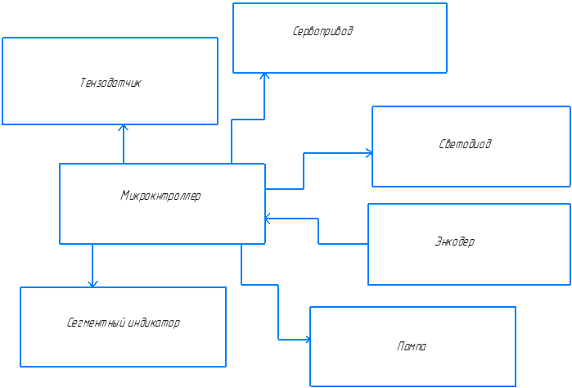
Рисунок 1 – устройства распределения жидкости
Схема электрическая структурная
Структурная схема устройства распределения жидкости состоит из следующих блоков:
- микроконтроллер – предназначен для управления устройствами – тензометрические датчики, сервопривод, модули АЦП, помпа, реле;
- тензометрические датчики – измеряет вес;
- модули АЦП – переводит аналоговые сигналы в цифровые сигналы;
- сервопривод – выполняет функцию поворота крана;
- помпа – накачивает жидкость;
- реле – включает помпу.
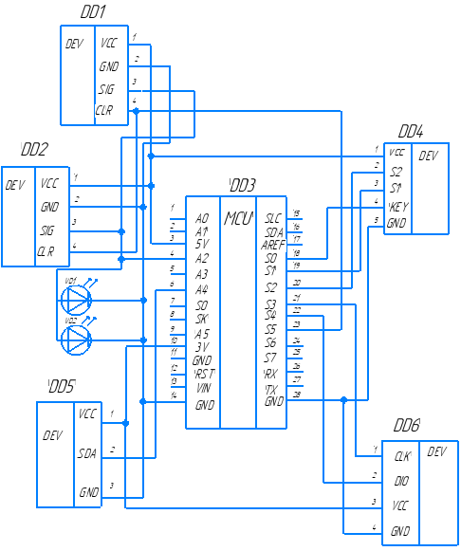
Рисунок 2 - Устройства распределения жидкости.
Схема электрическая принципиальная
Подается питание на микроконтроллер Arduino Uno DD3. С помощью энкодера DD4 калибруем тензодатчики DD1, DD2, чтобы определить вес тары DD1, DD2, светодиоды VD1, VD2 будут оповещать на какой из платформ находится тара, сервопривод DD5 перемещает кран, дальше насос качает воду через кран вода начинает идти непосредственно в тару, сегментный индикатор DD6 показывает сколько миллиграмм жидкости налилось в тару.
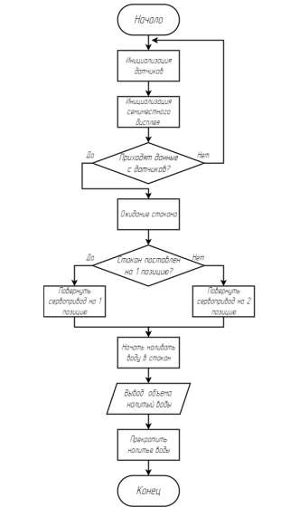
Рисунок 3 - Устройства распределения жидкости.
Блок-схема

В начале блока схемы идет процесс загрузки датчиков и сегментного индикатора. Дальше идет условие приходят ли данные на микроконтроллер если да ждет пока поставят тару если нет цикл загружается заново.

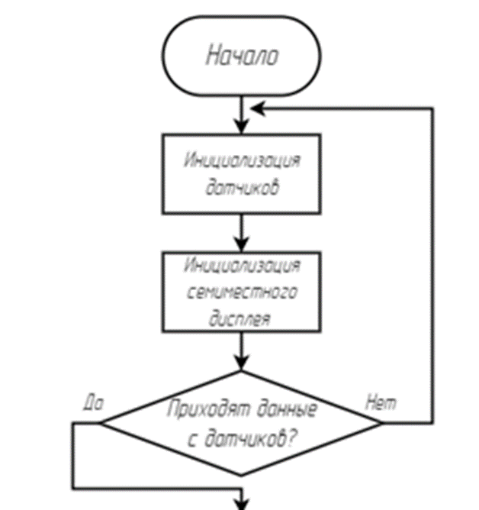
Рисунок 4 – Начало блок-схема
устройство распределение жидкости

Далее идет еще одно условие если тара поставлена на первую позицию, то повернуть на позицию один, если нет то сервопривод повернуть на позицию вторую. Дальше идет процесс когда жидкость попадает в тару затем выводится обьем которого налили.
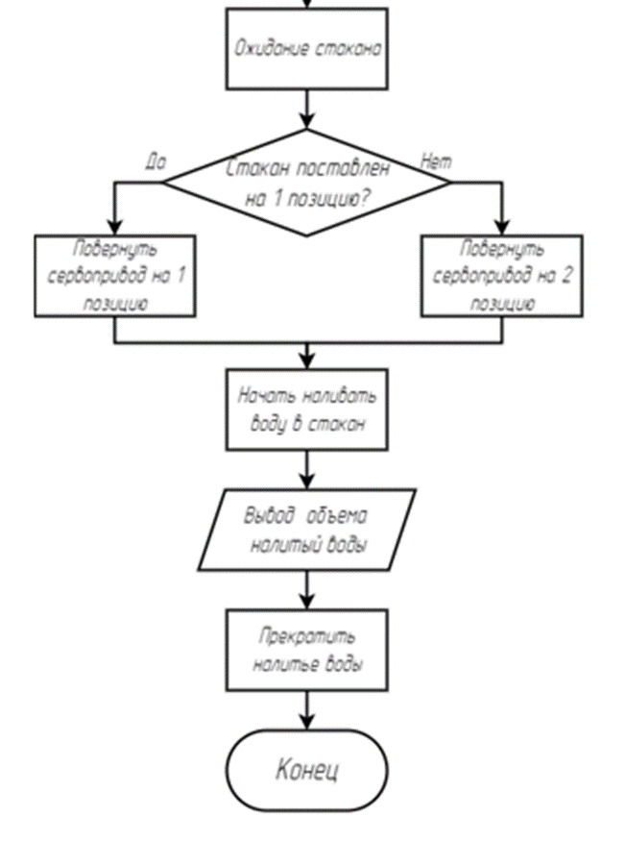
Рисунок 5 – Конец блок-схема устройство
распределение жидкости
Также при реализации проекта были высчитаны параметры надежности:
- на основе показателей эксплуатационного коэффициента рассчитана вероятность работы устройства без возникновения неисправностей в течении 1000 часов непрерывной работы составляет 0,99 что является высоким показателем.

«Мобильный робот-сортировщик»
Вафин Д.А., студент Уфимского колледжа радиоэлектроники, телекоммуникаций и безопасности.
Туктаров Р.Ф., научный руководитель, старший научный сотрудник института физики молекул и кристаллов Уфимского научного центра РАН, кандидат физико-математических наук.

Мобильный робот-сортировщик предназначен, в первую очередь, для предприятий со сборочными цепочками, изображёнными на рисунке 1: рабочие места сотрудников, верстаки монтажа и площадки испытаний. Сотрудники по тестированию, наладке, монтажу в процессе выполнения работы ставят цели по выполнению задач с более высоким приоритетом, задачи с меньшем приоритетом чаще не оцениваются и игнорируются. Приоритет бережного использования ресурсов достаточно низок, при этом возможны безвозвратные потери многочисленных элементов
Разработка структурной схемы системы автономного движения
Автономное движение мобильного робота – это процесс без участия человека. Главное в автономном мобильном роботе это локализация на местности для прокладки собственного пути. Для реализации данного процесса нужна система датчиков, которая способна контролировать направление робота в необходимую траекторию и минимизировать погрешность во время пути. При разработке структурной схемы необходимо учитывать функциональные требования к устройству, его целевое назначение и технические ограничения.
Автономное движение реализовано с помощью следующих устройств:
- батарея питания;
- микроконтроллер – главное вычислительное устройство для реализации навигации и управляющее устройство для корректировки пути;
- гироскоп – датчик, способный реагировать на изменение углового ускорения, относительно своего положения;
- акселерометр – датчик, регистрирующий линейное ускорение относительно своего положения;
- драйвер – устройство, управляемое микроконтроллером и обеспечивающее защиту от высокого тока или напряжения, а также способное менять полярность для изменения вращения. Некоторые драйверы имеют свои микроконтроллеры для более точного регулирования напряжения и распределения напряжения на катушки.;
- энкодер – датчик угла поворота вала.
На рисунке 1 изображена структурная схема системы автономного движения.
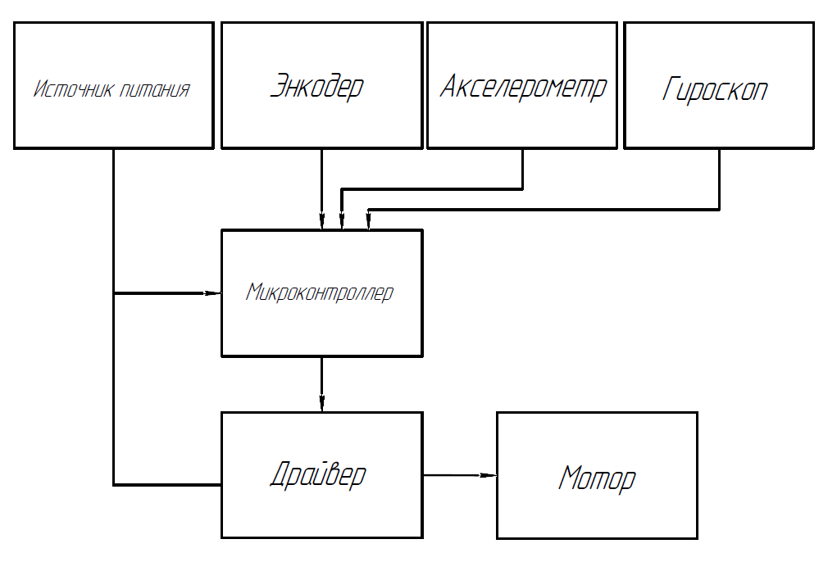
Рисунок1 - Структурная схема системы автономного движения
Разработка структурной схемы системы сортировки объектов
Система сортировки работает по технологии машинного обучения и распознавания объектов посредством визуальной информации, поступающая в камеру робота.
На рисунке 2 изображена структурная схема системы сортировки объектов.
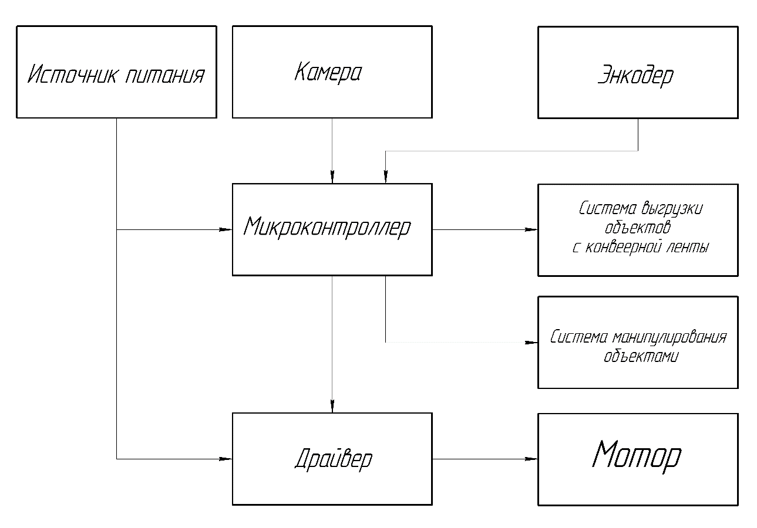
Рисунок 2 – Структурной схемы системы сортировки объектов

Элементы системы сортировки объектов:
- источник питания;
- камера;
- энкодер – энкодер служит для вычисления расстояния прохода ленты;
- система манипулирования объектами – осуществляет подбор в систему сортировки найденных объектов;
- мотор – обеспечивает перемещение конвейерной ленты;
- драйвер – служит для управления мотора;
- микроконтроллер – определяет тип объекта;
- система выгрузки объектов.

Разработка принципиальной схемы устройства «Интеллектуальная система ориентирования в пространстве по ИК-устройству»

На рисунке 3 изображена принципиальная схема устройства.

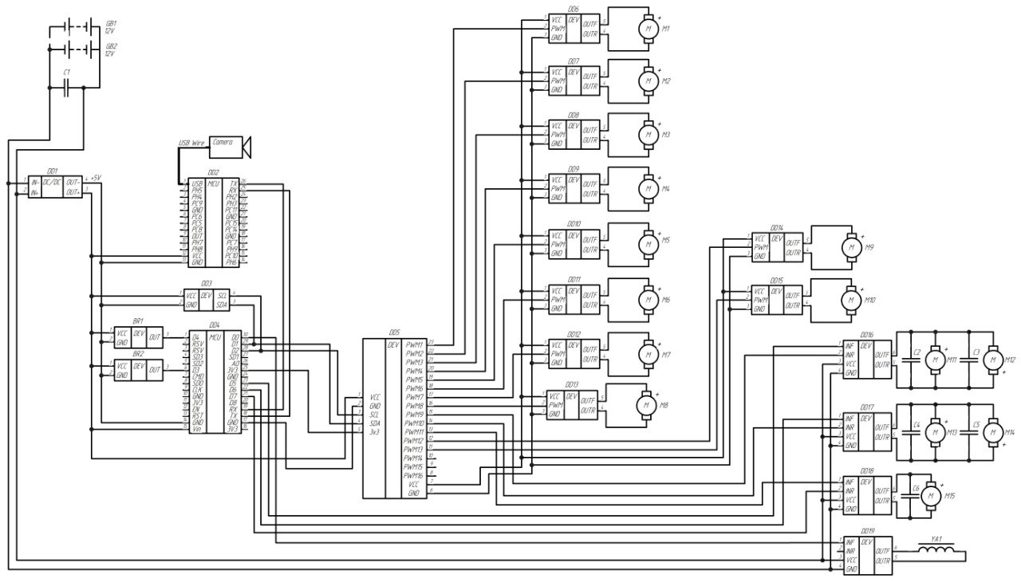
Рисунок 3 – Мобильный робот сортировщик. Электрическая принципиальная схема

Для соблюдения стандартов введены буквенно-цифровые обозначения, приведены на рисунке 31:
- BR1, BR2 – инкрементные энкодеры на компараторе LM393;
- С1 – электролитический конденсатор
- С2, С3, С4, С5 – керамические конденсаторы 5МкФ
- DD1 – плата преобразователем напряжение на микросхеме LM2596S с регулируемым выходным напряжением;
- DD2 – OrangePi Zero 3;
- DD3 – плата с чипом MPU-6050;
- DD4 – плата NodeMC V3 микроконтроллера ESP8266;
- DD5 – плата микросхемы PCA9685 описанная выше;
- DD6, DD7, DD8, DD9, DD10, DD11, DD12, DD13 – внутренний чип сервопривода SG90s;
- DD14, DD15 – внутренний чип сервопривода MG996r;
- GB1, GB2 – аккумулятор Studica 12V 3 000 mAh NiMH (никель-металл-гидридный), c коннектором PP45 поставляется с держателем предохранителей;
- M1, M2, M3, M4, M5, M6, M7, M8 – щёточные двигатели внутри сервопривода SG90s;
- M9, M10 – щёточные моторы сервопривода MG996r;
- M11, M12, M13, M14, M15.– мотор-редукторы TGP01D-A130-12215-48;
- YA1 – электромагнит.
Описание конструкции устройства «Мобильного робота сортировщика»
На рисунке 4 изображенная нижняя часть конструкции.
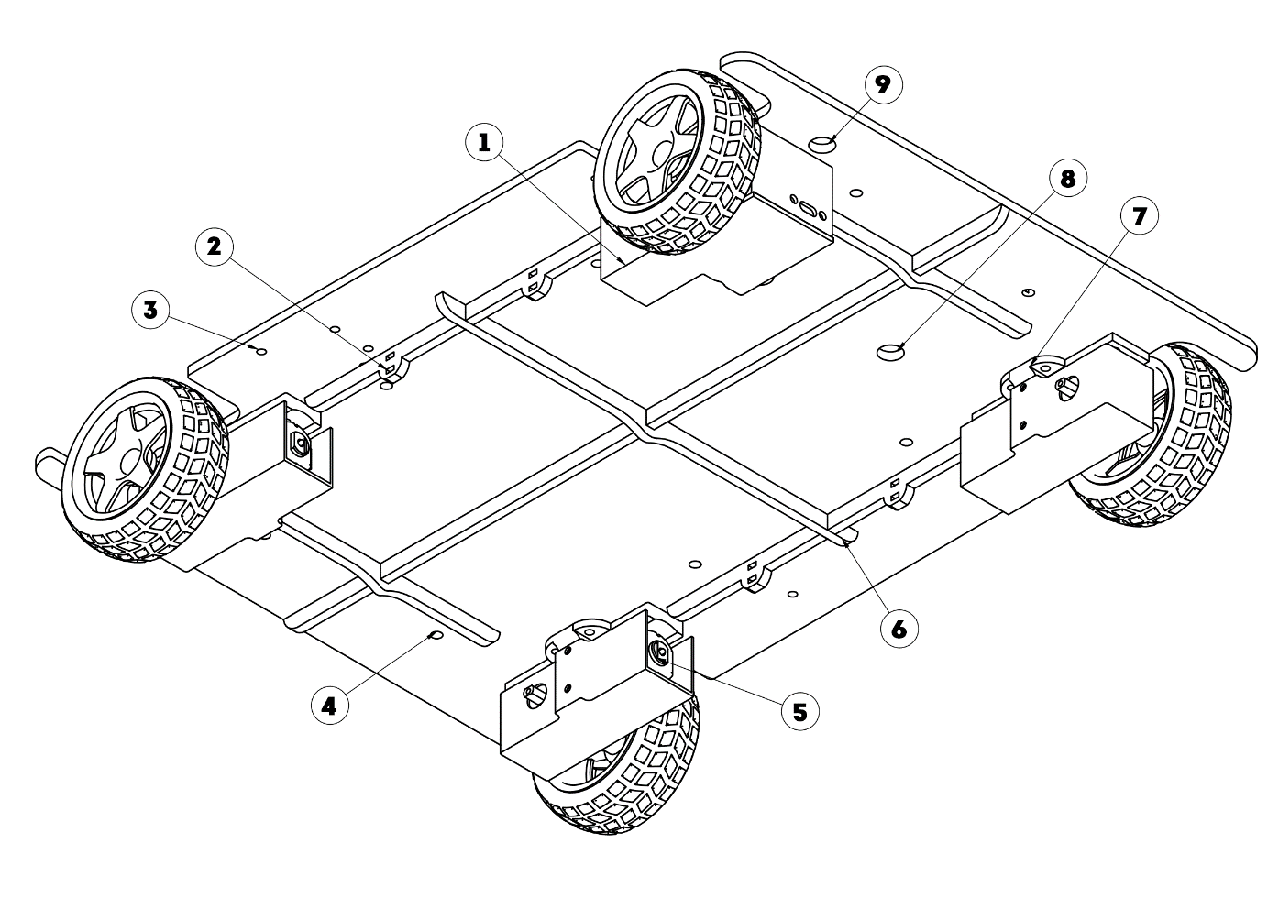
Рисунок 4 – Нижняя часть мобильно конструкции

Для удобства приведён общий вид нижней части колёсной базы (рисунок 35). Отдельные элементы пронумерованы и соответствуют следующим наименованиям:
1) защитный корпус мотора;
2) прорези для стяжек, закрепляющих провода;
3) отверстия для крепёжного соединения верхних элементов;
4) отверстие для соединения верхней и нижний части;
5) мотор-редуктор, выбранный выше;
6) ребро жёсткости, размещённое поперёк изгиба основы;
7) держатель мотор-редуктора и его корпуса;
8) отверстие для кабель-накала, с расчётом на гофрированную трубу;
9) отверстие специально сигнальных проводов энкодера.
На рисунке 5 изображён чертёж общего вида модифицированной версии плоскопараллельного механизма

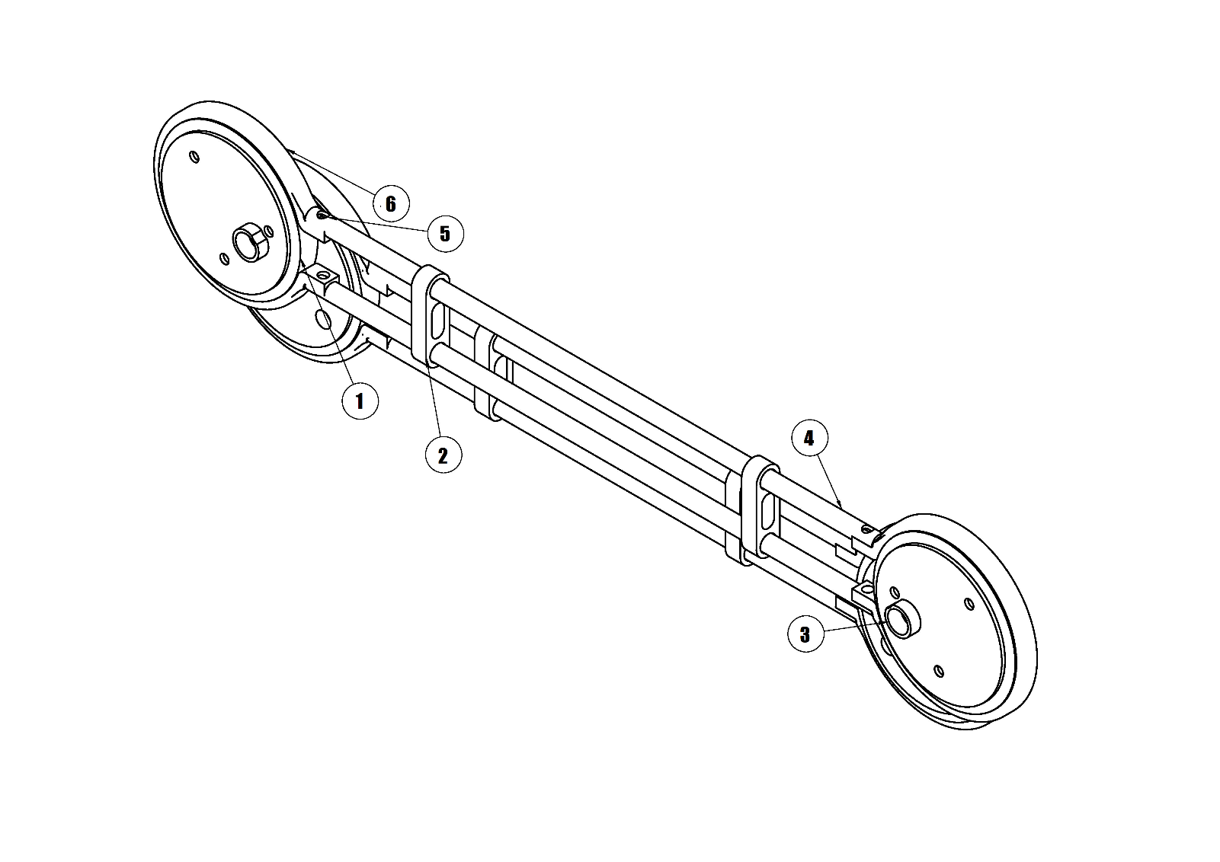
Рисунок 5 - Модифицированная версия плоскопараллельного механизма

Для понимания чертежа общего вида внесены подписи элементов:
1) подшипник;
2) держатель двух направляющих для снижения люфта;
3) ось вращения;
4) направляющая;
5) отверстие для соединения направляющих;
6) внешний контур для держателей подшипников.
На рисунке 6 изображён чертёж общего вида механизма изъятия с ленты.

. 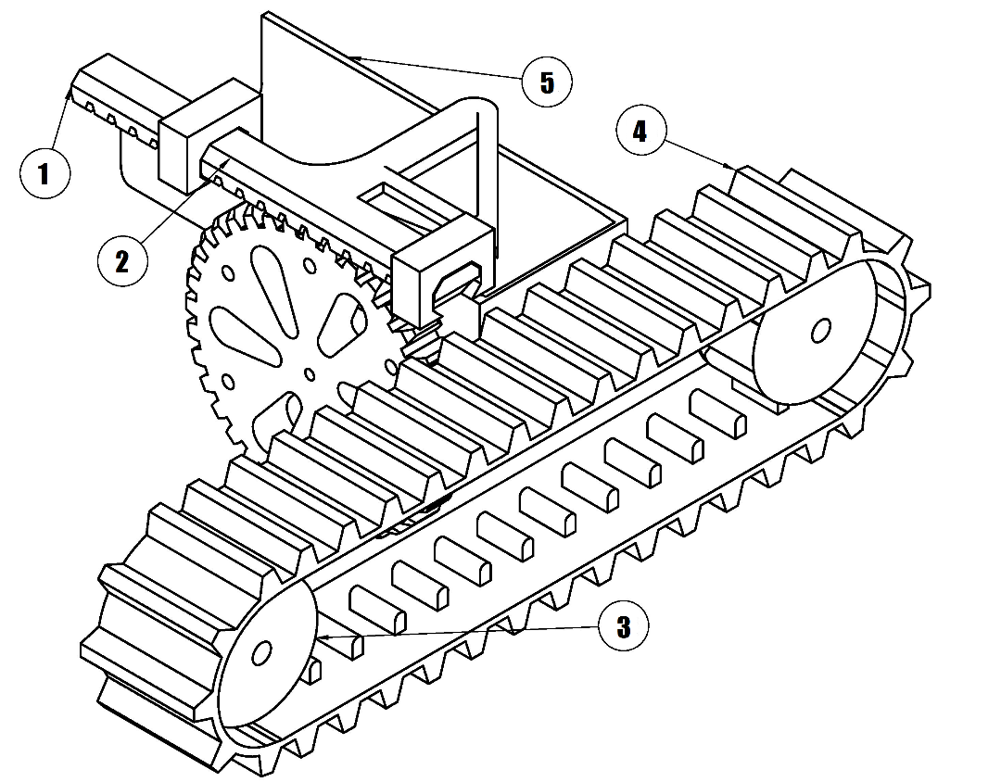
Рисунок 44 - Механизм изъятия с ленты
.
. Перечень элементов, изображённый на рисунке 6:
1) рейка;
2) ведомая шестерня;
3) ролик;
4) конвейерная лента;
5) контейнер.
.
На рисунке 7 изображён чертёж общего вида механизма створки
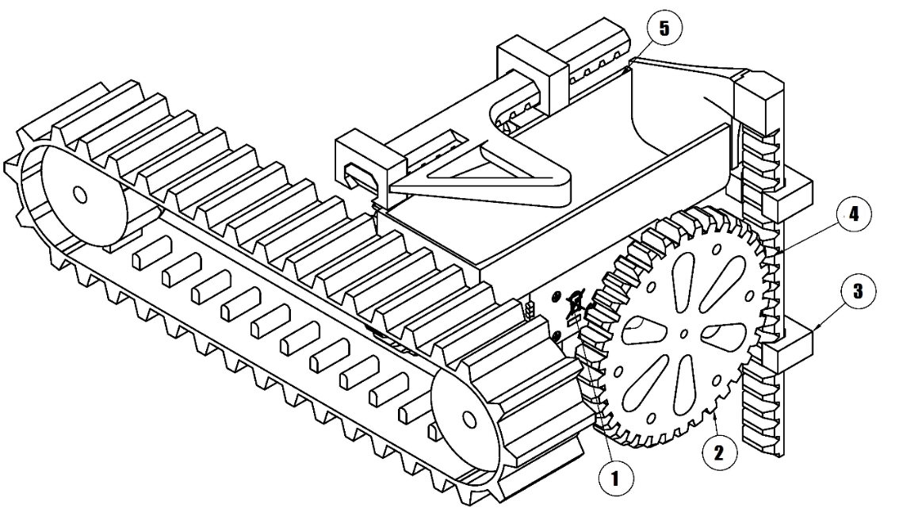
Рисунок 7 – Механизм створки
Для понимания чертежа общего вида на рисунке 7 пронумерованы элементы, перечень, который приведён ниже:
1) сервопривод;
2) ведущая шестерня;
3) держатель рейки;
4) рейка;
5) контейнер.

Разработка блох схемы программы для устройства «Мобильный робот-сортировщик»

Для разработки блок-схемы программы учтены работа кода и реальные действия роботы, которые абстрактно описываю отдельные процедуры. Алгоритм выполняется по заданным настройкам пользователя и выполняется циклично, пока не будет достигнут конец маршрута. Конец программы не останавливает работу робота может быть продолжен по желанию пользователя.
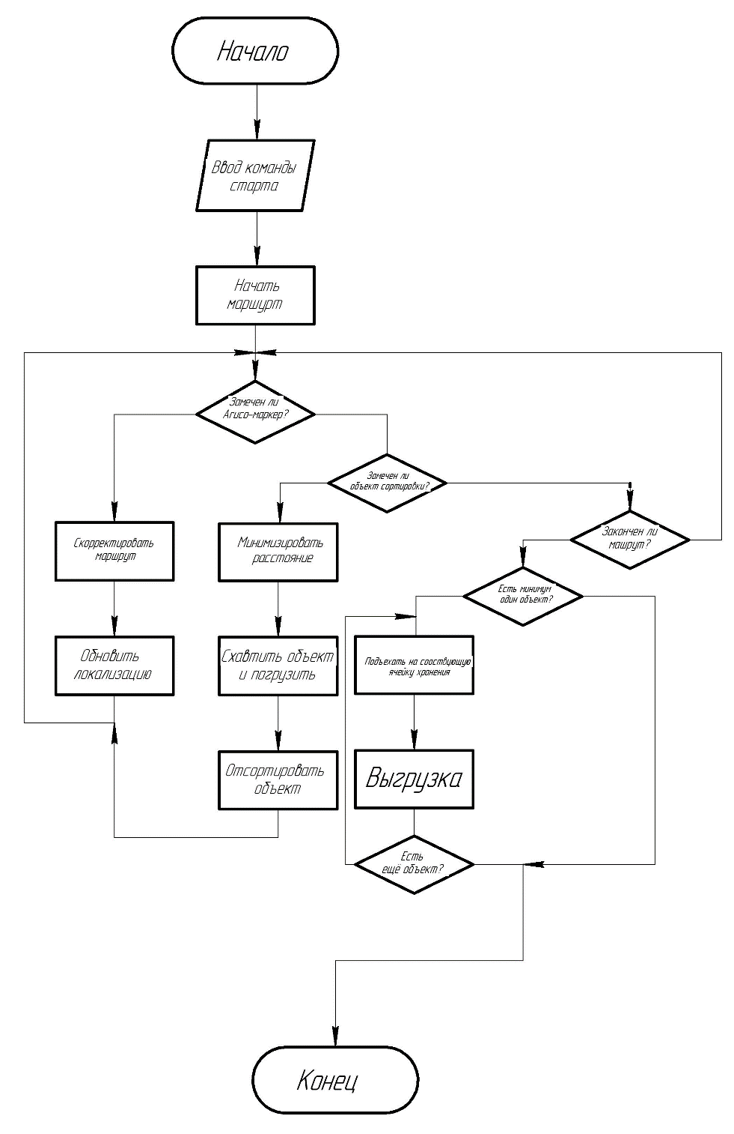

На рисунке 8 представлена блок-схема устройства.

Описание процесса программирования устройства «Мобильный робот-сортировщик»
Правильная работа датчика MPU-6050 он нуждается в калибровке перед включением. Калибровка осуществляется несколько секунд, беря во внимание аксиометр и гироскоп, и сохраняется в энергонезависимой памяти. Пример кода показа на рисунке 9. Используется сторонние библиотеки для данного процесса.
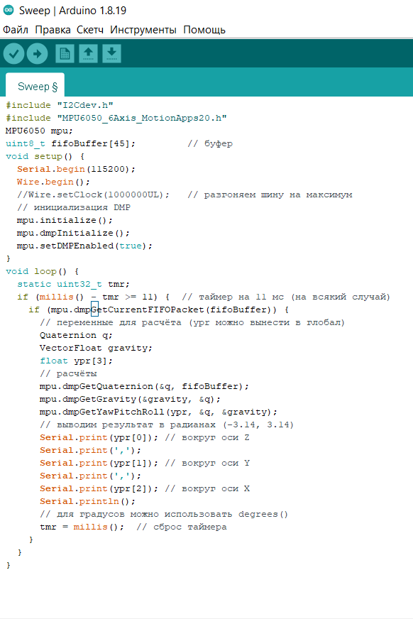
Рисунок 9 - Пример кода на Arduino IDE. MPU-6050

Для поиска расстояния используем данную функцию, изображённую на рисунке 10.
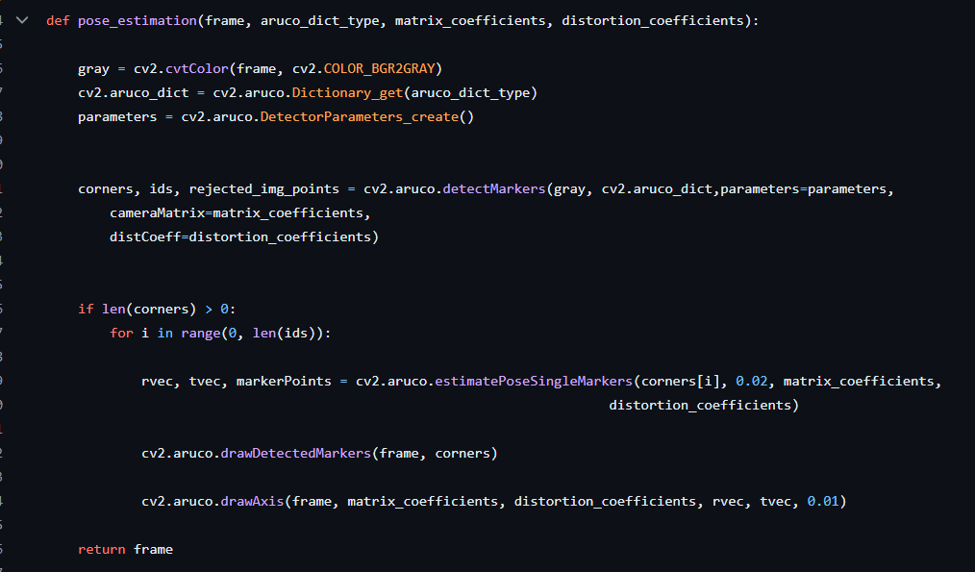
Рисунок 10 – Функция нахождения Aruco-меток

«Пневмо-перчатка с управлением при помощи EMG Muscle Sensor»
Гиндуллин А.Р., студент Уфимского колледжа радиоэлектроники, телекоммуникаций и безопасности
Мочалов А.Н., научный руководитель, преподаватель Уфимского колледжа радиоэлектроники, телекоммуникаций и безопасности

Пневмо-перчатка с управлением при помощи EMG Muscle Sensor - устройство для помощи в хватании предметов на основе мягкой пневматики с датчиком активности мышц. К собранному устройству необходимо подключить элементы питания. При включении будет считываться сигнал с мышц и при его достаточно высоком значении устройство начнет производить сжатие, а при низком сигнале устройство будет разжиматься.

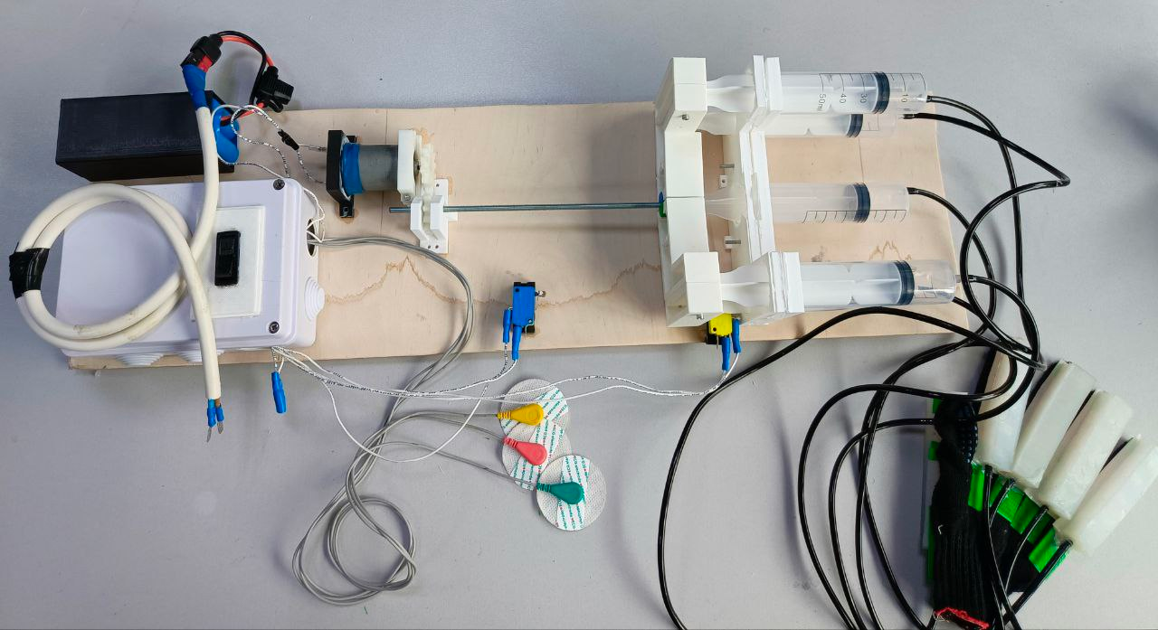
Рисунок 1 - Пневмо-перчатка с управлением при помощи EMG Muscle Sensor

В ходе выполнения данного проекта была выполнена цель по разработке и созданию устройства «Пневмо-перчатки с управлением при помощи EMG Muscle Sensor».
Также была спроектирована схема электрическая принципиальная; выполнены работы по созданию блок схемы программы устройства и написана программа.
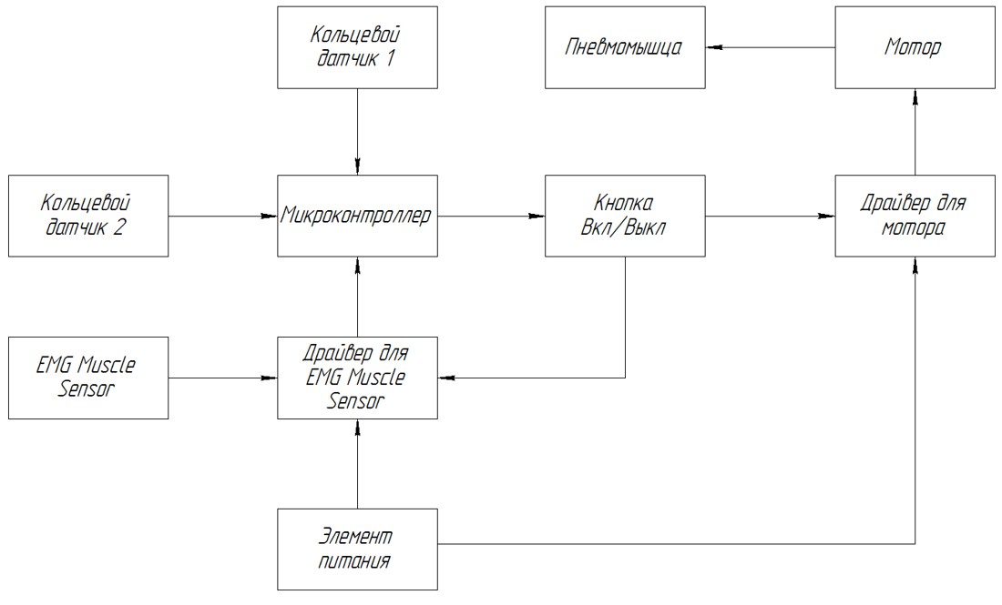
Рисунок 1 - Пневмо-перчатка с управлением при помощи EMG Muscle Sensor.
Схема электрическая структурная

Структурная схема пневмо-перчатки с управлением при помощи EMG Muscle Sensor состоит из следующих блоков:
- 3 элемента питания;
- кнопка вкл/выкл;
- EMG Muscle Sensor;
- драйвер для EMG Muscle Sensor;
- микроконтроллер;
- драйвер для управления мотором;
- 2 кольцевых датчика;
- мотор.
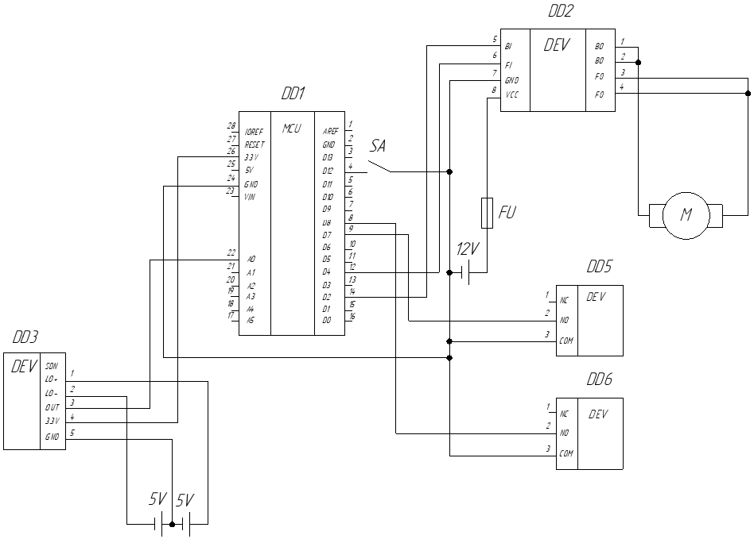
Рисунок 2 - Пневмо-перчатка с управлением при помощи EMG Muscle Sensor.
Схема электрическая принципиальная

Для включения пневмо-перчатки с управлением при помощи EMG Muscle Sensor нужно подключить элементы питания и нажать кнопку включения SA, подающую сигнал на контакт 4 микроконтроллера DD1. Для работы устройства нужно два элемента питания на 9 В для корректной работы EMG Muscle Sensor DD3 и один на 12 В, подключенный через FU предохранитель, и силой тока 20 А для работы мотора M, микроконтроллер DD1 будет получать питание через EMG Muscle Sensor DD3.
Работа устройства начинается с проверки сигнала с датчика EMG Muscle Sensor DD3, который измеряет сигнал на мышцах человека. Полученный сигнал обрабатывается в драйвере DD3 и отправляется на контакт 22 микроконтроллер DD1 для дальнейшей обработки.
Микроконтроллер DD1 обрабатывает сигнал и вычисляет, есть сигнал с мышцы или нет. Если есть, микроконтроллер DD1 подает сигнал с контактов 12, 14 на мотор M.
При подаче сигнала на мотор M, сначала он обрабатывается драйвером DD2 и уже после подается на M мотор, который выкачивает воздух из шприца, сжимая перчатку. Или, наоборот, набирает воздух шприцом, разжимая перчатку. Крайнее положение сжатия или разжатия определяется DD5, DD6 кольцевыми датчикоми, подающими сигналы на контакты 8, 9 микроконтреллера DD1.

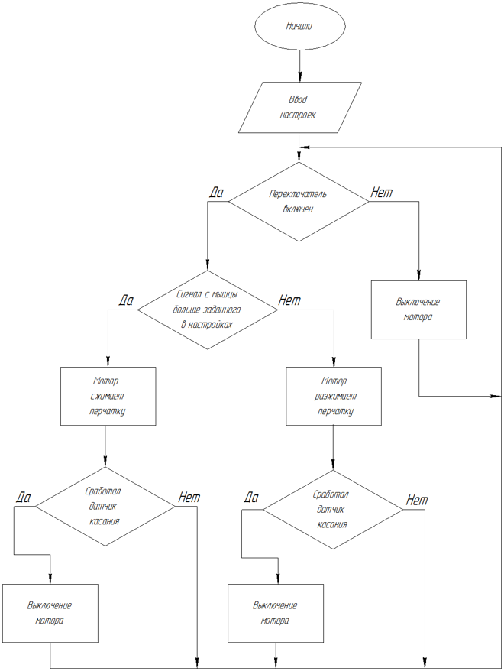
Рисунок 3 - Пневмо-перчатка с управлением при помощи EMG Muscle Sensor.
Блок-схема
При подаче питания устройство может загрузить новые настройки, если такие имеются. При включении переключателя устройство начинает свой алгоритм. Вначале проверяется, есть ли сигнал с мышцы. Если есть, включается мотор, перчатка начинает сжиматься, пока не коснется датчика касания. Если сигнала с мышцы нет, мотор крутится в обратном направлении, перчатка разжимается, пока не коснется датчика касания. При выключении переключателя алгоритм работы останавливается, а мотор выключается.

«Разработка 3D сканера на базе микроконтроллера»
Дементьев В.А. студент Уфимского колледжа радиоэлектроники, телекоммуникаций и безопасности
Альметова Л.И., научный руководитель, преподаватель Уфимского колледжа радиоэлектроники, телекоммуникаций и безопасности

Лазерный 3D сканер на базе микроконтроллера это хороший вариант для создания 3D моделей в исследовательских и коммерческих целях, а также использования их в домашних условиях, так как все больше распространяются 3D принтеры. Главными преимуществами лазерного 3D сканера на базе микроконтроллера является удобство создания 3D моделей при отсутствии навыков работы с 3D моделями, простота работы данного сканера обеспечивает его ремонтопригодность и низкий износ деталей, а также экономию времени при наличии оригинала модели.
В ходе выполнения данного проекта была выполнена поставленная цель.
Для сборки данного проекта необходимы:

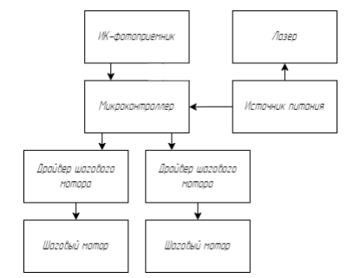
Рисунок 1 – Лазерный 3D сканер на базе микроконтроллера.
Схема электрическая структурная

1) источник питания. Блок, обеспечивающий питание схемы и всех её компонентов так как мощности микроконтроллера не хватает на всю схему;
2) микроконтроллер. Микроконтроллер отвечает за взаимодействие, выполнение команд и приема информации;
3) два драйвера шагового двигателя. Драйверы обеспечивают подключение микроконтроллера к шаговым моторам;
4) два шаговых двигателя. Шаговые моторы обеспечивают подвижность всей конструкции;
5) инфракрасного фотоприемника. Он будет измерять дальность до объекта и выводить данные на микроконтроллер;
6) лазера который будет являться направляющим для инфракрасного датчика и будет подключен к источнику питания.
На рисунке 1 представлена структурная схема устройства
На рисунке 2 представлена блок-схема работы устройства.

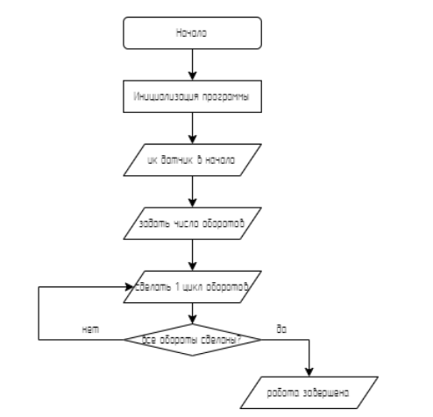
Рисунок 2 – Блок-схема работы устройства
На рисунке 3 представлен внешний вид устройства.
На рисунке 4 представлена схема электрическая принципиальная устройства.

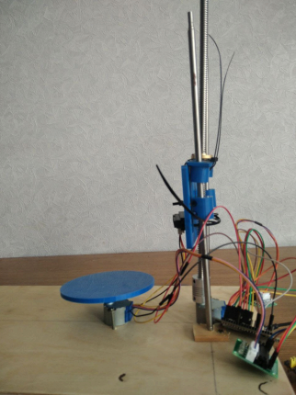
Рисунок 3 – Внешний вид

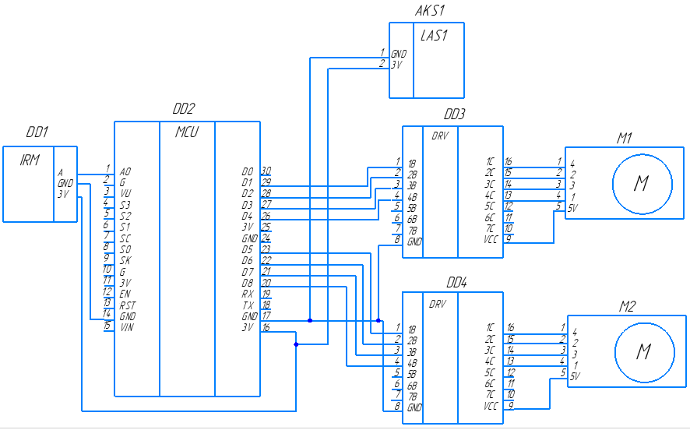
Рисунок 4 – Схема электрическая принципиальная
Таким образом данный проект может служить обучающим для получения знаний в сфере 3D моделирования, программирования и работы с микроконтроллером. В дальнейшем устройство можно усовершенствовать, доведя технологию до современных стандартов.

«Разработка 2D плоттера для кондитерских изделий»
Дибаев А.А., студент Уфимского колледжа радиоэлектроники, телекоммуникаций и безопасности
Хакимова Г.Г., научный руководитель, преподаватель Уфимского колледжа радиоэлектроники, телекоммуникаций и безопасности

Разработка данного 2D плоттера для кондитерских изделий, который позволит автоматизировать процесс создания украшений и узоров на тортах, пирогах и других сладостях. В данном дипломном проекте будет рассмотрена технология создания плоттера, его характеристики, принцип работы и программное обеспечение.
А также данная разработка имеет большое практическое значение, так как автоматизация производства позволит увеличить производительность и качество кондитерских изделий, а также сократить затраты на трудовые ресурсы. В результате разработки 2D плоттера для кондитерских изделий предприятиям этой отрасли будет обеспечена возможность создавать уникальные и креативные десерты, что повысит их конкурентоспособность на рынке.
В ходе работы была выполнена схема электрическая структурная, схема электрическая принципиальная. А также блок схема программы прошивки.

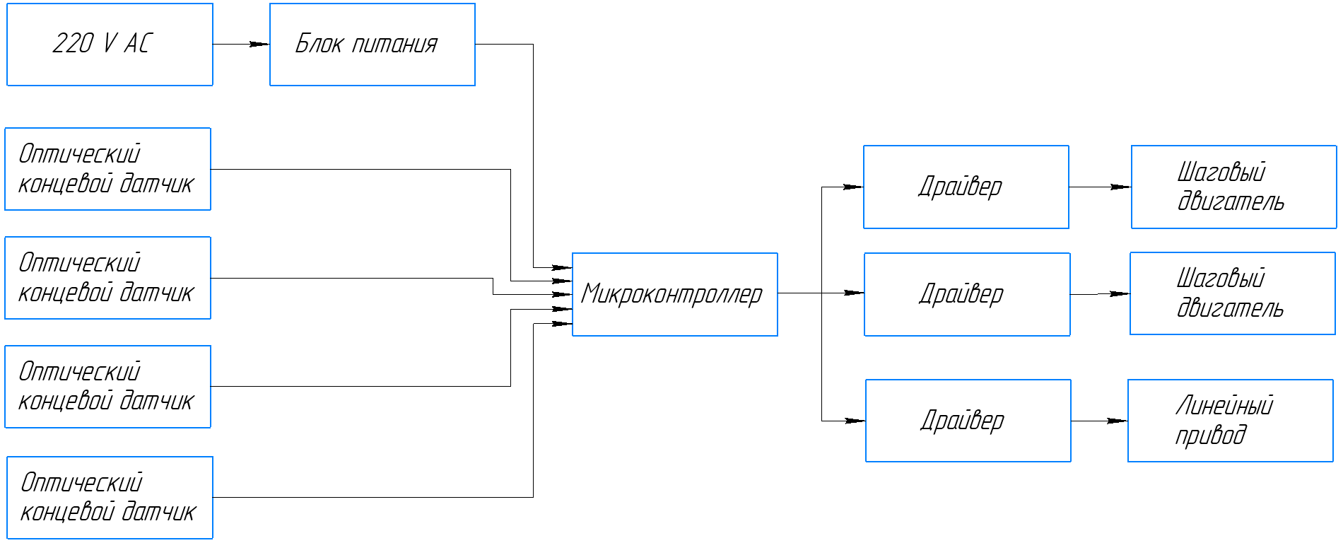
Рисунок 1 - схема электрическая структурная
Структурная схема состоит из:
- блока питания на 12В и 2 А . Создает рабочее напряжение на линейный привод и шаговые двигатели;
- 4рех оптических концевых датчиков. Для нахождение нулевой точки плоттера;
- микроконтроллер. Управляет работой всего устройства;
- драйвера. Упраляют работой шаговых двигателей и линейного привода;
- шаговоые двигатели. Создают возможность движение по двум осям
- линейный привод. Реализует подачу крема на каретку.
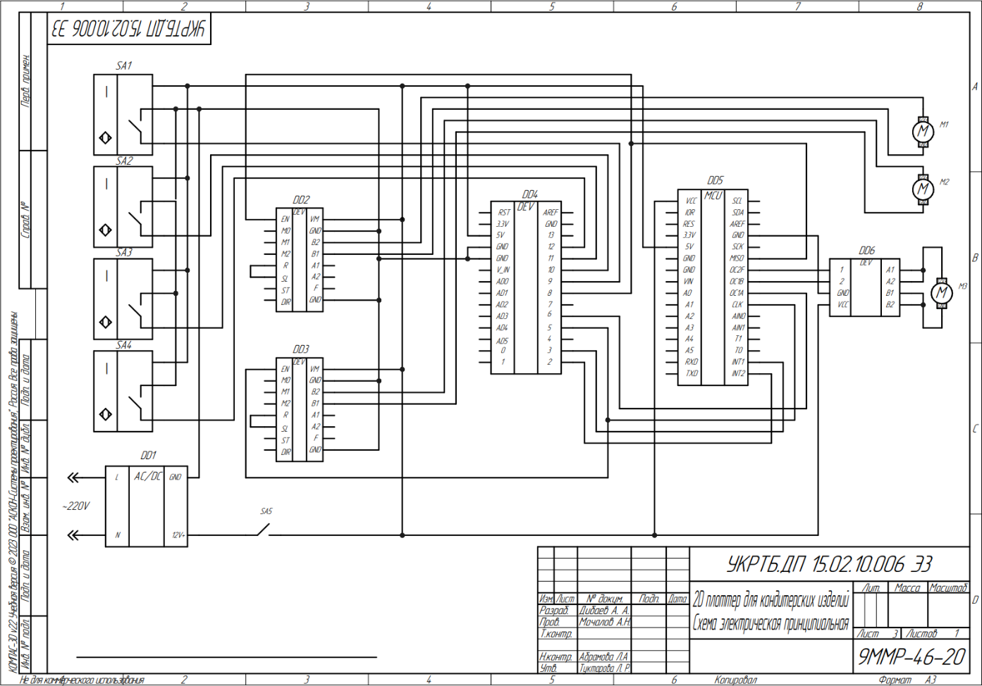Рисунок 2 - схема электрическая принципиальная
Система питается от сети переменного тока 220V. Блок питания (DD1) преобразует переменное напряжение в постоянное, необходимое для работы остальных компонентов системы.
DD1 – Блок питания 12 В, преобразует переменные 220V, в 12В и 2А. Питание приходит на плату расширения DD4 которая уже подает питание на драйверы DD2 и DD3, которые в свою очередь управляют шаговыми двигателями M1 и M2.
Микроконтроллер DD5 Arduino Uno полностью подключается к плате расширения DD4, которая в свою очередь подключается ко всем драйверам DD2, DD3 и DD6.
Линейный привод управляется драйвером DD6 и так же питается от 12В.
Оптические концевые датчики SA1, SA2, SA3 и SA4 питаются 5В, питаются напрямую от Arduino UNO.
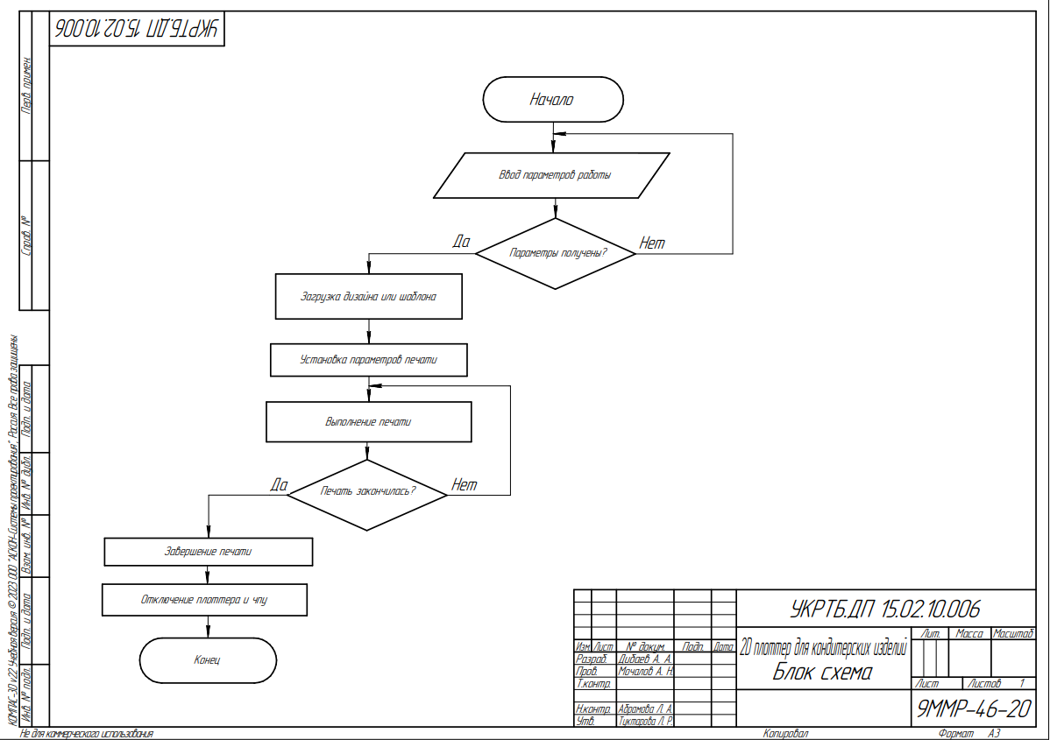
Рисунок 3 – Блок схема программы 2D плоттера для кондитерских изделий.
Здесь описана работа прошивки GRBL. Соответственно подача программы с устройства в виде G кода, когда он ввел и получил параметры работы, он производит отладку под данную программу, после чего начинает выполнять работу (печать), пока печать не закончится программа не завершится, после завершения печати, плоттер уходит в свою нулевую позицию благодаря датчикам.

«Проектирование сети пакетного телевидения IP-TV в ЖК «Сапфир» г. Уфа»
Хамитов А.Р., студент Уфимского колледжа радиоэлектроники телекоммуникаций и безопасности.
Елистратова Э.Р., научный руководитель, преподаватель Уфимского колледжа радиоэлектроники телекоммуникаций и безопасности.

Internet Protocol Television (IPTV), это вид интерактивного сетевого телевидения, который использует широкополосные сети кабельного телевидения для предоставления домашним пользователям различных технологий, включая цифровое телевидение, путем интеграции Интернета, мультимедиа и коммуникаций. Internet Protocol TV может предоставлять пользователям высококачественные цифровые медиауслуги, видеопрограммы, предоставляемые различными веб-сайтами, и обеспечивать существенное взаимодействие между медиапровайдерами и медиапотребителями, а также выполнять другие функции. Оно использует компьютер или приставку + телевизор для выполнения функций приема видеопрограмм по запросу, видеовещания, веб-серфинга и т.д (рисунок 1)
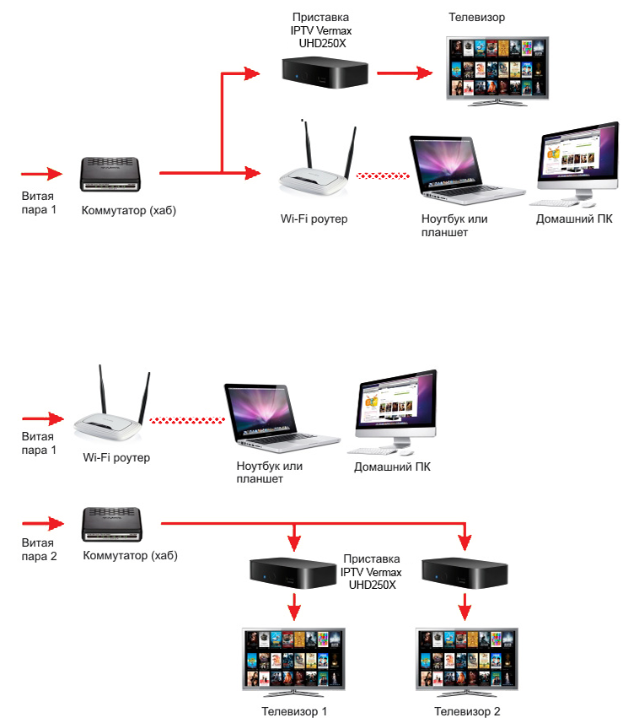
Рисунок 1 – Архитектура IP TV
Благодаря проектированию сети для предоставления IP-TV в жилом комплексе "Сапфир" с применением технологии FTTB является оптимальным решением, обеспечивающим высокое качество обслуживания абонентов, масштабируемость и экономическую эффективность.
Таким образом, использование технологии FTTB при проектировании сети для предоставления услуги IP-TV в жилом комплексе «Сапфир» позволяет создать современную инфраструктуру, способствующую удовлетворению потребностей абонентов и обеспечивающую долгосрочную эффективность функционирования.
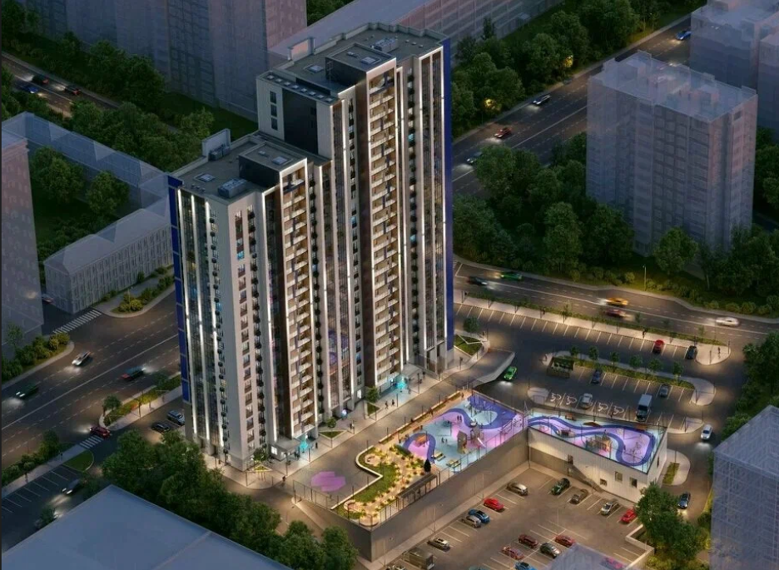
Рисунок 2 – Общий вид на ЖК «Сапфир»
Для того, чтобы реализовать проект необходимо выбрать основные компоненты, к которым относятся:
- коммутатор доступа;
- IP TV приставка;
- роутер;
- кабельная инфраструктура.
На основе анализа в настоящий момент абоненты сталкиваются с проблемой неудовлетворительного качества услуг телевидения. Старые аналоговые системы уже не могут обеспечить высокое разрешение изображения и стабильность сигнала. В связи с этим возникает острая необходимость внедрения новых технологий, одной из которых является предоставление услуги IP-TV.
В рамках достижения цели дипломного проекта необходимо решить ряд задач:
- рассмотреть историю создания TV;
- рассмотреть архитектуру построения;
- рассмотреть принцип работы услуг IP-TV;
- дать характеристику объекту;
- выбрать необходимые компоненты для осуществления проектирования;
- построить схему распределения элементов на объекте;
- рассмотреть настройку компонентов;
- рассмотреть мероприятия по ОТ и ТБ.
Сеть спроектирована на основе современного оборудования, обладающего всеми техническими характеристиками, которые необходимы для предоставления высококачественных услуг.
Оборудование для реализации услуг IP-телевидения:
- Коммутатор доступа Eltex MES2324P
- Wi-Fi роутер TP-LINK Archer AX73
- Смарт-приставка Wink SWITRON-i12A
- ITK Витая пара U/UTP кат. 5E 4х2х0,52 solid LSZH нг(А)-HF
- Оптический кабель ТОС-Н-24У-2,7кН.
Для того чтоб решить поставленные задачи необходимо было выполнить расчеты, которые нам продемонстрировали то, что пропускная способность соответствует для потенциальных абонентов.
Коммутатор доступа Eltex MES2324P
Выбран Коммутатор доступа Eltex MES2324P так как имеет большой бюджет PoE, количество портов больше на SFP модуль, меньше потребляемая мощность, так же при сравнении цен данный коммутатор доступа будет дешевле, так же мой выбор к данному коммутатору доступа склоняется по причине того, что она обслуживается на территории РФ в отличии от Cisco.
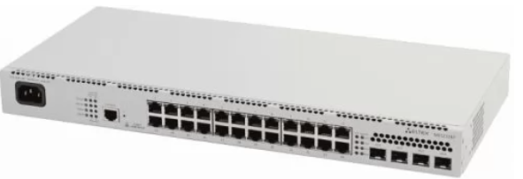
Рисунок 3 – Коммутатор доступа Eltex MES2324P
По результатам проектирования сети для предоставления услуги IP-TV в жилом комплексе «Сапфир» с применением технологии FTTB можно сделать несколько выводов.
Во-первых, технология FTTB (Fiber to the Building) позволяет значительно увеличить скорость передачи данных и обеспечить стабильное качество сигнала. Это особенно важно при предоставлении услуги IP-TV, где требуется высокая пропускная способность и минимальное количество помех.
Во-вторых, использование FTTB обеспечивает возможность масштабирования сети в будущем. При необходимости можно легко увеличить количество подключенных абонентов или добавить новые услуги без необходимости значительной модернизации инфраструктуры.
Также, стоит отметить, что FTTB позволяет снизить затраты на эксплуатацию сети за счет уменьшения длины медных кабелей и снижения вероятности их повреждения. Это способствует более эффективному обслуживанию абонентов и снижению риска возникновения аварийных ситуаций.
В ходе выполнения специальной части в ходе сравнения были выбраны отечественные оборудования для проектирования сети. Так же в специальной части были произведены все необходимы расчеты для реализации сети.
Подробно описаны мероприятия по охране труда и требования по обеспечению пожарной безопасности, которые в полной мере обеспечивают безопасные условия монтажа и эксплуатации беспроводной сети.

«Проектирование сетей на основе технологии GPON в деревне Шарлык РБ»
Жевновская Д.Д., студентка Уфимского колледжа радиоэлектроники телекоммуникаций и безопасности.
Якупова А.С., научный руководитель, преподаватель Уфимского колледжа радиоэлектроники телекоммуникаций и безопасности.

(PON) – это семейство быстроразвивающихся, наиболее перспективных
технологий широкополосного мультисервисного множественного доступа по оптическому волокну. Суть технологии пассивных оптических сетей, вытекающая из её названия, состоит в том, что её распределительная сеть строится без каких-либо активных компонентов: разветвление оптического сигнала осуществляется с помощью пассивных делителей оптической мощности – сплиттеров. Следствием этого преимущества является снижение стоимости системы доступа, объёма необходимого сетевого управления, высокая дальность передачи и отсутствие необходимости в последующей модернизации распределительной сети.
Суть технологии PON заключается в том, что между приемопередающим
модулем центрального узла OLT (optical line terminal) и удалёнными абонентскими узлами ONT (optical network terminal) создаётся полностью пассивная оптическая сеть, имеющая топологию дерева. В промежуточных узлах дерева размещаются пассивные оптические разветвители (сплиттеры) с коэффициентом разветвления до 1:64 или даже 1:128. – компактные устройства, не требующие питания и
обслуживания. Один приемопередающий модуль OLT позволяет передавать информацию множеству абонентских устройств ONT. Число ONT, подключённых к одному OLT, может быть настолько большим, насколько позволяет бюджет мощности и максимальная скорость приемопередающей аппаратуры

На рисунке 1 изображена топографическая схема деревни Шарлык
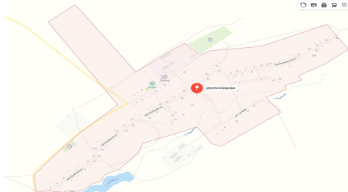
Рисунок 1 – Топографическая схема деревни Шарлык
Для построения сети необходимо использовать следующее оборудование:
- абонентский терминал;
- пассивные компоненты;
- кабель.
Был разработан проект схемы прокладки кабельной инфраструктуры и описан монтаж. Так же был произведен расчет оптического бюджета и предельной линии. Была подобрано оборудование наиболее подходящий под данный тип технологии. Строительство оптической линии будет производится по опорам связи «Башинформсвязь». Сигнал будет подаваться с соседней деревни Ярышево, потому что там стоит головное оборудование.

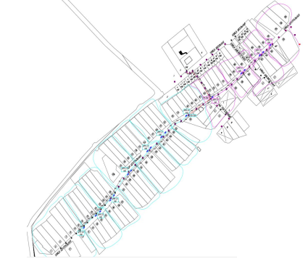
Рисунок 2 – Проектная схема прокладки кабельной инфраструктуры
Для достижения поставленной цели было необходимо решить следующие задачи:
- исследовать технические характеристики и параметры;
- рассмотреть принцип работы;
- дать характеристику объекту;
- выбрать подходящее оборудование;
- осуществить реализацию проекта.
Сеть спроектирована на основе современного оборудования, обладающего всеми техническими характеристиками, которые необходимы для предоставления высококачественных услуг на частотах 2,4 ГГц и 5 ГГц.
Проектирование GPON в деревни Шарлык была успешно завершена благодаря использованию современных технологий.
В ходе выполнения специальной части в ходе сравнения были выбраны наиболее подходящее оборудование под этот проект. Так же произведен расчет оптического бюджетаю
Подробно описаны мероприятия по охране труда и требования по обеспечению пожарной безопасности, которые в полной мере обеспечивают безопасные условия монтажа и эксплуатации беспроводной сети.
«Система дистанционного управления элементами автомобиля отечественного производства»
Зайнетдинов Т.Р., студент Уфимского колледжа радиоэлектроники, телекоммуникаций и безопасности.
Хакимова Г.Г., научный руководитель, преподаватель Уфимского колледжа радиоэлектроники, телекоммуникаций и безопасности.

Развитие современных технологий в области автомобилестроения привело к необходимости создания систем дистанционного управления элементами автомобиля. Такие системы позволяют значительно повысить комфорт и безопасность эксплуатации транспортного средства, а также расширить функциональные возможности управления. В данной статье рассматривается система дистанционного управления элементами автомобиля отечественного производства, включая её основные компоненты, принципы работы и перспективы развития.
В ходе выполнения данного проекта была выполнена цель по разработке и созданию устройства «Система дистанционного управления элементами автомобиля отечественного производства».
Также были выполнены работы по созданию блок схемы программы устройства и написана программа; спроектирована схема электрическая принципиальная.
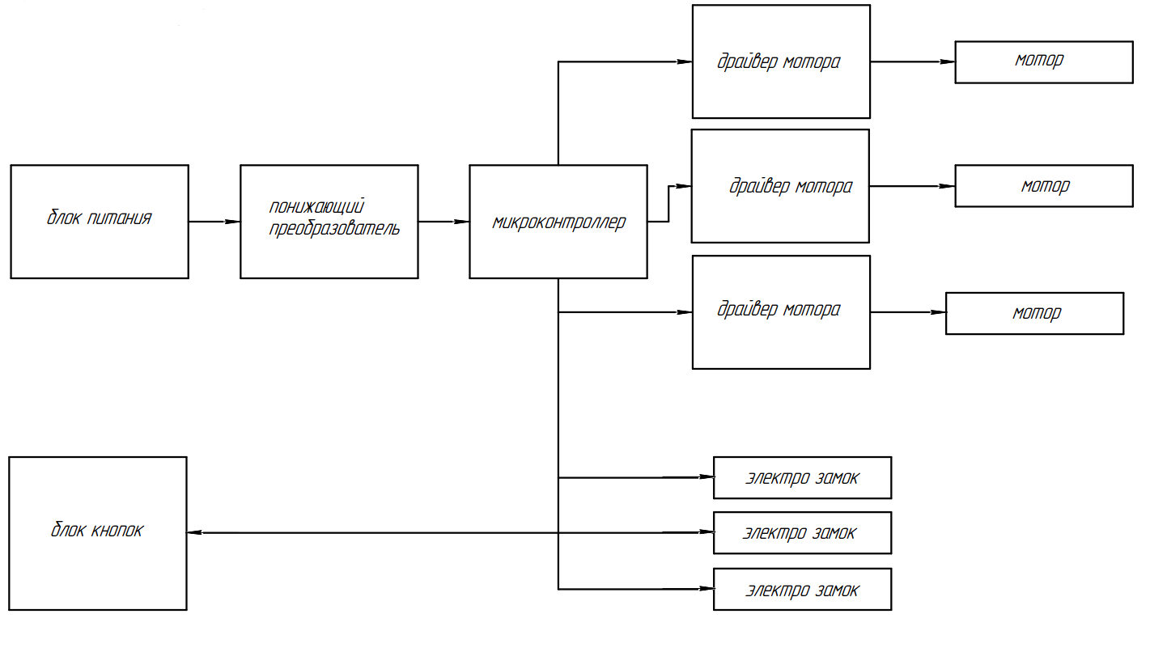
Рисунок 1 – Принцип дистанционной и аналоговой работы устройства.
Схема электрическая структурная
Структурная схема устройства состоит из следующих блоков:
- микроконтроллер– управляет работой всего устройства;
- блок питания – преобразовывает 220В в 12В и питает всю сеть;
- понижающий преобразователь – понижает напряжение с 12В до 5В для работы микроконтроллера;
- блок кнопок – аналоговое управление устройством;
- драйвер мотора – адаптирует работу моторов под корректную работу от микроконтроллера;
- мотор – двигатель для приведения в движения определенного элемента;
- электро замок – замок для блокировки определенного элемента.

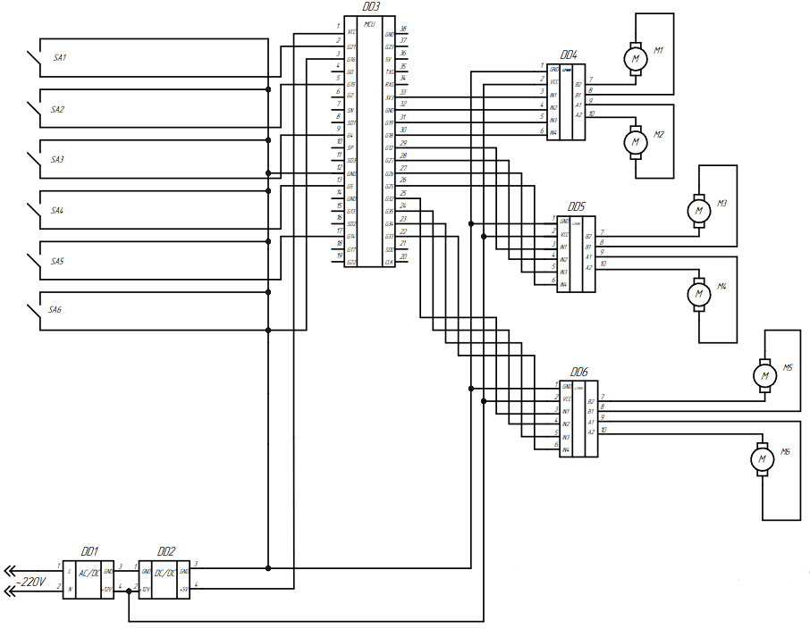
Рисунок 2 – Устройство подключения элементов автомобиля. Схема электрическая принципиальная
Система питается от сети переменного тока 220V. Блок питания (DD1) преобразует переменное напряжение в постоянное, необходимое для работы остальных компонентов системы.
Понижающий преобразователь (DD2) снижает напряжение до уровня, подходящего для микроконтроллера (DD3) и других низковольтных компонентов. Микроконтроллер (DD3) получает сигналы от кнопок управления (SA1-SA6). Каждая кнопка подключена к отдельному входу микроконтроллера, что позволяет определить, какая именно кнопка была нажата. Микроконтроллер обрабатывает сигналы от кнопок и выдает управляющие сигналы на драйверы моторов (DD4, DD5, DD6).
Драйверы моторов (DD4, DD5, DD6) получают управляющие сигналы от микроконтроллера. В зависимости от полученного сигнала, драйверы включают или выключают соответствующие моторы (M1, M2, M3) и электрозамки (M4, M5, M6). Каждый драйвер управляет двумя устройствами: DD4 – M1 и M2, DD5 – M3 и M4, DD6 – M5 и M6.
Таким образом, при нажатии кнопки (например, SA1), микроконтроллер определяет это нажатие, обрабатывает его и отправляет команду на соответствующий драйвер, который, в свою очередь, включает или выключает мотор или замок.
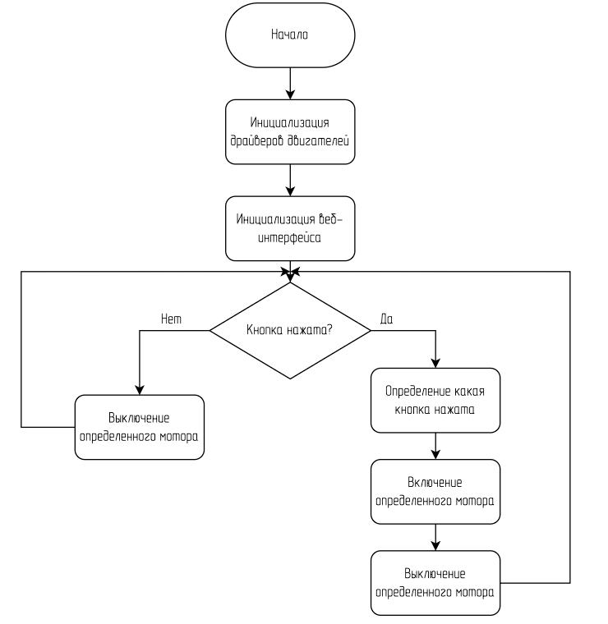
Рисунок 3 – Блок-схема устройства
Начало работы системы. Это начальная точка, с которой начинается выполнение программы.
На этом этапе происходит настройка и подготовка драйверов моторов к работе. Система подготавливает все необходимые компоненты для управления моторами и электрозамками. Здесь происходит настройка веб-интерфейса, который позволяет пользователю управлять системой через интернет. Это включает в себя запуск серверной части и настройку соединения.
Этот блок представляет собой проверку состояния кнопок. Система проверяет, была ли нажата какая-либо кнопка управления.
Если ни одна кнопка не была нажата, система переходит к блоку "Выключение определенного мотора". Этот шаг предполагает, что если какой-либо мотор был включен ранее, он должен быть выключен для предотвращения излишнего потребления энергии или повреждения компонентов.
Если была нажата одна из кнопок, система переходит к блоку "Определение какая кнопка нажата".
В этом блоке система определяет, какая именно кнопка была нажата. Это важно для дальнейшего управления соответствующим мотором или замком.
После определения нажатой кнопки система включает соответствующий мотор. Это может быть мотор, управляющий стеклоподъемником, замком двери или другим элементом автомобиля. После выполнения действия мотор должен быть выключен, чтобы избежать излишнего потребления энергии и износа. Этот шаг также завершает цикл управления, после чего система возвращается к проверке состояния кнопок.
После выполнения всех действий система возвращается к проверке состояния кнопок, повторяя цикл работы до тех пор, пока не будет завершена работа системы.

«Разработка системы защиты информации с помощью DLP-систем в ЛЦ ООО "Вип Майл"»
Иванов Д.В., студент Уфимского колледжа радиоэлектроники телекоммуникаций и безопасности.
Кабирова Э.Р., научный руководитель, преподаватель Уфимского колледжа радиоэлектроники телекоммуникаций и безопасности.

DLP (Data Loss Prevention) — специализированное программное обеспечение, предназначенное для защиты компании от утечек информации. Эта аббревиатура на английском расшифровывается как Data Loss Prevention (предотвращение потери данных) или Data Leakage Prevention (предотвращение утечки данных).
DLP-система включает в себя набор методов и инструментов для борьбы с утечками данных, исходящими от лиц, которые могут разглашать важную для бизнеса информацию по небрежности или злому умыслу с использованием своих или украденных учетных данных.
Программное обеспечение и инструменты защиты от потери данных осуществляют мониторинг и контроль действий пользователей на конечных точках; при помощи специальных алгоритмов фильтруют потоки информации и коммуникации в корпоративных сетях, контролируют перемещение данных. В случае выявления несанкционированной передачи данных DLP-система блокирует операцию либо оповещает об этом офицера информационной безопасности, а также может использовать определенные защитные действия (например, блокирование и изменение сообщений).
Внедрение DLP-системы повысит уровень безопасности конфиденциальной информации на устройствах предприятия, а также повысит эффективность работы сотрудников благодаря анализу их поведения за компьютером.
На рисунке 1 изображён объект защиты ООО ЛЦ «Вип Майл».
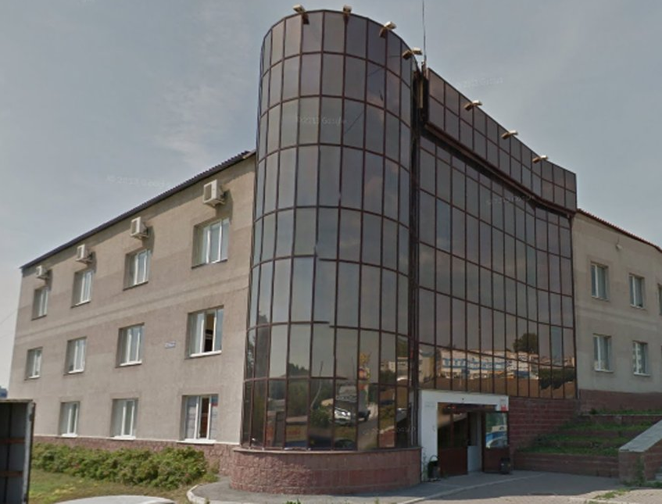
Рисунок 1 – ООО ЛЦ «Вип Майл»
Для достижения поставленной цели было необходимо решить ряд задач:
- охарактеризовать объект защиты;
- проанализировать уязвимости и угрозы на предприятии;
- проанализировать и выбрать систему защиты;
- описать процедуру установки выбранной системы;
- описать процедуру настройки выбранной системы;
- рассмотреть и описать мероприятия по охране труда и противопожарной безопасности.
Объектом исследования является логистический центр «Вип Майл», занимающийся доставками посылок из различных интернет-ресурсов по всей стране. Здание находится по адресу г. Уфа, проспект Салавата Юлаева, д. 38, офис 1. Объект проектирования состоит из 3 этажей, стены кирпичные, пластиковые окна 3×2 м., так же присутствуют системы безопасности, такие как: комплект видеонаблюдения офис-1IR HDCVI 1МПИКС, пост охраны со шлагбаумом, охранная GSM сигнализация Страж Universal.
На рисунке 2 представлена схема объекта.

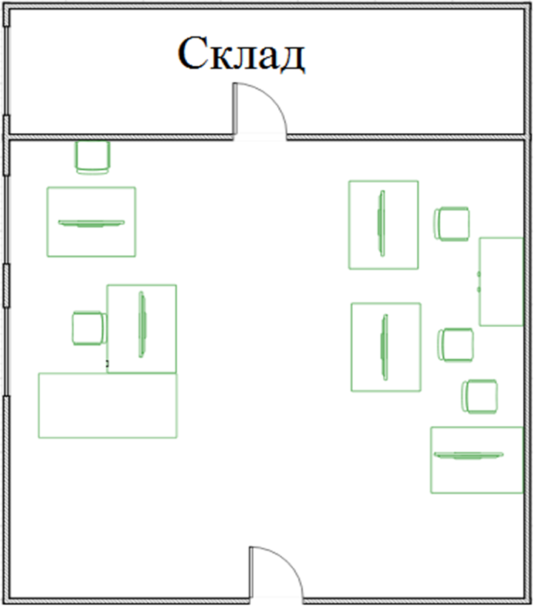
Рисунок 2 – Схема объекта

В ходе сравнения представленных на нынешнем отечественном рынке DLP-систем выбор был сделан в пользу защитного комплекса «Стахановец», так как он обеспечивает цельную защиту от всех возможных угроз и обладает рядом весомых преимуществ по сравнению с аналогами.

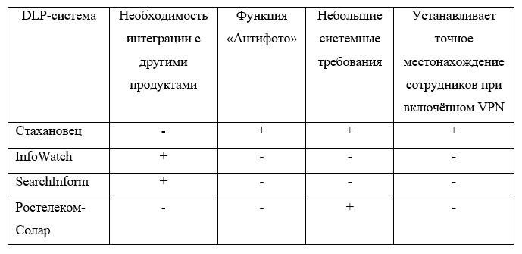
Рисунок 3 – Сравнительная таблица
Защитный комплекс был установлен на все рабочие места.
В ходе выполнения специальной части были подробно описаны мероприятия по охране труда и требования по обеспечению пожарной безопасности, а также техника безопасности при работе с компьютером.
По окончании всех работ безопасность локальной сети на предприятии повысилась, что приведёт к невозможности совершения несанкционированного доступа к конфиденциальной информации, а также даст возможность отслеживать активность и продуктивность сотрудников.

«Сейф с распознаванием спектра цветов»
Казанцев Д.А., студент Уфимского колледжа радиоэлектроники, телекоммуникаций и безопасности
Хакимова Г.Г., научный руководитель, преподаватель Уфимского колледжа радиоэлектроники, телекоммуникаций и безопасности

Сейф с распознаванием цветового спектра — это устройство предназначено для идентификации определенных цветов и проверки их соответствия заранее определенным критериям для предоставления доступа или запуска определенных действий.
В ходе выполнения данного проекта была выполнена цель по разработке и созданию устройства «Сейф с распознаванием спектра цветов».
Также были выполнены работы по созданию блок схемы программы устройства и написана программа; спроектирована схема электрическая принципиальная.
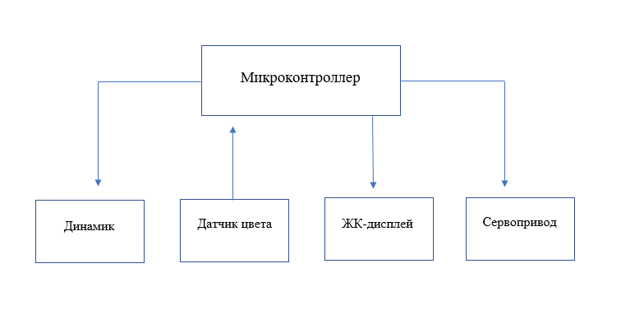
Рисунок 1 – Сейф с распознаванием спектра цветов.
Схема электрическая структурная
Структурная схема сейфа с распознаванием спектра цветов состоит из следующих блоков:
- микроконтроллер – предназначен для управления устройствами – динамик, ЖК-дисплей, датчик цвета, сервопривод;
- динамик – воспроизводит звук открывания или закрывания сейфа;
- датчик цвета – для авторизации сейфа;
- ЖК-дисплей – выводит на дисплей количество авторизаций;
- сервопривод – выполняет функцию открывания либо закрывания крышки сейфа.
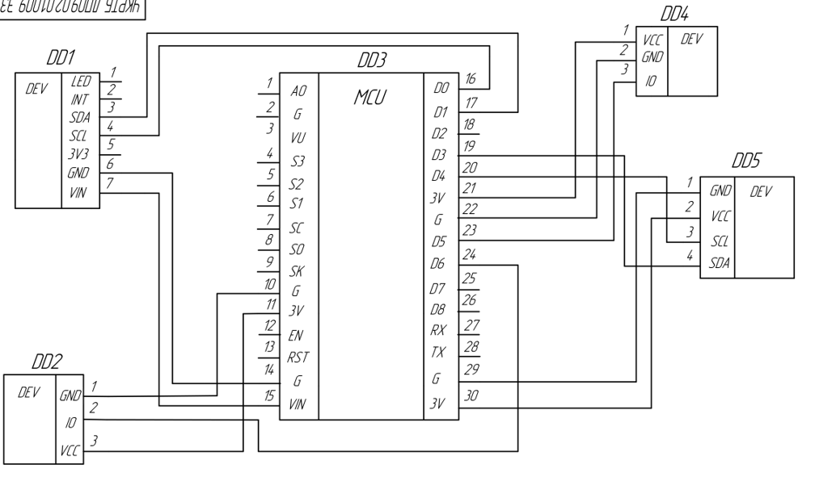
Рисунок 2 – Сейф с распознаванием спектра цветов. Схема электрическая принципиальная
При подаче питания на микроконтроллер DD3 (Arduino ESP8266), датчик цвета DD1 (TCS3472) ожидает запроса с приложения, в котором происходит генери-рование кода. После чего микроконтроллер принимает данные от датчика цвета , обрабатывает их и принимает решение о разблокировке замка, в случае успешного распознавания нужного цветового спектра. Затем в случае успешно-го распознавания, сигнал приходит на сервопривод DD4, что приводит его в действие для открывания/закрывания замка. Если датчик цвета не сумел пра-вильно распознать сгенерированный код, то динамик DD2 воспроизводит соот-ветствующий звук. В этот момент пока происходит вся цепочка описанная выше, ЖК-дисплей DD5 ожидает сигнал, который приходит с датчика цвета, для того чтобы вывести распознанный код на переднюю сторону корпуса сейфа.
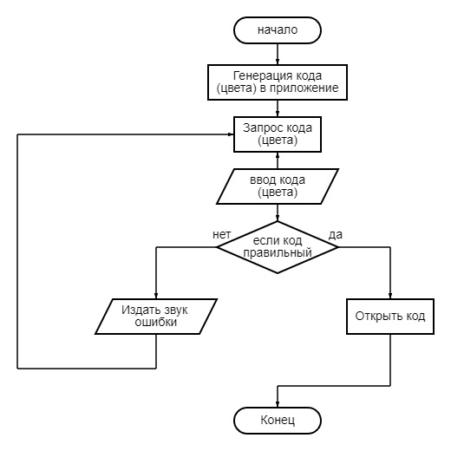
Рисунок 3 – Сейф с распознаванием спектра цветов. Блок-схема
Первая часть блок-схемы (рисунок 15) отвечает за генерацию кода. Используя пользовательский интерфейс, пользователь генерирует цветовой рисунок, за счет которого производится авторизация.
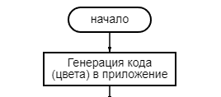
Рисунок 15 - Первая часть блок-схемы
Для реализации генерации кода, необходимо произвести запрос кода. На рисунке 16 показана вторая часть блок-схемы. При подаче питания на микроконтроллер, приложение ожидает запрос цвета, после этого непосредственно происходит ввод данных для авторизации сейфа.
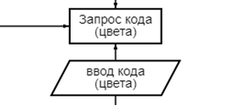
Рисунок 16 – Вторая часть блок-схемы

В третьей части блок-схемы (рисунок 17) происходит проверка на пра-вильность кода. Если обнаруженные цвета соответствуют сгенерированному коду, встроенный контроллер активирует механизм блокировки/разблокировки, открывая/закрывая сейф. Если цвета не совпадают, цикл возвращается обратно, после чего снова производится запрос кода.
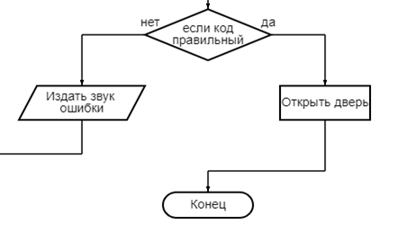
Рисунок 17 – Третья часть блок-схемы

Также при реализации проекта были высчитаны параметры надежности:
- на основе показателей эксплуатационного коэффициента рассчитана вероятность работы устройства без возникновения неисправностей в течении 1000 часов непрерывной работы составляет 0,99 что является высоким показателем.

«Проектирование DWDM сети на участке Лениногорск – Уфа с целью присоединения к транспортной сети ПАО "Ростелеком"»
Мавлияров А.А., студент Уфимского колледжа радиоэлектроники телекоммуникаций и безопасности.
Якупова А.С., научный руководитель, преподаватель Уфимского колледжа радиоэлектроники телекоммуникаций и безопасности.

WDM – это технология физического уровня, которая позволяет передавать одновременно несколько информационных каналов по одному оптическому волокну, используя для этого различные длины световых волн. Каналы могут добавляться постепенно и иметь разную скорость и форматы передачи, что дает возможность операторам наращивать емкость сети и развивать различные типы сервисов на существующей сети без прокладки дополнительных волокон.
DWDM – технология плотного спектрального мультиплексирования. Оптические каналы располагаются в диапазоне от 1530 до 1565 нм с шагом 0.4 нм (50 ГГц) или 0.8 нм (100 ГГц). Использование большого числа несущих с минимальным шагом между ними позволяет передавать по паре оптических волокон до 96 каналов в стандартной частотной сетке.
Основной целью темы определено проектирование точки присоединения внутризоновой сети ПАО «Башинформсвязь» к сети ПАО «Ростелеком».
Одним из ближайших точек присоединения ПАО «Ростелеком» на карте магистральных сетей России обозначается сетевой узел в близи города Лениногорск на территории Республике Татарстан (РТ), которая и взята для проектирования.
Исходными данными определено использование существующих оптических кабелей на территориях внутризоновых сетей, тогда в зоне ответственности «Таттелекома» проектируется внутризоновая оптическая кабельная линия между г. Лениногорск – Бугульма, в зоне ответственности «Башинформсвязи» линия между г. Октябрьский – Уфа.
Отсюда вывод о необходимости проектирования оптической кабельной линии между г. Бугульма – Октябрьский.
Для проектирования строительства кабельной линии производится анализ состояние местности, путем осмотра через сервис «Яндекс карты». Получены данные о ее географическом положении – это преимущественно степи, небольшие участки лесных массивов. Среди препятствий выявлены несколько рек, такие как: Бобровка, Дымка, Ик, и т.д. Также на маршруте имеются железнодорожные (ж.д.) пути.
Для выбора маршрута прокладки было рассмотрено два варианта. Отличаются количеством решаемых преодолений препятствий, общим расстоянием проложенных в грунте, количеством возможных отводов ОК на сельские поселения и численностью возможных абонентов, отводы от магистрального кабеля решают выполнение национальной программы по ликвидации цифрового неравенства.
Принимается решение использовать 2 вариант маршрута потому как при таком раскладе обеспечивается подключение наибольшего количества удаленных сельских поселений.

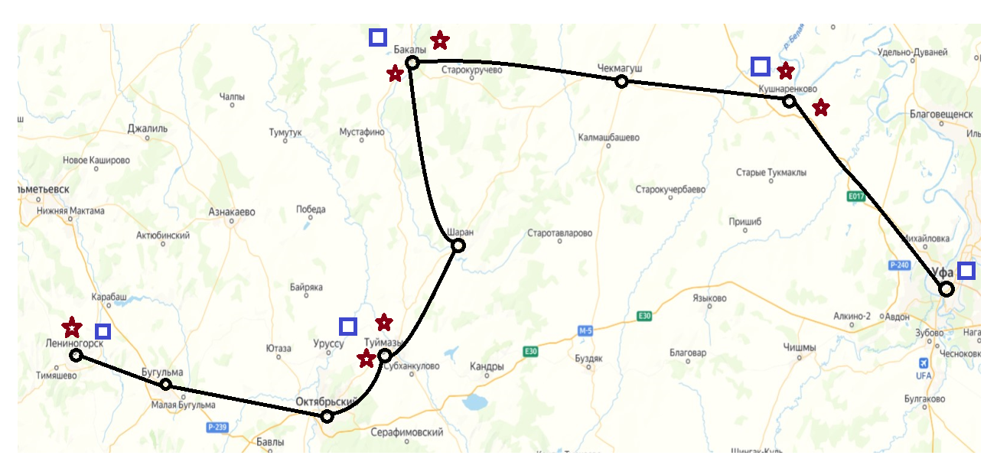
Рисунок 1 - Географическое размещение проектируемого участка Лениногорск – Уфа

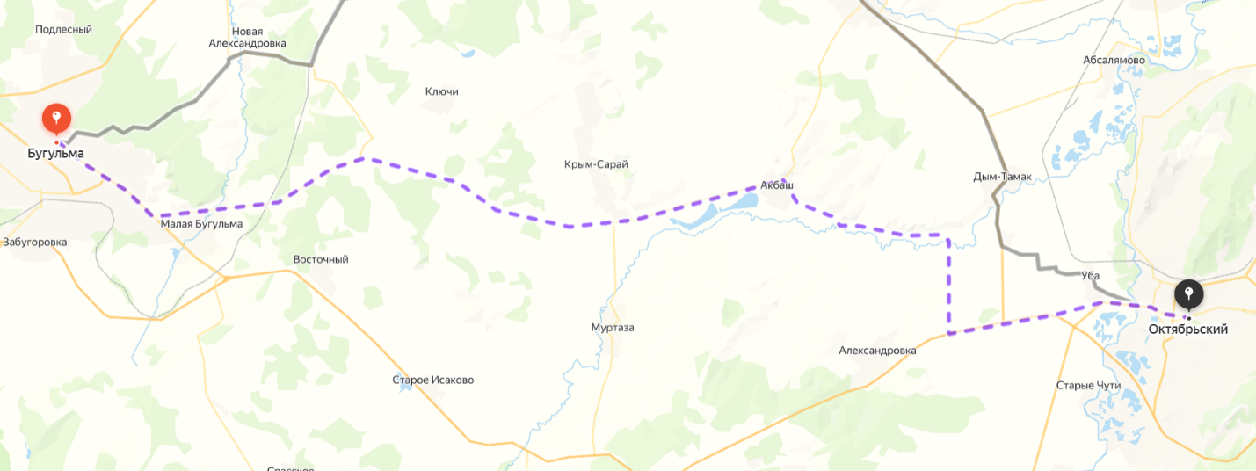
Рисунок 2 – Вариант 2 маршрута прокладки оптического кабеля
между г. Бугульма – Октябрьский

До выбора технологии ВОСП была произведена предварительная схема размещения оборудования в пунктах линейно-технического цеха (ЛТЦ) ПАО «Башинформсвязь».

Участок | Промежуточные ЛТЦ | Расстояние, км
Лениногорск - Туймазы | Бугульма  Октябрьский | 113
Туймазы - Бакалы | Шаран | 114
Бакалы - Кушнаренково | Чекмагуш | 115
Кушнаренково – Уфа | - | 60
Рисунок 3 - Перечень участков ЛТЦ и километров между ними

Для выбора технологии ВОСП произведен предварительный расчет затухания на оптическом кабеле с учетом запаса на старение оптических элементов.
Учитывая, что энергетический потенциал SDH-мультиплексоров не превышает 24 дБ, а полученное затухание имеет значение 28 дБ, подтверждает необходимость проектирования технологии DWDM с возможностями реализации оптических усилителей.
Для проектирования точки присоединения внутризоновой сети ПАО «Башинформсвязь» к сети ПАО «Ростелеком» используется оборудования отечественного производства. Это в первую очередь DWDM транспондер, который мультиплексирует клиентские сигналы различных типов трафика.
Для формирования речевого трафика используется мультиплексор SDH со скоростью передачи не ниже 10 Гбит/с. Передача Ethernet пакетов осуществляется через коммутатор агрегации с пропускной способностью около 10 Гбит/с.
Проектирование оптического усилителя EDFA тоже является необходим, т. к. после проведенного сравнения, энергетического потенциала транспондера и суммарного затухания на проектируемых участках линии, можно сделать вывод что энергетического потенциала транспондера недостаточно для компенсации суммарной величины затухания на участках линии.
Исходя из произведенных расчетов всего устанавливается каскад из 7 усилителей.

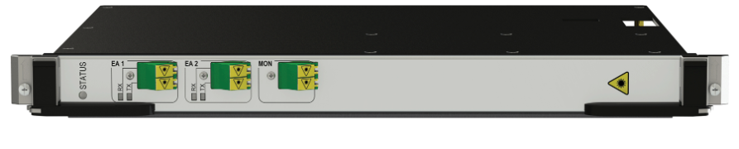
Рисунок 4 – Оптический усилитель EDFA

Для решения поставленной цели были осуществлены следующие нижеперечисленные расчеты:
- накапливаемая хроматическая дисперсия на проектируемой ВОСП;
- затухания на проектируемой транспортной линии связи;
- оптическая передача с учетом усиления EDFA-усилителей;
- величина отношения сигнал-шум для размещенных на сегментах сети
оптических усилителей;
- величина поляризационной модовой дисперсии;
- величина надежности модернизируемой линии.

В данном проекте были рассмотрены следующие мероприятия по охране труда и противопожарной безопасности:
- мероприятия по охране труда при работе с волоконно-оптическим кабелем;
- мероприятия по охране труда при работе с установленными оптическими излучателями;
- мероприятия по обеспечению противопожарной безопасности.

В ходе проделанной работы была спроектирована точка присоединения внутризоновой сети ПАО «Башинформсвязь» к сети ПАО «Ростелеком».
Технология передачи DWDM с установленными оптическими усилителями позволило передавать данные на нескольких спектральных каналах по оптическому волокну без существенного ухудшения сигнала.
Реализация платформы «Волга», российского разработчика и производителя телекоммуникационного оборудования спектрального уплотнения (DWDM) и инновационных решений компании Т8, на линейку оборудования которого ПАО «Ростелеком» ориентируется на строящихся линиях связи стало основой для дипломного проектирования.
Проектное решение по прокладке оптического кабеля и выбору отечественного оборудования может использоваться операторами связи для проектирования точки присоединения.

«Разработка многофункциональной системы слежения за ребенком»
Мухаметрахимов И.И., студент Уфимского колледжа радиоэлектроники телекоммуникаций и безопасности.
Альметова Л.И., научный руководитель, преподаватель Уфимского колледжа радиоэлектроники телекоммуникаций и безопасности.

В современном мире перед родителями остро стоит проблема обеспечения безопасности и контроля за своими детьми в условиях быстрого темпа жизни и стремительного технологического развития. Актуальным направлением развития технологий является создание многофункциональных систем слежения, позволяющих родителям следить за местоположением, физическим состоянием и активностью ребенка в режиме реального времени.
Объектом исследования является одноплатный компьютер.
Предметом исследования выступают функциональные возможности и особенности применения такой системы в условиях современного информационного общества.
Укачивание ребенка во время сна — устройство, которое будет имитировать укачивающие движения, чтобы успокоить ребенка во время сна.
Автоматическая блокировка дверей — это устройство, которое предназначено для сокращения бытовых травм. Такие травмы становятся все более распространенными и оказывают серьезное воздействие на здоровье детей, нанося им значительный вред.
Цель: разработка многофункциональной системы слежения за ребенком, сочетающей высокую эффективность, надежность и простоту использования.
Для проектирования данного устройства необходимы следующие компоненты:
- одноплатный компьютер Raspberry Pi 4 B;
- микроконтроллер Wemos D1 mini;
- датчик температура и влажности DHT11;
- сервопривод;
- электрозамок;
- датчик ультразвука;
- модуль камеры;
- микрофон.
Структурная схема устройства представлена на рисунке 1.

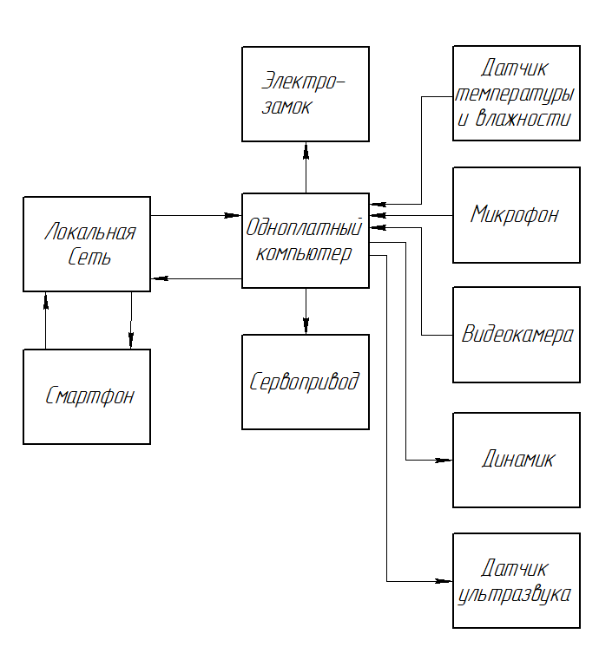
Рисунок 1 – Структурная схема устройства

Структурная схема многофункциональной системы слежения за ребенком состоит из следующих блоков.
Смартфон является управляющим устройством, с которого происходит получение данных и управление одноплатным компьютером через локальную сеть.
Одноплатный компьютер является центральным блоком, который отвечает за прием, хранение, обработку и передачу данных от различных датчиков, входящих в состав системы. Он также обеспечивает возможность передачи данных через локальную сеть, что позволяет смартфону и другим устройствам, подключенным к системе, получать актуальную информацию о состоянии ребенка.
Электрозамок используется для предотвращения травмирования пальцев детей. Для автоматизации этого процесса применяются ультразвуковые датчики, которые измеряют рост ребенка и регулируют положение дверей соответственно. Такая система обеспечивает дополнительный уровень безопасности и спокойствия для родителей.
Сервопривод используется для автоматизации качания кроватки с маятниковым механизмом, обеспечивая его движение в различных направлениях. Крепление сервопривода может быть выполнено различными способами в зависимости от конструкции кроватки и желаемого типа движения.
Продольное качание кроватки, ориентированное вдоль линии её длины, может быть достигнуто путем установки сервопривода на соответствующей оси или механизме, обеспечивающем продольное движение. Это позволяет создать плавное и устойчивое качание вдоль длинной стороны кроватки.
Для поперечного качания, когда кроватка качается вдоль линии её ширины, сервопривод может быть закреплен на механизме, обеспечивающем поперечное движение. Этот подход обеспечивает возможность плавного качания вдоль широкой стороны кроватки, создавая комфортное окружение для ребенка.
Датчик температуры и влажности используется для обеспечения комфортной атмосферы в детской комнате. Его главное назначение – это мониторинг и контроль параметров окружающей среды, таких как температура и влажность, с целью создания оптимальных условий для здоровья и комфорта ребенка.
Видеокамера используется для обеспечения безопасности и контроля за ребёнком также обеспечивает возможность непрерывного наблюдения за ребенком в режиме реального времени, позволяя родителям следить за его действиями и состоянием даже в их отсутствие.
Микрофон для обнаружения плача или крика ребенка играет важную роль в системе безопасности и заботы о малыше.
Динамик включается в систему для проигрывания колыбельных и других звуковых файлов, способствуя созданию комфортной и успокаивающей атмосферы для ребенка. Этот компонент обеспечивает возможность воспроизведения музыкальных композиций, звуков природы или других звуковых эффектов, которые могут помочь ребенку уснуть или успокоиться.
Выполняемые функции:
- включение колыбельных;
- измерение температуры комнаты ребенка;
- видеокамера и передача звука;
- автоматическое покачивание кроватки;
- автоматическое закрытие дверей шкафов;
- отправка уведомлений о тревожности ребенка.
Принципиальная схема устройства представлена на рисунке 2.

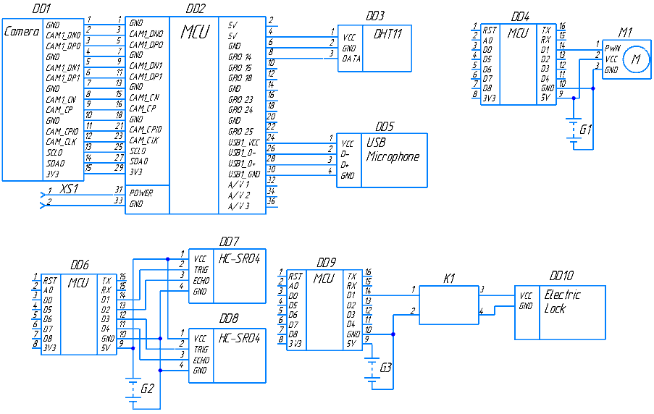
Рисунок 2 - Устройство многофункциональной системы
слежения за ребенком. Схема электрическая принципиальная

На рисунке 3 представлен внешний вид устройства.

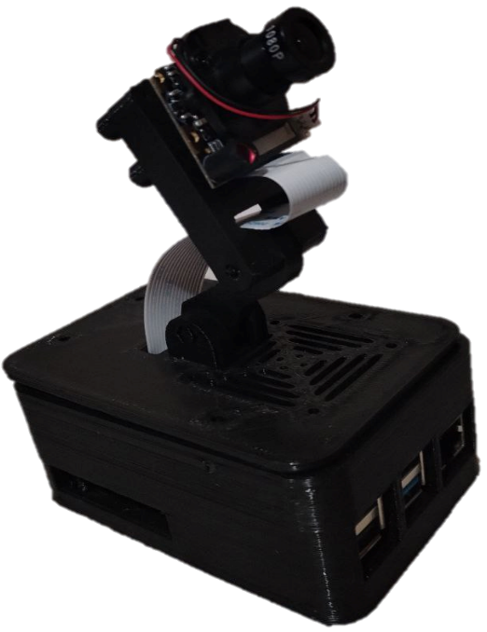
Рисунок 3 – Внешний вид устройства

Многофункциональная система слежения за ребёнком — это инновационное решение, которое обеспечивает безопасность и комфорт в домашних условиях.
Внедрение этой системы значительно повысит уровень безопасности и комфорта в семье. Родители получат современные инструменты для мониторинга состояния и активности своих детей

«Модернизация структуры сотовой сети в г. Люберцы Московской области РФ»
Наурузов Т.А., студент Уфимского колледжа радиоэлектроники телекоммуникаций и безопасности.
Елистратова Э.Р., научный руководитель, преподаватель Уфимского колледжа радиоэлектроники телекоммуникаций и безопасности.

Одним из компонентов LTE является eNodeB (evolved Node B) – Он является базовой станцией, обеспечивающей беспроводное подключение абонентских устройств к сети. Архитектура eNodeB представляет собой инновационное решение, которое обеспечивает высокую скорость передачи данных и эффективное управление ресурсами.
Функционал eNodeB включает в себя передачу данных через воздушный интерфейс, управление мощностью передачи, планирование данных, а также управление мобильными станциями. Кроме того, eNodeB выполняет функции аутентификации, шифрования и управления подпиской, обеспечивая безопасность и конфиденциальность передаваемой информации.
Благодаря внедрению LTE и модернизации в городе Люберцы появится возможность обслуживания большего числа потенциальных абонентов, будет непосредственно больше клиентов, повысится качество предоставляемых услуг
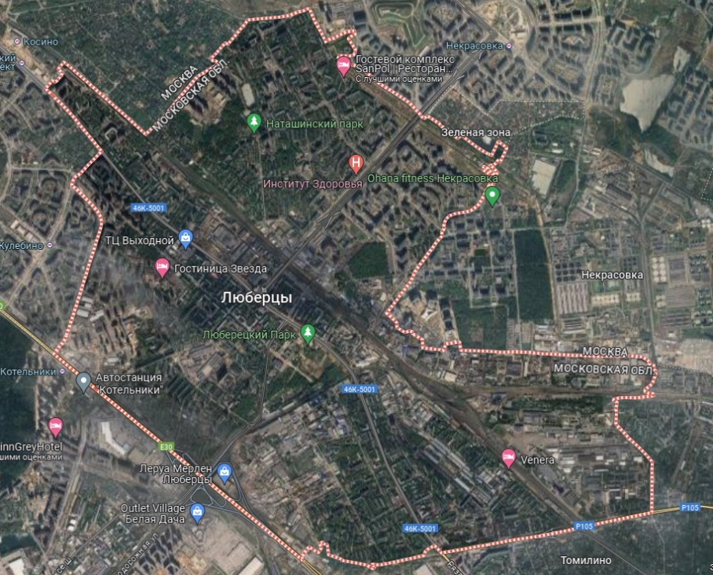
Рисунок 1 Картографическое расположение г. Люберцы

Для построения LTE необходимо использовать следующее оборудование:
- базовую станцию;
- центральный модуль;
- кабель оптический и коаксиальный;
- антенна.
Для того чтоб решить поставленные задачи необходимо было выполнить расчеты, которые нам продемонстрировали то, что пропускная способность созданного модернизированного сотового участка обеспечивает полноценное покрытие всех потребностей абонента. Для этого было принято взять в качестве примера, один из жилых комплексов ЖК Красная Горка.
В результате расчетов было выяснено, что необходимо установить 4 БС BreezeCOMPACT 3000 (Telrad). Они идут в комплекте с антенной GSM BS-900-13-S60. Установка антенн и базовых станций будет на крышах зданий с использование антенной мачты, другие необходимые оборудования будут размещены в нежилом помещении на техническом этаже. Кабель будет прокладываться в кабельной телефонной канализации, далее внутри помещения межэтажно по пластиковым трубам методом задувки. Сигнал с базовой станции будет поступать на роутеры и непосредственно попадать к абонентам.
Для достижения поставленных целей необходимо выполнить следующие задачи:
- обосновать необходимость модернизации сотовой сети;
- изучить имеющиеся разделы сотовой связи;
- рассмотреть характеристику объекта;
- осуществить подбор типа и количества оборудования;
- модернизировать сотовую сеть, емкости которой будет достаточно для обслуживания организовываемого абонентами трафика с позволительным уровнем перегрузок с учетом местоположения основного узла;
- рассчитать радиопокрытие территории, на которой будут предоставляться пользователям услуги мобильной связи;
- рассмотреть мероприятия по охране труда и противопожарной безопасности.
При проектировании сети была использована базовая станция Breeze COMPACT 3000 Инновационная базовая станция LTE с возможностью определять радио параметры программным способом, что позволяет полностью изменить понятие об экономической эффективности использования беспроводной широкополосной связи. Данное оборудование обеспечивает наилучшее проникновение внутри помещений обладая превосходной мощностью и поддержкой технологии радио 4TXx4RX, и идеально подходит для фиксированных и мобильных сетей, развертываемых в плотной городской и смешанной средах установки.
Основные характеристики:
- концепция «Все в одном устройстве» - модем и радио в одном корпусе;
- программно-определяемое радио (SDR) LTE и LTE-Advanced;
- TD-LTE Диапазоны: 40 (2.3 ГГц), 41 (2.5 ГГц), 42 (3.5 ГГц), 43 (3.65ГГц)
- 4Tx4Rx Радио;
- гибкие опции установки: крыши, стены и столбы;
- поддерживает антенное разнесение;
- Преимущества BreezeCOMPACT 3000:
- защищенная базовая станция LTE высокой мощности для наружной установки;
- уникальное программно-определяемое радио (SDR) с поддержкой LTE и LTE-Advanced;
- отличное покрытие в помещениях при помощи 4xRx Радио;
- идеально подходит для фиксированных и мобильных сетей, развертываемых в плотной городской и смешанной средах установки;
- концепция «Все в одном устройстве»: модем и радио в одном корпусе.
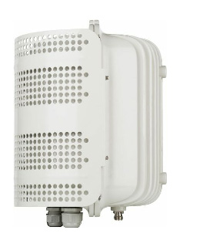
Рисунок 7 – Базовая станция Breeze COMPACT 3000
В дипломном проекте разработан проект модернизации участка сотовой сети связи в городе Люберцы Московской области РФ с применением технологии LTE. В ходе дипломного проектирования были выявлены и решены основные проблемы, с которыми сталкиваются абоненты сотовых сетей в городе Люберцы. Одной из таких проблем является недостаточное покрытие сигнала в определенных районах города, что приводит к перебоям в связи и плохому качеству соединения, изучены основные проблемы существующей сети, выявлены ее уязвимые места и предложены конкретные меры по их устранению.
В ходе выполнения специальной части в ходе сравнения были выбраны отечественные оборудования для проектирования сети. Так же в специальной части были произведены все необходимы расчеты для реализации сети.
Подробно описаны мероприятия по охране труда и требования по обеспечению пожарной безопасности, которые в полной мере обеспечивают безопасные условия монтажа и эксплуатации беспроводной сети.

«Разработка методических рекомендаций для проведение ДЭ в мастерской СКС ГБПОУ УКРТБ»
Низамов Л.И., студент Уфимского колледжа радиоэлектроники телекоммуникаций и безопасности.
Елистратова Э.Р., научный руководитель, преподаватель Уфимского колледжа радиоэлектроники телекоммуникаций и безопасности.

В нынешнее время становится явной тенденция увеличения числа студентов, выбирающих именно специальное образование. Одним из требований реализации Федерального государственного стандарта, является выдвижение компетентностного подхода. Демонстрационный экзамен поможет выпускнику стать более квалифицированным специалистом, соответствующих запросам работодателей.
Анализируя структуру и содержание демонстрационного экзамена как части государственной итоговой аттестации в среднем профессиональном образовании, можно отметить достоинства проведения экзамена. К достоинствам можно отнести: разработку единых контрольно-измерительных материалов с учетом требований работодателей (производственные задачи); развитие учебно-методической составляющей; обеспечение доступа работодателей к данным о профессионализме выпускников образовательных организаций; единый инструментарий оценки, где по итогу сдачи ГИА формируется дополнительный документ о прохождений процедуры сдачи ДЭ;
В рамках демонстрационного экзамена студенты решают практические задачи в условиях, максимально приближенных к реальным производственным, и получают возможность дальнейшего трудоустройства. Эти задачи решаются обновлением методов и технологий обучения и тесным взаимодействием учебного заведения с потенциальными работодателями.
Демонстрационный экзамен по компетенции структурированные кабельные системы состоит из нескольких модулей и для специальности ИКСС разработан целый цикл заданий, которые включают в себя Проведение работ с разными видами кабельных сетей, монтаж оптических кроссов различной конструкции, монтаж патч-панелей различной конструкции, монтаж абонентских розеток, настройка систем безопасности и автоматизации, IP-телефонии, видеонаблюдения, поиск и устранение неисправностей СКС, выполнение измерений и сертификационных тестов на СКС, а также заполнение исполнительной документации.
Задачи дипломного проекта:
- рассмотреть принцип проведения ГИА с применением ДЭ;
- рассмотреть архитектуру построение площадки с учетом требований и стандартов;
- дать характеристику объекта;
- осуществить разработку методических рекомендаций для подготовки обещающихся;
- рассмотреть мероприятия по ОТ и ТБ.
Для выполнения поставленных задач подходит Мастерская Информационные кабельные сети. Мастерская находится в Государственном бюджетном общеобразовательном учреждении Уфимский колледж радиоэлектроники, телекоммуникаций и безопасности в микрорайоне «Зеленая роща» по улице Генерала Горбатова 11, на 3 этаже 310 аудитория. Общая площадь составляет 68,4 кв. м, где расположено 5 оборудованных рабочих мест .
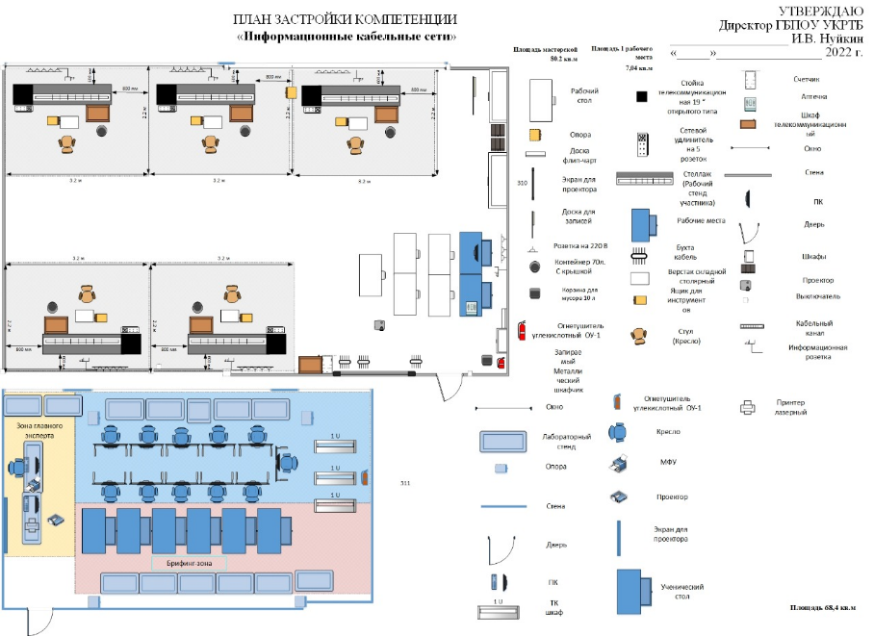
Рисунок 1 – Расположение рабочих мест в аудитории 310
Для того чтобы решить поставленную задачу необходимо создать методические указания
Перечень работ, описанных в самом дипломном проекте
- модуль 1 «Техническая эксплуатация инфокоммуникационных сетей связи»;
- модуль 2 «Монтаж оптического кросса»;
- модуль 3 «Монтаж и настройка IP камеры».
Также в приложении представлены следующие работы:
- модуль 4 «Тест скорости», состоящий из двух частей (медножильная кабельная инфраструктура – создание линков, скорость сварки оптических волокон – на время;
- модуль 5 «Поиск и устранение неисправностей».
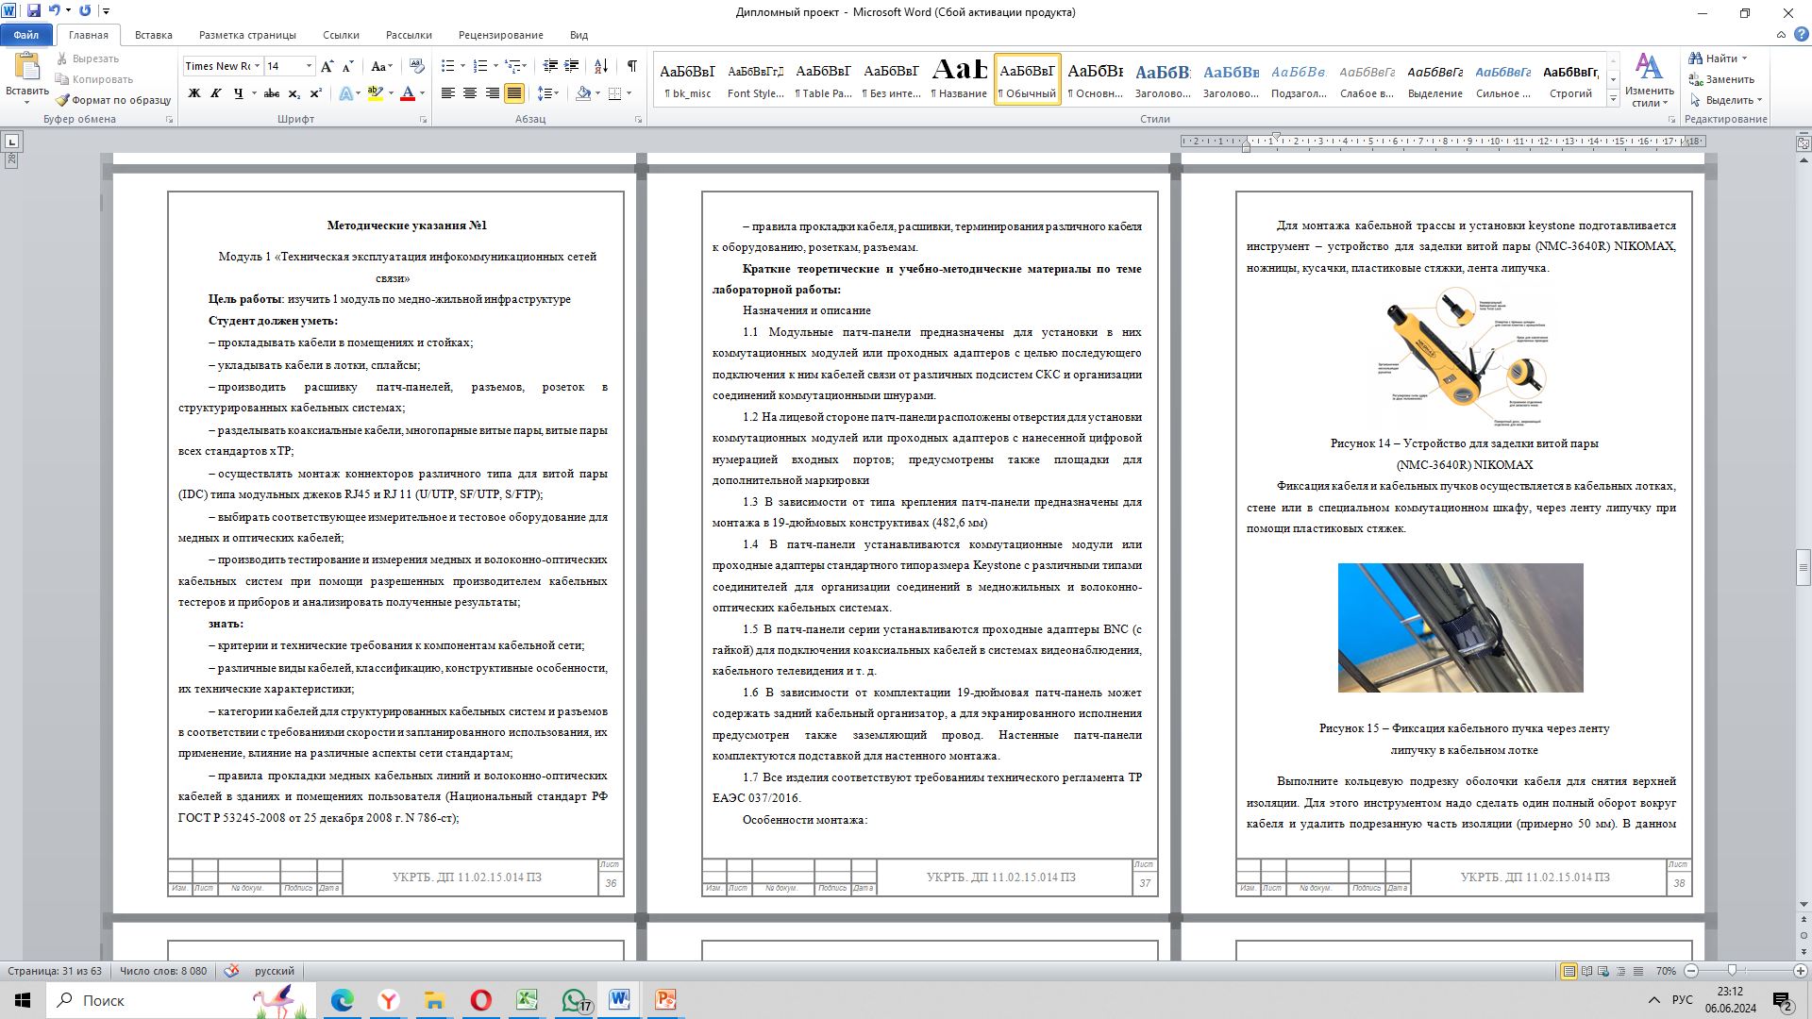
Рисунок 2 Пример методических указаний
Демоэкзамен по компетенции «Структурированные кабельные системы» был введен на площадке ЦПДЭ в ГБПОУ УКРТБ в рамках ГИА. Этот экзамен предоставляет студентам возможность продемонстрировать свои знания и навыки в области кабельных систем, что позволяет им успешно справиться с будущими профессиональными вызовами.

«Разработка рекомендаций по использованию пожарной техники при тушении лесных пожаров»
Тимерьянов Г.А., студент Уфимского колледжа радиоэлектроники, телекоммуникаций и безопасности.
Петров В.Е., научный руководитель, преподаватель Уфимского колледжа радиоэлектроники, телекоммуникаций и безопасности.

Лесные пожары - одна из серьезнейших проблем российских лесов. В последнее время общая площадь лесов несоизмеримо сокращается. В настоящее время ежегодно увеличиваются катастрофические вспышки пожаров леса и торфяников. Вред, который они приносят человечеству, огромен.
На территории Российской Федерации ежегодно регистрируются более 30 тысяч лесных пожаров, принося материальный и экологический ущерб. Использование в работе пожарных средств пожаротушения может снизить уровень ущерба и число погибших людей в огне.
Леса играют в жизни человека огромную роль. Лес влияет на климат, наличие чистой воды, чистого воздуха, защищает сельскохозяйственные земли, обеспечивает места для комфортного проживания и отдыха людей, сохраняет разнообразие живой природы. В этом заключается экологическая роль леса. Экономическая, или ресурсная роль леса: - является источником множества материальных ресурсов, без которых человечество не может обойтись и вряд ли сможет обойтись в дальнейшем будущем — древесина для строительства, для производства бумаги и мебели, дров, пищевых и лекарственных растений и многих других. И ещё лес — это часть той культурно-исторической среды, под воздействием которой формируются культура и обычаи целых народов.
Чтобы представить и оценить возможности и способы тушения лесных пожаров, необходимо оценить особенности природно-климатических условий рассматриваемых районов как фактор риска возникновения и развития лесных пожаров. Выделяют три основных вида лесных возгораний: низовые, верховые и подземные (торфяные).
При низовом пожаре сгорает лесная подстилка, лишайники, мхи, травы, опавшие на землю ветки и т. п. Скорость движения пожара по ветру 0,25—5 км/ч. Высота пламени до 2,5 м. Температура горения около 700 °C.
При верховом пожаре огонь охватывает листья, хвою, ветви, и всю крону. Скорость распространения от 5—70 км/ч. Температура от 900 °C до 1200 °C. Развиваются они обычно при засушливой ветреной погоде из низового пожара.
Подземные (почвенные) пожары в лесу чаще всего связаны с возгоранием торфа, которое становится возможным в результате осушения болот. Распространяются со скоростью до 1 км в сутки. Могут быть малозаметны и распространяться на глубину до нескольких метров, вследствие чего представляют дополнительную опасность и крайне плохо поддаются тушению (торф может гореть без доступа воздуха и даже под водой). Основным горючим материалом является травяной покров, подрост и подлесок.
Основными поражающими факторами природных пожаров являются:
-высокая температура;
-задымление больших районов, оказывающее отравление окисью углерода;
-ограничение видимости;
-устрашающее психологическое воздействие на людей.
Специфика тушения лесов имеет исключительные особенности и требует больших финансовых затрат и охвата значительных территорий. И техника в этом вопросе играет решающую роль.
Пожары в лесах характеризуются быстрым развитием, высокой скоростью распространения огневого фронта и созданием обширных зон загазованности и задымления с опасными для жизни людей концентрациями продуктов горения.
Из-за огромного размера и высокой скорости лесные пожары могут легко распространиться на большие территории. Скорость распространения зависит от типа леса и строения его основного компонента (древостой, наличие или отсутствие захламленности, почвенно - топографических условий). Эти же условия определяют температуру и высоту пламени. Кроме того, пожары могут менять направление и преодолевать такие препятствия как дороги, реки, противопожарные полосы в лесу. От скорости продвижения кромки пожара они подразделяются на слабые, средней силы и сильные.
Подсчитано, что 90% лесных пожаров происходит по вине человека.
Одним из видов деятельности человека издревле является выжигание леса для освобождения земли под пашни и пастбища. Иногда огонь выходит из-под контроля и переходит в лесные пожары. Палы для очищения площадей от сухой травы являются ещё одной основной причиной возникновения лесных пожаров. Распространенной причиной является неосторожное обращение с огнем, а также самовозгорание торфяников, удары молний и неспособность человека прогнозировать последствия своих действий.
Методы борьбы с лесным пожаром, приемы локализации и тушения его зависят от его вида, силы и размеров, метеорологических условий, характера местности, наличия сил и средств.
Захлестывание кромки пожара – этот прием тушения лесных пожаров применяют при борьбе с беглыми низовыми пожарами, слабыми или средней силы. При этом используют пучки ветвей длиной 2 м или небольшие деревья, преимущественно лиственных пород. Группа из 3-5 человек за 40-50 мин может потушить захлестыванием кромку пожара протяженностью до 1000 м.
Засыпка кромки пожара грунтом применяют на легких песчаных и супесчаных слабо задернелых почвах, когда применение захлестывания огня малоэффективно, а быстрая прокладка заградительных полос невозможна. Выполняют штыковыми лопатами. В негустых лесах и лесах без разросшегося подлеска на рыхлых грунтах для забрасывания кромки пожара землей можно использовать грунтометы и канавокопатели фрезерного типа.
Тушение водой и огнетушащими растворами. Для тушения водой используют насосные установки пожарных автоцистерн, пожарные мотопомпы (переносные, прицепные, малогабаритные), навесные насосы, работающие от моторов автомобилей, а также лесные огнетушители. Для тушения низовых и торфяных пожаров применяют водораздатчики, поливочные машины, торфяные стволы и агрегаты для подачи (перекачки) воды к пожару.
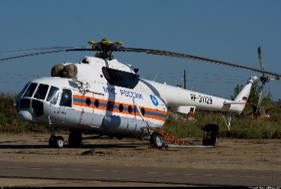

Огнетушащие растворы применяют для тушения почвенных пожаров, горения на кромке низового пожара, создания опорных полос для отжига, а также для дотушивания оставшихся очагов горения после локализации пожара.
Ширина заградительных полос должна быть не менее двойной высоты пламени огня (при сильном ветре она достигает 100 м). Для устройства минерализованных полос применяют плуги, а при большой глубине залегания торфа – экскаваторы и траншеекопатели.
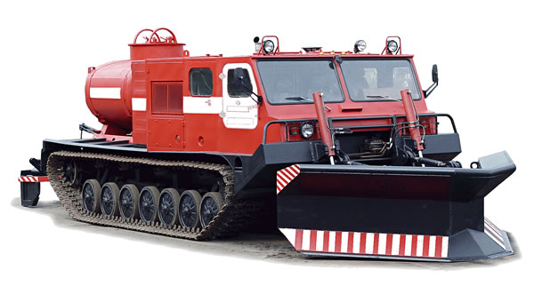
Высокопроходимый лесопожарный агрегат ЛПА-521

Взрывчатые вещества и средства взрывания для устройства заградительных и минерализованных полос и канав используются там, где невозможно применять машины или неэффективны легкие механизмы. Взрывным способом можно устраивать заградительные полосы, усиленные канавой глубиной до 4 м.
Отжиг - наиболее эффективный способ, применяемый при тушении верховых, а также низовых пожаров высокой и средней интенсивности. Этот способ позволяет быстро останавливать распространение таких пожаров небольшими по численности силами.
Искусственное вызывание осадков из конвективных облаков Искусственное вызывание осадков из конвективных облаков – технологическое мероприятие, имеющее целью вызвать выпадение осадков в результате превращения конвективных облаков из коллоидно-устойчивых в коллоидно-неустойчивые.
Лесные пожары угрожают всему живому, где они возникают. Стихийное горение насаждений включает горные участки, степные районы и другие территории, которые способны стать жертвами пламени. При этом экосистема и экологическая обстановка нарушаются, экономические потери множатся, а люди и животные оказываются в опасной зоне. Главной опасностью является способность пожара к быстрой разрастанию, особенно в случае благоприятных условий (в том числе сильного ветра и сухой растительности).
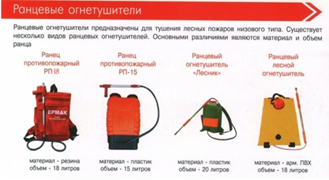
Техника безопасности при борьбе с лесными пожарами. При организации работ по охране лесов от пожаров необходимо руководствоваться «Правилами пожарной безопасности в лесах», «Указаниями по обнаружению и тушению лесных пожаров», инструкциями и правилами лесного хозяйства по вопросам проведения противопожарных мероприятий, работ с техническими средствами, взрывчатыми материалами и химическими веществами, проведения летных работ, доставки людей и грузов к местам лесных пожаров воздушным, наземным и водным транспортом, пешим путем и борьбы с лесными пожарами.
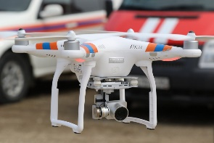


Все виды лесных пожаров ведут себя по-разному и требуют специальных мер, чтобы остановить огонь и предотвратить новые возгорания. Единственным способом сохранения природы является постоянное внимание, защита и устранение пожаров в лесной зоне.

«Трехосевой ЧПУ станок с фрезером»
Амиров А.Р., студент Уфимского колледжа радиоэлектроники, телекоммуникаций и безопасности
Мавродиев Л.К., научный руководитель, преподаватель Уфимского колледжа радиоэлектроники, телекоммуникаций и безопасности

Система ориентирования в пространстве по инфракрасному устройству – используется для задач точной обработки, таких как резка, бурение и резьба в процессах производства и прототипирования, используется для удаления материала из заготовки, создавая желаемую форму или дизайн.
Разработка структурной схемы устройства «Трехосевого ЧПУ станка с фрезером»
Разработка структурной схемы устройства - важный этап в процессе разработки технического изделия. Структурная схема представляет собой графическое изображение основных компонентов устройства и связей между ними.
При разработке структурной схемы необходимо учитывать функциональные требования к устройству, его целевое назначение и технические ограничения.
На рисунке 1 изображена схема электрическая-структурная.
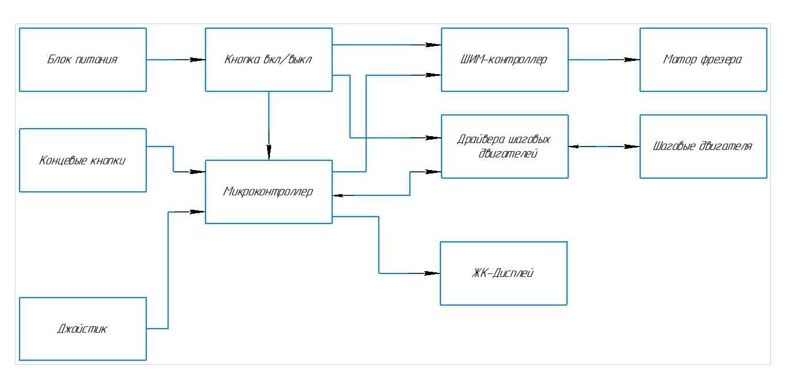
Рисунок 1 - схема электрическая-структурная
Питание даёт блок питания на 24 вольта, который питает микроконтроллер, к микроконтроллеру подключены 6 датчика: 6 концевых кнопок. Концевые кнопки необходимы, для контролирования рабочей зоны станка. Так же на устройстве присутствуют 7 драйверов шаговых двигателей, 4 расположены в самой основе станка, для того чтобы устройство двигалось по Z оси, еще 2 расположены на алюминиевом каркасе, двигаясь по X оси, последний двигатель перемещает шпиндель по Y оси, расположенный на алюминиевом профиле.
Разработка принципиальной схемы устройства «Трехосевого ЧПУ станка с фрезером»

На рисунке 2 изображена принципиальная схема устройства.

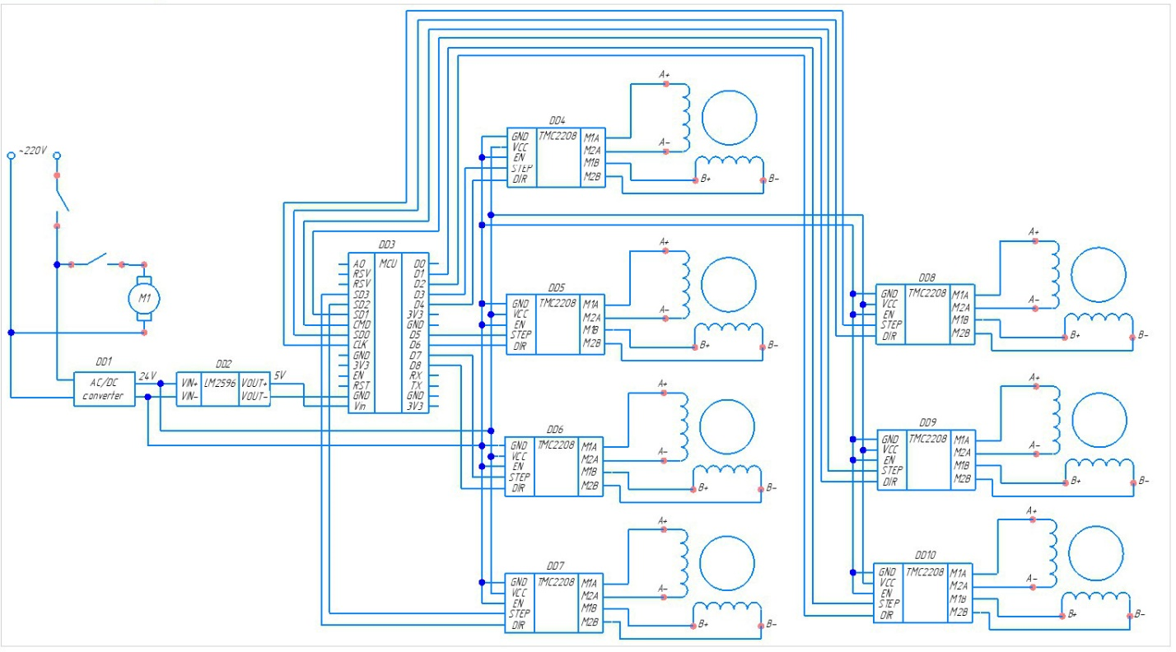
Рисунок 2 – Электрическая принципиальная схема

Идет подключение сети к М1 – Dremel 4000, который является шпинделем. И идет подключение к DD1 – блок питания LRS-350-24, он питает DD2. DD2 – DC-DC преобразователь, который преобразует ток для DD3 – микроконтроллер ESP32. Также он питает DD4- DD10 – шаговые двигатели.
Описание конструкции устройства «Трехосевого ЧПУ станка с фрезером»

На рисунке 3 представлена схема общего вида конструкции в трех проекциях.
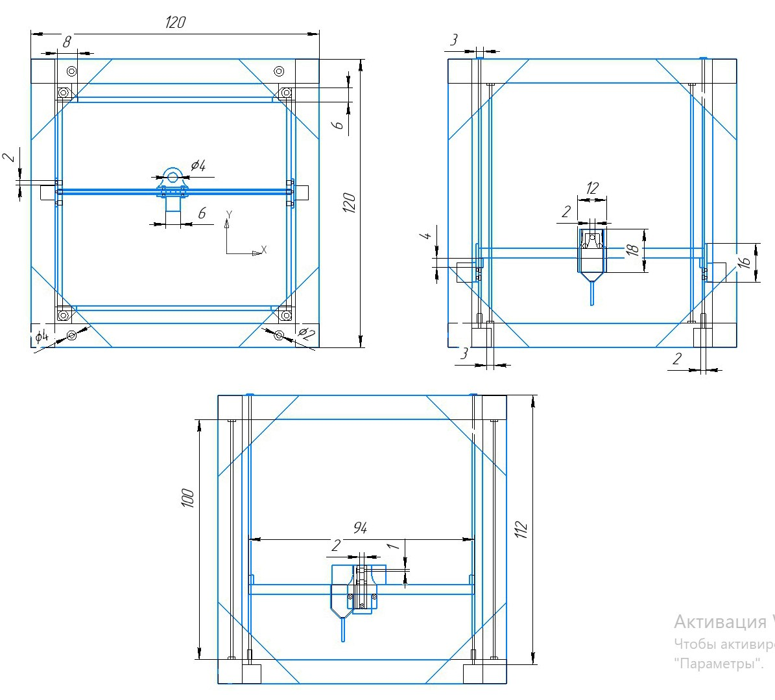

Рисунок 3 - схема общего вида конструкции в трех проекциях

Конструкция держится на плотном основании из нержавеющей стали и алюминия, к которому прикручены винтовые и полированные валы, на винтовых валах стоит алюминиевый каркас. Люфт конструкции минимален из-за обилия болтовых соединений и стабильности кубического вида устройства. Шпиндель закреплён на алюминиевом профиле при помощи 3Д модели, напечатанной да принтере, который закреплен на алюминиевом каркасе. Микроконтроллер обрабатывает 3Д модель в G-код, задаёт вращение платформе для шаговых двигателей. Крепления для моторов были сделаны на 3Д принтере и совершают движение за счет ремней.

Разработка блох схемы программы для устройства «Трехосевого ЧПУ станка с фрезером»

Алгоритм запускается за счёт загрузки 3Д модели и кнопки включения, после обработки 3Д модели в G-код станок начинает движение по шагам заданным микроконтроллером, если станок нажал на концевую кнопку, он должен окончить работу и проверить выполнение шагов для соответствия выполненной работы.
На рисунке 4 представлена блок-схема устройства.

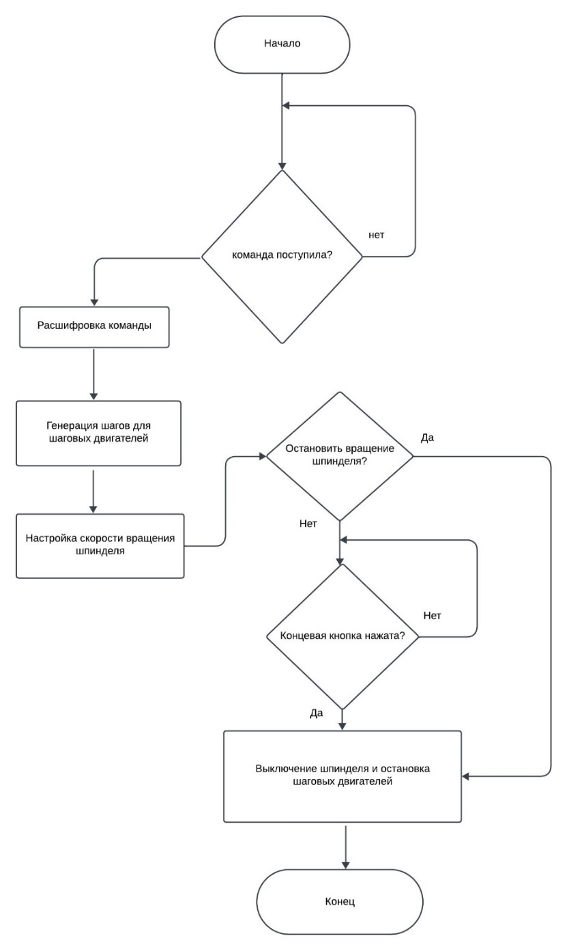
Рисунок 4 – Блок-схема алгоритма программы.
Описание процесса программирования устройства «Трехосевого ЧПУ станка с фрезером»
Была устанавленна прошивка Marlin на сайте производителя и открыто в Arduino IDE.
В Marlin можно указать тип драйверов шаговых двигателей для каждой оси.
#define X_DRIVER_TYPE TMC2208 // Тип драйвера для оси X: TMC2208
#define Y_DRIVER_TYPE TMC2208 // Тип драйвера для оси Y: TMC2208
#define Z_DRIVER_TYPE TMC2208//Тип драйвера для оси Z: TMC2208
#define X2_DRIVER_TYPE TMC2208// Тип драйвера для второй оси X:
TMC2208
#define Z2_DRIVER_TYPE TMC2208 // Тип драйвера для второй оси Z:
TMC2208
#define Z3_DRIVER_TYPE TMC2208 // Тип драйвера для третьей оси Z:
TMC2208
#define Z4_DRIVER_TYPE TMC2208 // Тип драйвера для четвертой оси Z:
TMC2208
Это код конфигурационного файла Marlin задает параметры скорости и расстояния для Multi-Probe Edge (MPE) - системы, используемой для точной парковки и состыковки устройства в нужной точке.
#define MPE_FAST_SPEED 9000
#define MPE_SLOW_SPEED 4500
#define MPE_TRAVEL_DISTANCE 10
#define MPE_COMPENSATION 0
Код представляет собой конфигурацию пинов для платы на базе ESP32, используемой в прошивке Marlin. Этот файл задает соответствие пинов на плате ESP32 к определенным функциям, таким как управление шаговыми двигателями.
#ifndef PINS_MYBOARD_H
#define PINS_MYBOARD_H

#define X_STEP_PIN GPIO_NUM_25
#define X_DIR_PIN GPIO_NUM_26
#define X_ENABLE_PIN GPIO_NUM_27

#define X2_STEP_PIN GPIO_NUM_14
#define X2_DIR_PIN GPIO_NUM_12
#define X2_ENABLE_PIN GPIO_NUM_13

#define Y_STEP_PIN GPIO_NUM_23
#define Y_DIR_PIN GPIO_NUM_22
#define Y_ENABLE_PIN GPIO_NUM_21

#define Z_STEP_PIN GPIO_NUM_19
#define Z_DIR_PIN GPIO_NUM_18
#define Z_ENABLE_PIN GPIO_NUM_5
#define Z2_STEP_PIN GPIO_NUM_4
#define Z2_DIR_PIN GPIO_NUM_2
#define Z2_ENABLE_PIN GPIO_NUM_15

#define Z3_STEP_PIN GPIO_NUM_33
#define Z3_DIR_PIN GPIO_NUM_32
#define Z3_ENABLE_PIN GPIO_NUM_35

#define Z4_STEP_PIN GPIO_NUM_16
#define Z4_DIR_PIN GPIO_NUM_17
#define Z4_ENABLE_PIN GPIO_NUM_34
Для обеспечения правильной работы шаговых двигателей необходимо настроить выходной ток драйверов настроить параметры, такие как RMS ток, используя макросы.
#define X1_CURRENT 800
#define Y_CURRENT 800
#define X1_CURRENT 800
#define Z1_CURRENT 800
#define Z2_CURRENT 800
#define Z3_CURRENT 800
#define Z4_CURRENT 800
Включим установку джамперов на плате и соответствующие настройки в прошивке.
#define X1_MICROSTEPS 16
#define Y_MICROSTEPS 16
#define X2_MICROSTEPS 16
#define Z1_MICROSTEPS 16
#define Z2_MICROSTEPS 16
#define Z3_MICROSTEPS 16
#define Z4_MICROSTEPS 16
Была произведена настройка прошивки Marlin для трехосевого ЧПУ (числового программного управления) станка с фрезером.

«Разработка гидравлической системы для малого садового хозяйства с дистанционным управлением c помощью web-server»
Чупряков М.К.., студент Уфимского колледжа радиоэлектроники, телекоммуникаций и безопасности.
Петров Н.А., научный руководитель, преподаватель Уфимского колледжа радиоэлектроники, телекоммуникаций и безопасности.

Гидравлическая система – это оборудование, предназначенное для грамотного управления и распределения водных ресурсов на садовых участках. Данная система автоматизирована и может работать по заданной программе без участия оператора.
Элементы разрабатываемого устройства подключаются следующим образом: в качестве центрального элемента выступает микроконтроллер, который является главной частью системы, а к нему подключаются датчики (сенсоры, датчик расхода воды, датчик утечки), исполняющие устройства и реле.
В ходе выполнения данного проекта была выполнена цель по разработке и созданию устройства «автоматизированная гидравлическая система».
Также были выполнены работы по созданию схемы электрической структурной, блок схемы программы устройства и написана программа; спроектирована схема электрическая принципиальная.
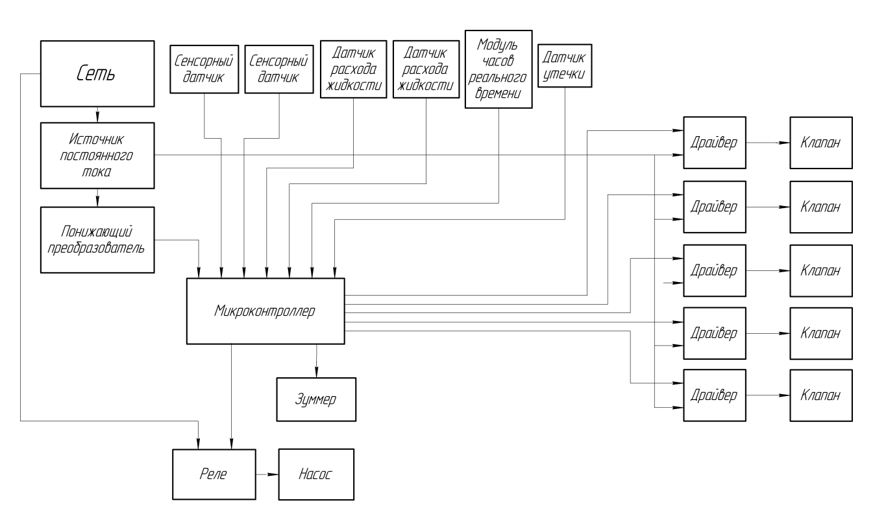
Рисунок 1 – Гидравлическая система.
Схема электрическая структурная
Система работает таким образом: энергия из общей сети, проходит через блок питания, поступает в понижатель напряжения и запитывает микроконтроллер; микроконтроллер реагируя на команды с веб сервера, управляет реле для активации насоса, благодаря которому происходит забор воды из колодца в емкость; датчик расхода воды, идущий после насоса, обеспечивает контроль уровня воды в колодце и отслеживает расход воды; из емкости вода переходит к общей магистрали трубопровода, которая управляется клапанами подключенными к микроконтроллеру; сенсорные датчики следят за уровнем воды в емкости, и при недостатке активируют насос для её пополнения; датчик утечки реагирует на возможное появление влаги в корпусе, подает сигнал микроконтроллеру, который активирует зуммер и оповещает о проблеме
При помощи электрической принципиальной схемы видно, что от блока питания идет питание в понижающий преобразователь для питания ESP8266, также 12в идет в драйвера для управления электромагнитными клапанами. На рисунке 14 изображена электрическая принципиальная схема «гидравлической системы».

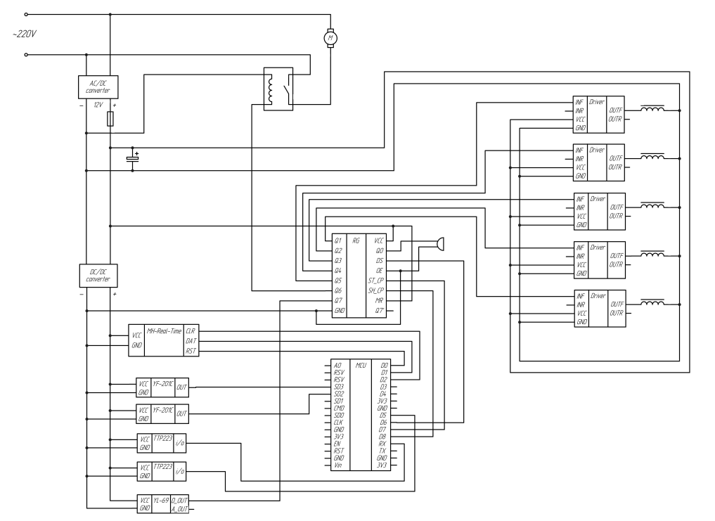
Рисунок 2 – Гидравлическая система. Схема электрическая принципиальная

Управление будет осуществляться через веб сервер. При отсутствии настроек работы, запросит создать, после чего сохранит их. После создания настроек, когда пройдет достаточно времени, откроется один или несколько клапанов (исходя из настроек) и включится насос. Если поток воды есть, то вода будет набираться, пока ее не стает достаточно. Если воды достаточно, насос выключается, а клапан закрывается и так произойдет заново. Если после включения насоса не появилось потока воды, насос выключается, клапан закрывается, включается зуммер, выводит оповещения о проблеме и заканчивает свою работу. На рисунке 22 изображена блок-схема устройства.
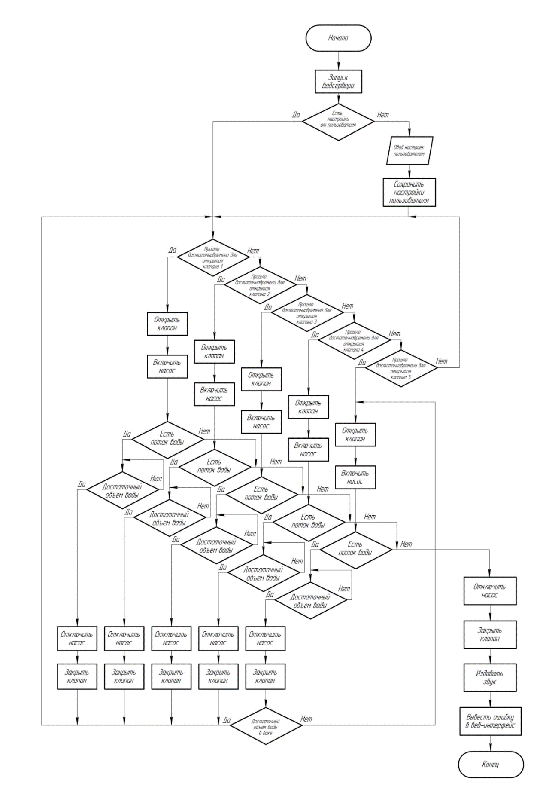
Рисунок 22 – Блок-схема алгоритма программы

«Разработка методических рекомендаций по проверке работоспособности систем пожарной автоматике»
Шайбакова Н.И., студент Уфимского колледжа радиоэлектроники, телекоммуникаций и безопасности
Шафеев Р.Ю., научный руководитель, преподаватель Уфимского колледжа радиоэлектроники, телекоммуникаций и безопасности

Пожарная безопасность образовательных учреждений может быть обеспечена активной противопожарной защитой, а именно применением на таких объектах современных систем автоматической пожарной сигнализации, системы оповещения и управления эвакуацией людей при пожаре и систем пожаротушения. За счет использования пожарной автоматики сокращается время обнаружения пожара, передачи сигнала о пожаре, а также прибытия пожарных подразделений для его тушения, что обеспечивает высокую вероятность сохранности жизней людей и материальных ценностей Поэтому, чтобы обнаружить пожар на ранней стадии и снизить количество потерь, нужно как можно раньше начать тушение пожара, но для этого приборы АПС и СОУЭ должны находиться в постоянном рабочем состоянии
Актуальность выбранной темы обусловлена тем, что поддержание систем АПС и СОУЭ в постоянном рабочем состоянии является важной задачей в целях обеспечения безопасности учащихся и персонала школы. Для того, чтобы система оповещения и управления эвакуацией людей при пожаре (СОУЭ) и пожарная сигнализация обнаружила пожар они должны быть рабочими, а для того, чтобы они была рабочими, необходимо проверять их работоспособность.
Цель дипломной работы разработка рекомендаций по обеспечению работоспособности систем обнаружения пожара и управления эвакуации.
Задачи дипломной работы:
- изучить функциональные характеристики приборов, входящих в системы АПС и СОУЭ;
- описать требования регламентирующих документов, к техническому содержанию систем ПА;
- изучить статистику пожаров;
- выявить различные методики по проверке работоспособности приборов и аппаратуры системы пожарной автоматики;
- предложить руководству школы рекомендации по контролю за выполнением работ по проверке работоспособности систем ПА
В работе проанализирована статистика пожаров по Российской Федерации,
Республики Башкортостан, города Уфы и Ленинского района г.Уфы. приведены примеры сработки пожарной сигнализации в школах г.Уфы.
В качестве примеров приведены пожары в учебных заведениях, а также примеры выездов пожарной охраны при сработке АПС;
В ходе исследовательской работы изучены различные методики проверки работоспособности составных элементов пожарной автоматики с учетом комплекса работ по проведению технического обслуживания АПС.
Суть такого обслуживания сводится к профилактике оборудования и своевременному устранению аппаратных неисправностей. Здесь помимо техобслуживания АПС, проводится проверка всех установленных на объекте систем.
Для обеспечения надежного функционирования систем АПС и СОУЭ необходимо:
- заключить договор с организацией, имеющей лицензию на право проведения работ по техническому обслуживанию систем;
- контролировать выполнение графика ТО, разработанного обслуживающей организацией;
- ежедневно проверять при заступлении на дежурство работоспособность приборов входящих в состав АПС;
- оформлять эксплуатационную документацию по техническому состоянию систем.
предложены руководству школы рекомендации по осуществлению контроля за выполнением работ по проверке работоспособности систем пожарной автоматики. По итогам выполнения исследовательской работы в дипломной работе разработаны методические указания для руководителей общеобразовательных учреждений с изложением рекомендаций по обеспечению работоспособности систем обнаружения пожара и управления эвакуации Данная методика представлена в приложении. В ней представлены требования нормативных документов к техническому обслуживанию, рассмотрены методики по проверки работоспособности приборов входящих в системы АПС и СОУЭ.
.
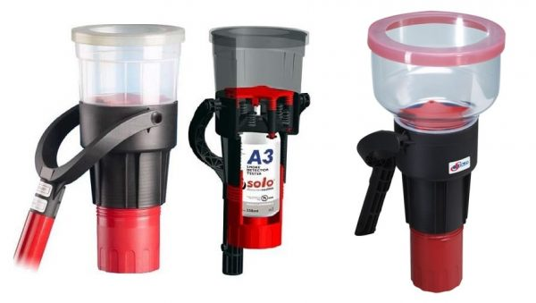
Рисунок 1 - Приборы для проверки дымовых оптических пожарных извещателей
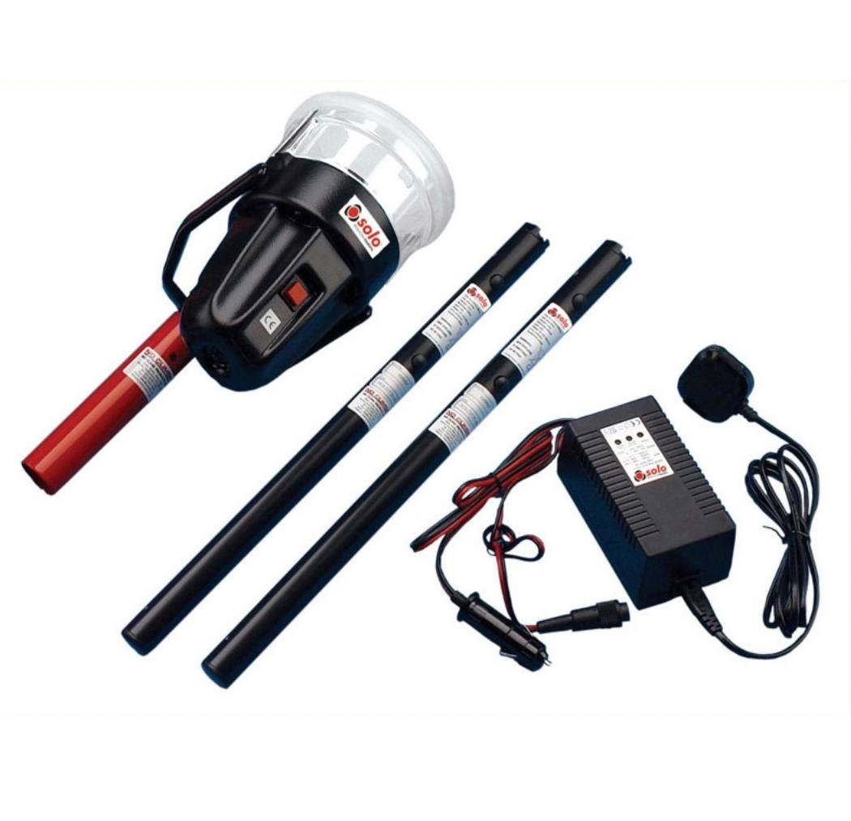
Рисунок 2 - Приборы для проверки тепловых пожарных извещателей

